DOKUMENTACE – 02 – uživatelská

„Informační systém Digitální technické mapy Prahy a Středočeského kraje (IS DTM PSK)“

Zadavatel: Institut plánování a rozvoje hlavního města Prahy, příspěvková organizace
Vyšehradská 57
128 00 Praha 2
IČO: 70883858
a
Středočeský kraj
Zborovská 81/11
150 21 Praha 5
IČO: 70891095

Zhotovitel: TKP geo s.r.o.
Plánská 1854/6
370 07 České Budějovice
IČO: 24134295

Smlouva: Smlouva o dodávce a implementaci nadstavby informačního systému digitální technické mapy hlavního města Prahy a Středočeského kraje a zajištění následného rozvoje, údržby a podpory, dále jen Smlouva

Historie dokumentu
Verze | Datum | Autor | Popis verze | Validován
01 | 28.6.2023 | TKP geo, NESS, HxGN | Verze k odevzdání | ----
02 | 30.11.2023 | TKP geo, NESS, HxGN | Aktualizace k E2_2
03 | 30.6.2024 | TKP geo, NESS, HxGN | Aktualizace EK
04 | 25.10.2024 | TKP geo, NESS, HxGN | Aktualizace EK
05 | 11.4.2025 | TKP geo, NESS, HxGN | Aktualizace k E3, 4
06 | 03.07.2025 | TKP geo, NESS, HxGN | Doplnění 4.1.9

Seznam zkratek:

V seznamu nejsou uváděny zkratky, které jsou všeobecně známé a používané.

DTM | Digitální technická mapa
IA | Interface agreement
IS | Informační systém
IS DTM PSK | Informační systém digitální technické mapy Prahy a Středočeského kraje
IS DTM | Informační systém digitální technické mapy
ŘD | Řídící dokument implementace ISDTM

Seznam souvisejících dokumentů:

ID | Název

OBSAH

1 OBSAH 4
2 ÚVOD 5
3 IDENTIFIKACE ZHOTOVITELE 5
4 UŽIVATELSKÁ DOKUMENTACE 5
4.1 Aplikace ISTEM 5
4.1.1 Přihlášení do aplikace 5
4.1.2 Popis uživatelského rozhraní aplikace 6
4.1.3 Obrazovka Dashboard 10
4.1.4 Obrazovka Nové řízení 11
4.1.5 Popis Moje úkoly 15
4.1.6 Popis Seznam řízení 17
4.1.7 Přehledová mapa 19
4.1.8 Popis Výdej dat 20
4.1.9 Správa SVO 22
4.1.10 Reporty a statistiky 24
4.1.11 Exporty 30
4.1.12 Opendata 30
4.1.13 Popis Nastavení 31
4.2 Aplikace Editační klient 35
4.2.1 Doporučení pro nastavení HW a SW při spouštění Editačního klienta 35
4.2.2 Ovládání aplikace v editačním režimu 36
4.2.3 O aplikaci 117
4.2.4 Kontakt 117
4.2.5 Časté otázky 117
4.2.6 Ovládání aplikace v režimu pohledové kontroly 118
5 PŘÍLOHY 121

ÚVOD

Dokumentace k projektu IS DTM PSK je zpracovávána v rámci etapy č. 2 v rozsahu definovaném ZD a jejími přílohami, konkrétně přílohou „Řídící dokument implementace ISDTM“.

IDENTIFIKACE ZHOTOVITELE

- TKP geo s.r.o.
Plánská 1854/6, 370 07 České Budějovice
IČO: 24134295, zastoupena xxx
společnost je zapsaná v Obchodním rejstříku u Krajského soudu v Českých Budějovicích, oddíl C, vložka 25734

Vybrané části Díla budou prováděny prostřednictvím poddodavatelů:
- NESS Czech s.r.o.
V Parku 2335/20, 148 00 Praha 4
IČO: 45786259
- Intergraph CS s.r.o.
Prosecká 851/64, 190 00 Praha 9 - Prosek
IČO: 44796650

UŽIVATELSKÁ DOKUMENTACE
Uživatelská dokumentace – viz 5.1.9. ŘD

„Dodavatel dodá uživatelskou dokumentaci pro všechny aplikace a informační systémy, která bude obsahovat minimálně základní popis práce s jednotlivými aplikacemi/informačními systémy, postupy a bude popisovat jejich funkcionality pro potřebu řádné orientace uživatelů v systému/aplikaci a řádné práce uživatele v systému/aplikaci.“

Aplikace ISTEM

Přihlášení do aplikace
Přihlášení do aplikace probíhá prostřednictvím Přihlašovacího okna, dostupného z prostředí intranetu na adrese https://istem.dtm-praha-sck.cz/dtm/. Požadované atributy pro přihlášení, tj. uživatelské jméno a heslo jsou shodné s doménovým účtem uživatele.

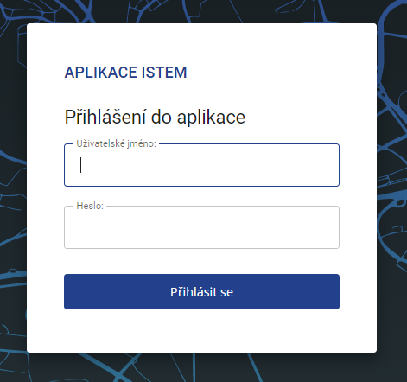
Obrázek 1 - Přihlašovací okno

Popis uživatelského rozhraní aplikace

Rozvržení obrazovky
Všechny obrazovky aplikace mají společné uživatelské rozhraní tvořené třemi základními částmi, kterými jsou:

- Aplikační panel
- Navigační menu
- Hlavní okno

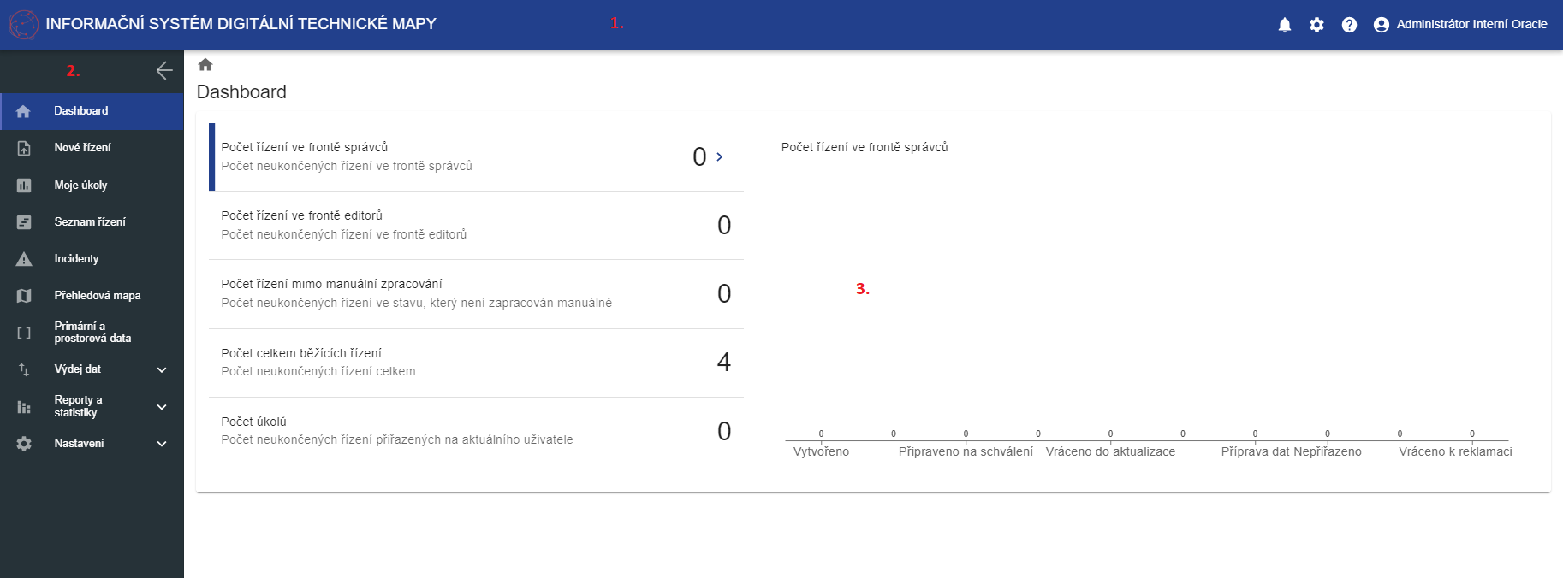
Obrázek 2 - Uživatelské rozhraní

Aplikační panel
Aplikační panel je horizontálním prvek umístěným na horním okraji obrazovky a je viditelný na každé obrazovce aplikace. Aplikační panel, zobrazuje název aplikace, jméno přihlášeného uživatele a poskytuje funkčnosti jako zobrazení nápovědy, nastavení aplikace apod.

Navigační menu
je vertikálním prvkem umístěným na levém okraji obrazovky a je viditelné na každé obrazovce aplikace. Menu je základním nástrojem uživatele umožňujícím pohyb v aplikaci, tj. přechod mezi jednotlivými obrazovkami.

Struktura navigačního menu je tvořeno položkami ve dvou úrovních (tlustě jsou vyznačeny položky menu umožňující přechod na nějakou obrazovku aplikace). Struktura navigačního menu je následující:

- Dashboard
- Nové řízení
- Moje úkoly
- Seznam řízení
- Incidenty
- Přehledová mapa
- Výdej dat
  - Seznam správců DTI
  - Nastavení výdejů
- Reporty a statistiky
  - Výkon editorů
  - Aktualizační podklady
  - Webové služby
  - Exporty
  - Opendata
- Nastavení
  - Číselníky
  - Správa uživatelů
  - CDS
  - Správa SVO
Funkce: rozbalení, sbalení, schování

Hlavní okno zobrazuje věcný obsah zvolené obrazovky/agendy. Hlavní okno každé obrazovky obsahuje v pravém horním rohu drobečkovou navigaci, umožňující rovněž pohyb mezi obrazovkami aplikace. Kořenovým prvkem navigace je obrazovka Dashboard, která je domovskou stránkou aplikace a je symbolizovaná ikonou “domečku”.

Pohyb v aplikaci

Mezi jednotlivými okny aplikace se uživatel pohybuje primárně pomocí navigačního menu popsaného v předchozí kapitole. Alternativně může uživatel použít defaultní tlačítko webového prohlížeče „Zpět“. Jednotlivé obrazovky se překreslují v rámci jedné záložky webového prohlížeče, pokud v popisu není uvedeno jinak.

Práce s tabulkou
Všechny obrazovky, které zobrazují data prostřednictvím tabulky poskytují následující funkčnosti pro práci s daty:

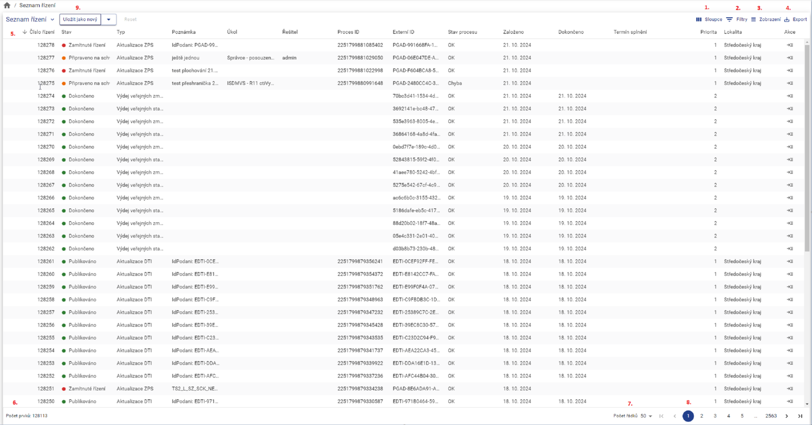
Obrázek 3 - Příklad tabulkového zobrazení dat
- Přizpůsobení zobrazovaných sloupců
Nad každou tabulkou může uživatel zvolit ty sloupce, které požaduje zobrazit. Volbu provede po kliknutí na ikonu (1) a označením požadovaných sloupců. Kontext nabídky umožňuje rovněž sloupec fulltextově vyhledat dle jeho názvu (Najít sloupec), skrýt nebo zobrazit všechny sloupce tabulky (Skrýt vše / Zobrazit vše).

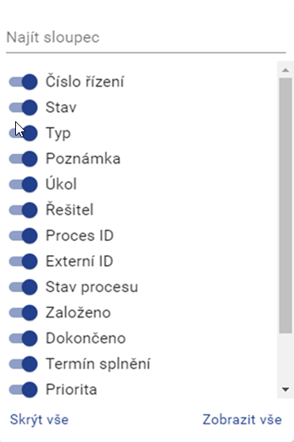

- Filtrování
Nad každou tabulkou může uživatel filtrovat zobrazovaná data (filtrovat i dle vícero sloupců). Aplikaci filtru uživatel provede po kliknutí na ikonu (2) a definicí zamýšleného filtru. Definice filtru vyžaduje volbu sloupce, logického operátoru a filtrované hodnoty.

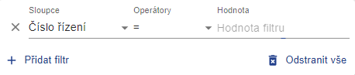

Kontext nabídky umožňuje rovněž filtry jednotlivě mazat (symbol křížku na řádku filtru), filtry hromadně mazat (Odstranit vše) nebo filtry přidávat (Přidat filtr).

- Zobrazení - volba hustoty zobrazení řádků
Uživatel má možnost:
- Export
- Řazení
- Počet záznamů
- Počet záznamů na stránku
- Stránkování
- Uložit nastavení seznamu řízení
Po nastavení filtrů a výběru zobrazovaných sloupců je možné si takové nastavení uložit a případně nastavit jako výchozí zobrazení. Z uložených filtrů lze také vybraný filtr přejmenovat, nebo odstranit.
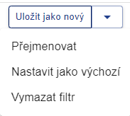
Přepínání mezi uloženými filtry se provádí z roletového menu.
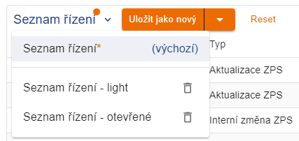
Pokud provedete nastavení filtru a nebudete chtít toto nastavení uložit, pak se lze tlačítkem Reset vrátit k nastavení původně nastaveného filtru.

Obrazovka Dashboard
Obrazovka Dashboard je domovskou stránkou aplikace. Obrazovka poskytuje uživateli prostřednictvím interaktivní grafiky přehled o řízením evidovaných v systému, jejich stavech a počtech. Rovněž poskytuje přehled o úkolech přiřazených uživateli včetně jejich stavů.

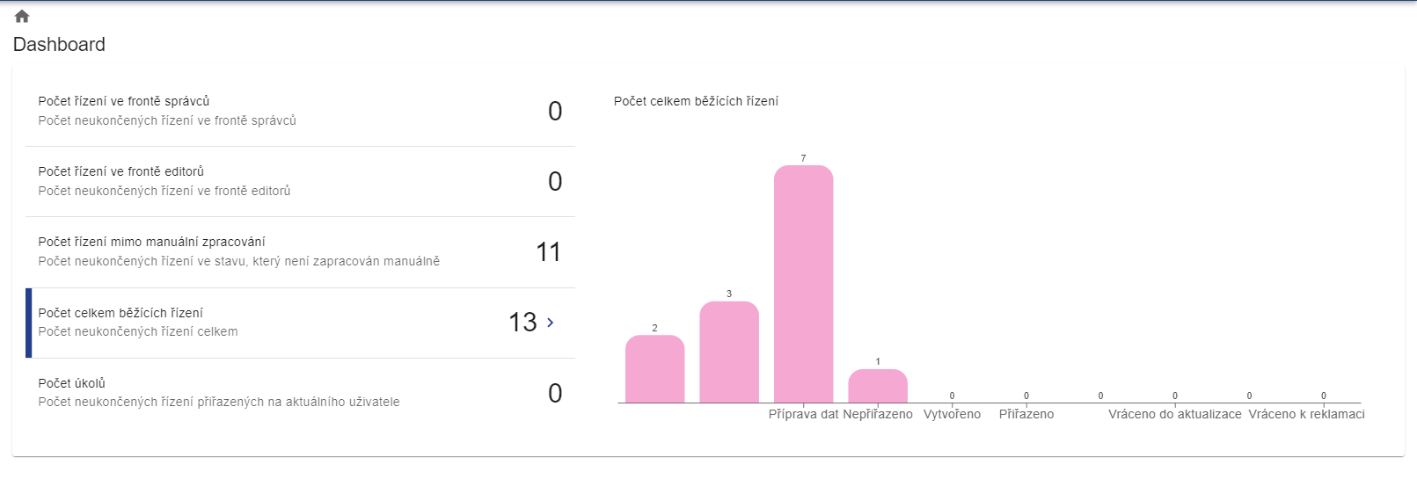
Obrázek 4 - Obrazovka Dashboard
Popis obrazovky:

Hlavní okno je rozděleno vertikálně na dvě části, viz obrázek výše. Levá část hlavního okna zobrazuje prostřednictvím jednoduché tabulky celkový počet řízení/úkolů rozčleněných do skupin:

- Počet neukončených řízení ve frontě správců
- Počet neukončených řízení ve frontě editorů
- Počet neukončených řízení ve stavu, který není zpracován manuálně
- Počet neukončených řízení celkem
- Počet neukončených řízení přiřazených na aktuálního uživatele

Mezi jednotlivými řádky lze přepínat, čímž se aktualizuje sloupcový graf v pravé části hlavního okna, který zobrazuje daný ukazatel v podrobnějším rozpadu na jednotlivé stavy neukončených řízení/přiřazených úkolů. Sloupce grafu fungují jako interaktivní odkazy a po kliknutí na libovolný neprázdný sloupec uživateli zobrazí obrazovku Seznam řízení s aplikovaným filtrem odpovídajícímu volbě uživatele při výběru.

Obrazovka Nové řízení
Obrazovka Nové řízení je dostupná prostřednictvím navigačního menu (položka Nové řízení). Obrazovka je určena k manuálnímu nahrání dat do aplikace, které se realizuje prostřednictvím formuláře, viz obrázek níže.

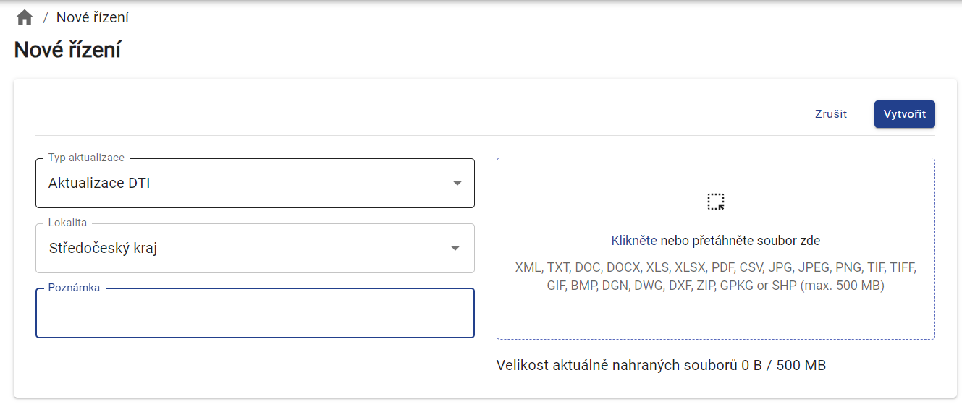
Obrázek 5 - Obrazovka Nové řízení
Popis obrazovky:
Typ aktualizace je číselník realizovaný rozbalovacím oknem. Uživatel má možnost zvolit ze dvou nabízených možností (Aktualizace DTI/ZPS/ a Interní změna ZPS (pouze pro roli editor čistič). Pro založení nového řízení je vyplnění tohoto pole povinné.
Lokalita je číselník územních celků realizovaný rozbalovacím oknem. Výčet nabízených lokalit se řídí nastavením rolí u daného uživatele. Pro založení nového řízení je vyplnění tohoto pole povinné.
Poznámka je volným editovatelným textovým polem, kam lze zapsat libovolný text do maximální počtu 500 znaků (po překročení limitu se uživateli zobrazí chybová hláška "Komentář by měl obsahovat maximálně 500 znaků"). Pro založení nového řízení není vyplnění tohoto pole povinné.
Pole Soubory je interaktivním polem pro import datových souborů podporovaných formátů (XML,TXT,DOC,DOCX,XML,XLSX,PDF,CSV,JPG,JPEG,PNG,TIF,TIFF,GIF,BMP,DGN,DWG,DXF,ZIP,GPKG or SHP). Do nového řízení se vkládají kliknutím na tlačítko a výběrem souboru z lokálního úložiště na zařízení uživatele nebo přetažením souboru do vymezeného okna. Uživatel má možnost vložit 1 až N souborů v celkové maximální velikosti 100 MB, přičemž systém interaktivně informuje uživatele o velikosti nahraných souborů. Jedná se o povinné pole a pro založení nového řízení je nutné vložit alespoň jeden zdrojový soubor pro import.
Tlačítko Zrušit vymaže všechna uživatelská data formuláře. Toto tlačítko je aktivní po celou dobu práce ve formuláři.
Tlačítko Vytvořit založí nové řízení s požadovanými atributy a přiloženými soubory v systému. Toto tlačítko je defaultně neaktivní, aktivuje se v případě vyplnění všech povinných polí na formuláři.

Popis funkčnosti:
Proces Založení řízení – Typ aktualizace: Aktualizace DTI / Aktualizace ZPS
Po vložení souboru se na obrazovce zobrazí:
- Celková velikost aktuálně nahraných souborů / max velikost souborů, kterou lze nahrát.
- Formáty jednotlivých souborů – Jednotný výměnný formát, Ostatní příloha nebo Protokol. Formát souboru musí zvolit uživatel.
- Názvy importovaných souborů a velikosti jednotlivých souborů (v případě nevyplnění položek Typ aktualizace, Lokalita nebo Formát souboru – tlačítko Vytvořit nebude aktivní).
- 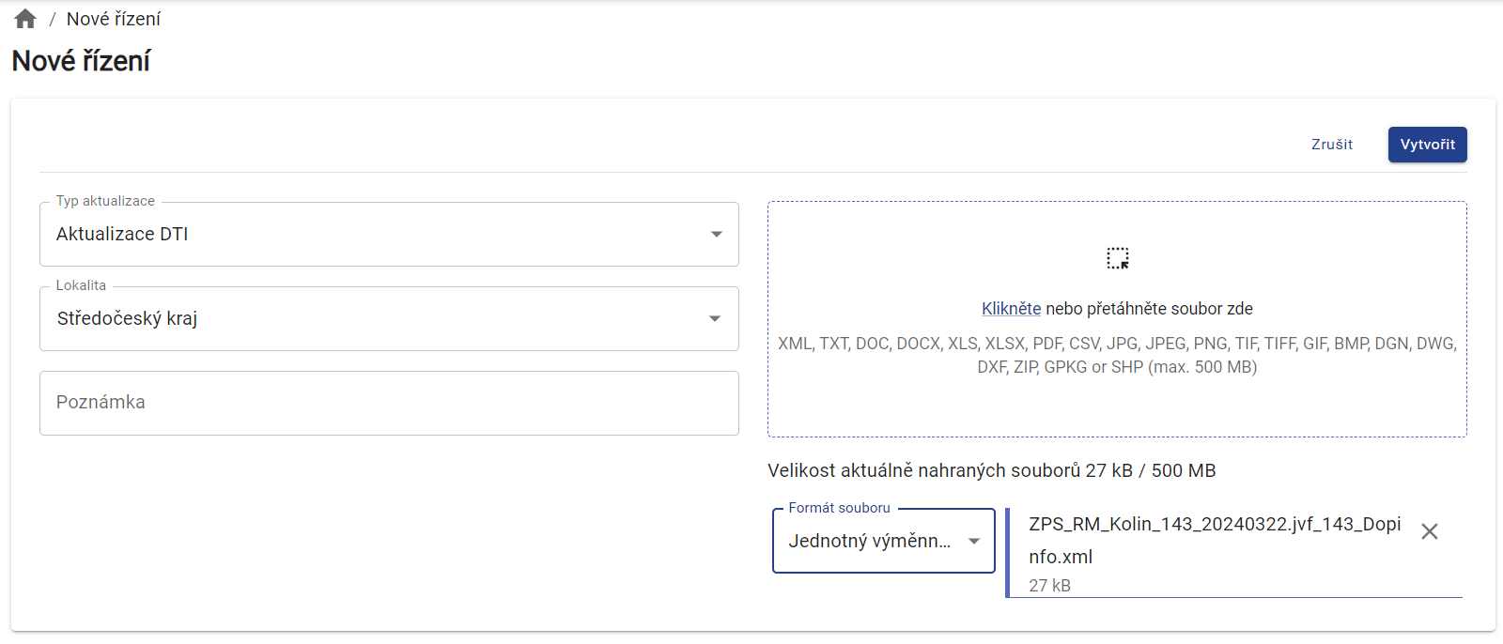

Po stisku tlačítka Vytvořit se otevře "Modální okno ISTEM402 ve kterém se zobrazí průběžný stav zpracování".
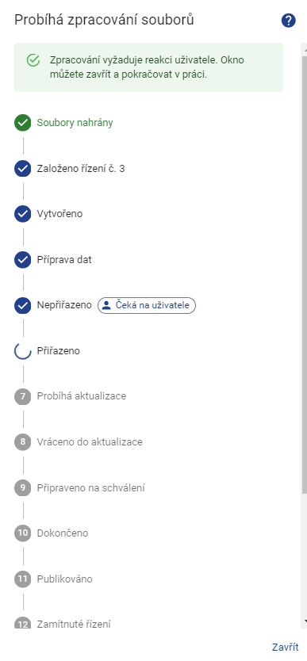
Během nahrávání souborů a jejich kontroly je uživateli zobrazováno hlášení, aby neodcházel z obrazovky. Seznam kroků, které se zobrazují v informačním okně je dynamický a záleží na typu vybraného řízení.
Po úspěšném nahrání souborů bude zobrazeno následující hlášení:
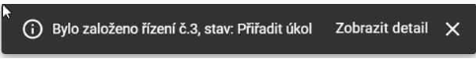
V případě, že uživatel má provést nějakou akci zobrazí se tlačítko 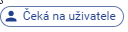a po kliknutí se uživatel dostane do stavu, kdy se od něj očekává nějaká akce.
Po kliknutí na tlačítko "Zavřít" se zobrazí informační okno na kterém jsou k dispozici tlačítko "Zobrazit detail" (pro zobrazení detailu řízení) a křížek pro zavření okna. Následně uživatel má zjistit stav řízení a podívat se na jeho detail prostřednictvím obrazovky "Seznam řízení".
V případě neúspěšného nahrání souboru se zobrazí hlášení 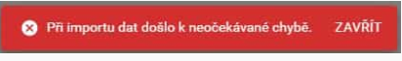
a v detailu řízení se objeví stav: Zamítnuté řízení. Po stisknutí křížku v chybovém okně a zavření okna s informacemi o zpracování souboru se zobrazí informační hláška o stavu řízení, kliknutím na 
se zobrazí detail zamítnutého řízení.
Proces Založení řízení – Typ aktualizace: Interní změna ZPS
Pro výběr polygonu z mapy se použije tlačítko Výběr polygonu z mapy. V mapě se vyhledá požadovaná lokalita a levým tlačítkem myši se vyberou vrcholy polygonu. Následně dvojklikem levého tlačítka se polygon uzavře tlačítkem Potvrdit výběr se uloží vybraný polygon.
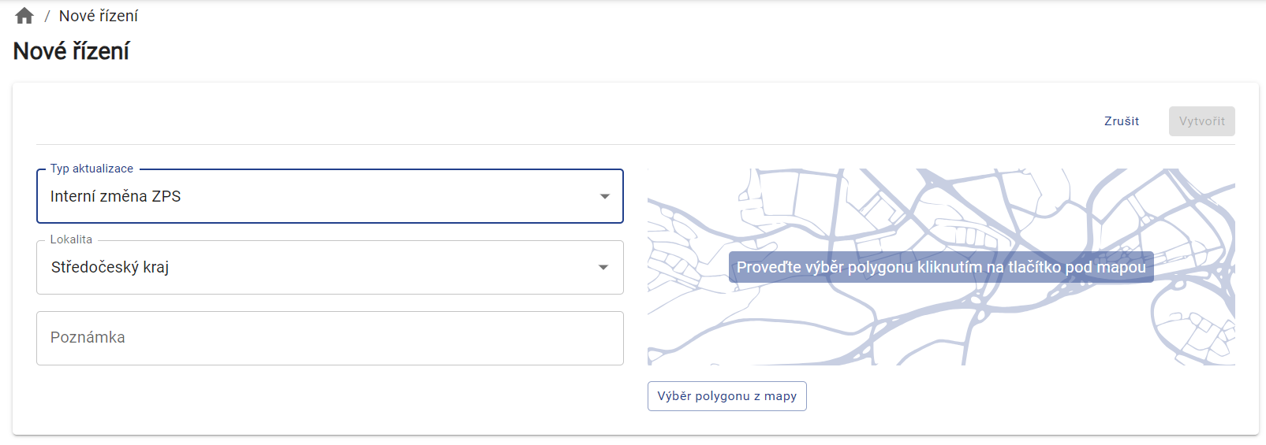

Po výběru polygonu se tlačítkem Vytvořit založí nové řízení typu Interní změna ZPS.
Pokud nebyl proveden správný výběr polygonu, pak jej lze tlačítkem Odstranit výběr smazat.

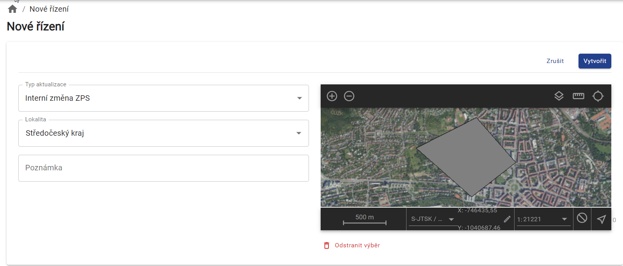

Popis Moje úkoly

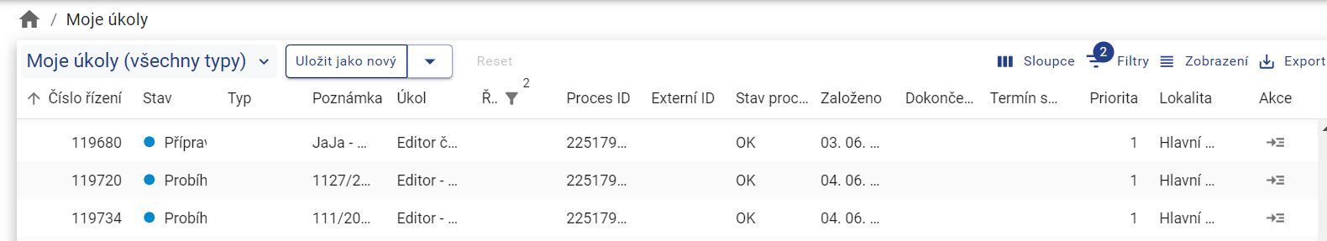

Obrazovka Moje úkoly slouží pro vyhledání a zobrazení seznamu svých řízení. Zobrazuje všechna řízení v systému. Uživatelské rozhraní obrazovky i dostupné funkce jsou shodné s obrazovkou Seznam řízení. Seznam je zobrazován ve formě tabulky. V seznamu jsou zobrazovány tyto základní informace:

Číslo řízení – identifikátor řízení
Stav – Stav řízení
Typ – Typ řízení
Poznámka – Poznámka k řízení
Úkol – Popis úkolu
Založeno – Datum založení řízení
Dokončeno – Datum dokončení řízení
Priorita – Priorita zpracování požadavku
Řešitel – Uživatelské jméno přiděleného řešitele (v sekci Moje úkoly se bude vždy jednat o jméno aktuálně přihlášeného uživatele)

Na obrazovce „Moje úkoly“ je umožněno:

• Vyhledávání na základě hodnot ve sloupcích – vyhledávání lze provést pomocí položky „Filtr“ v pravé horní části obrazovky, nebo kliknutím na příslušný sloupec tabulky, podle kterého je hledání prováděno. Pro vyhledávání lze vybrat sloupce podle kterých je hledání prováděno a hodnotu, která se ve vybraných sloupcích hledá. Hledání lze kombinovat použitím operátorů „A“ a „Nebo“.

• Vypnutí a zapnutí zobrazení jednotlivých sloupců – kliknutím na položku „Sloupce“ se objeví seznam sloupců. Vypnutí / zapnutí sloupců lze provést pomocí přepínače vedle příslušného sloupce, nebo pomocí volby „Zobrazit vše“ / „Skrýt vše“.
Další funkce:

• Seřadit záznamy v tabulce
• Seskupit záznamy podle určitého sloupce
• Připnout vybraný sloupec vlevo (na začátek) nebo vpravo (na konec)
• Stáhnout seznam řízení ve formátu CSV, XLSX nebo vytisknout celý seznam

Popis Seznam řízení
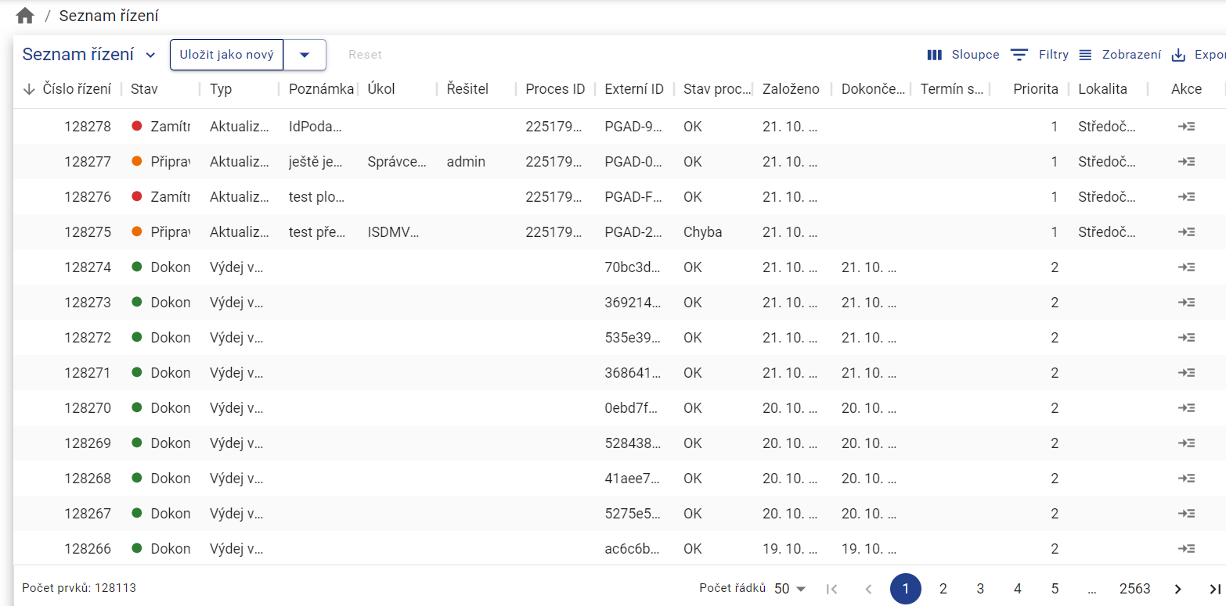

Obrazovka Seznam řízení slouží pro vyhledání a zobrazení seznamu řízení. Zobrazuje všechna řízení v systému. Uživatelské rozhraní obrazovky i dostupné funkce jsou shodné s obrazovkou Moje úkoly. Seznam je zobrazován ve formě tabulky. V seznamu jsou zobrazovány tyto základní informace:
Číslo řízení – identifikátor řízení Stav – Stav řízení Typ – Typ řízení Poznámka - ID podání/pozn. Úkol – Popis úkolu Řešitel-přiřazený řešitel Proces ID-číslo procesu v istem Externí ID-zaslané externí ID Stav procesu-OK/Chyba Založeno – Datum založení řízení Dokončeno – Datum dokončení řízení Termín splnění Priorita – Priorita zpracování požadavku Lokalita – Název lokality Akce-Přepnutí na detail řízení.
Řešitel - Uživatelské jméno přiděleného řešitele (v sekci Moje úkoly se bude vždy jednat o jméno aktuálně přihlášeného uživatele)

V seznamu řízení je umožněno:

• Vyhledávání na základě hodnot ve sloupcích – vyhledávání lze provést pomocí položky „Filtr“ v pravé horní části obrazovky, nebo kliknutím na příslušný sloupec tabulky, podle kterého je hledání prováděno. Pro vyhledávání lze vybrat sloupce podle kterých je hledání prováděno a hodnotu, která se ve vybraných sloupcích hledá. Hledání lze kombinovat použitím operátorů „A“ a „Nebo“.

• Vypnutí a zapnutí zobrazení jednotlivých sloupců – kliknutím na položku „Sloupce“ se objeví seznam sloupců. Vypnutí / zapnutí sloupců lze provést pomocí přepínače vedle příslušného sloupce, nebo pomocí volby „Zobrazit vše“ / „Skrýt vše“.

Další funkce:
• Seřadit záznamy v tabulce • Seskupit záznamy podle určitého sloupce • Připnout vybraný sloupec vlevo (na začátek) nebo vpravo (na konec) • Stáhnout seznam řízení ve formátu CSV, XLSX nebo vytisknout celý seznam

Detail řízení – Atributy
Atributy řízení

Záložka atributy zobrazuje hlavní atributy řízení. Základními atributy řízení jsou:

(např. Zpracováno, Přiřazený editor, Poznámka, sekce Stavby, sekce Vlastníci, správci a provozovatelé, sekce Změna (ID změny, Název zakázky, Číslo stavby zakázky, Partner investor, Zpracovatel, Organizace zpracovatele, Datum měření, Datum zpracování, UOZI, Datum ověření, Číslo ověření), vazba na zakázku ze SŘK (v etapě SW2) apod.) Ostatní atributy se zobrazují v závislosti na oprávnění daného uživatele . Záložka atributy zobrazuje hlavní atributy řízení. Základními atributy řízení jsou: Číslo řízení – identifikátor řízení Stav – Stav řízení Priorita - Priorita řízení Typ – Typ řízení Úkol - Úkol řízení Datum založení – Datum založení řízení Dokončeno - Datum dokončení řízení Řešitel - Uživatelské jméno přiděleného řešitele (v sekci Moje úkoly se bude vždy jednat o jméno aktuálně přihlášeného uživatele) Lokalita - Lokalita řízení.

Detail řízení – Dokumenty
Záložka Dokumenty obsahuje seznam dokumentace související s řízením. Lze přidat nové dokumenty nebo smazat dokument, který byl vložen aktuálně přihlášeným uživatelem. Dokumenty lze přidat buď přetažením souboru na obrazovku nebo stisknutím tlačítka „Přidat soubor“ a následně výběrem dokumentu z počítače. Použitím tlačítka ve sloupci „Akce“ lze uložit vybraný dokument na úložiště do počítače.

Detail řízení - Mapa oblasti
Mapa oblasti - Zobrazuje mapu s vymezenou oblastí změny daného řízení. Uživatelům zprostředkovává interaktivní pohled na mapy pomocí vrstev s rastrovými nebo vektorovými daty. Umožňuje provádět předdefinované operace včetně editací pomocí ovládacích prvků vlastního grafického uživatelského rozhraní.

Detail řízení – Kontrola
Na obrazovce je zobrazen seznam kontrol a pro každou kontrolu jsou zobrazeny tyto informace:

ID kontroly - Jednoznačný identifikátor kontroly.
Stav kontroly - Aktuální výsledek kontroly.
Scénář – Popis scénáře kontroly př. (Import komplet)
ID prvku 1 - Unikátní ID kontrolovaného prvku.
ID prvku 2 - Unikátní ID konfliktního prvku.
Typ kontroly - Unikátní ID konfliktního prvku.
Popis - Popis průběhu kontroly.
Čas kontroly - Čas, kdy kontrola proběhla.

Detail řízení – Historie
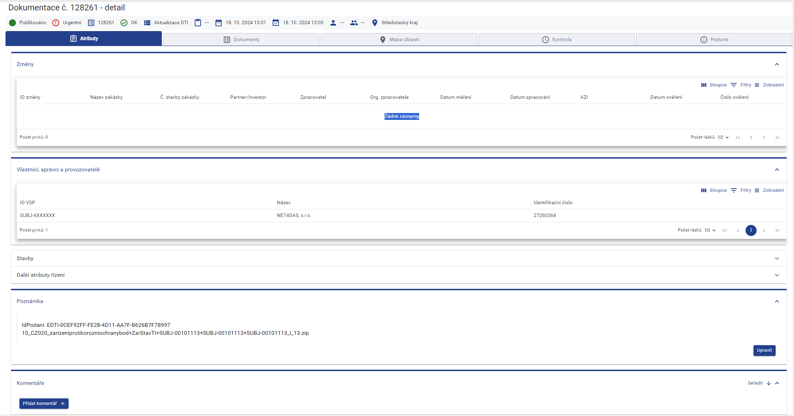

Záložka historie zobrazuje seznam změn provedených nad zvoleným řízením.

V první části obrazovky se zobrazuje průběh všech procesů s „Procesním diagramem“ obr. výše
A ve druhé části je seznam změn se sloupci: Pole, Původní hodnota, Nová hodnota.

Přehledová mapa
Přehledová mapa zobrazuje mapu ĆR s vymezenými oblastmi změny všech řízení. Uživatelům zprostředkovává interaktivní pohled na mapy pomocí vrstev s rastrovými nebo vektorovými daty. Po najetí myší na jednotlivé řízení v přehledové mapě se zobrazí informace ID řízení, Stav řízení a informace o Přiřazení editora.

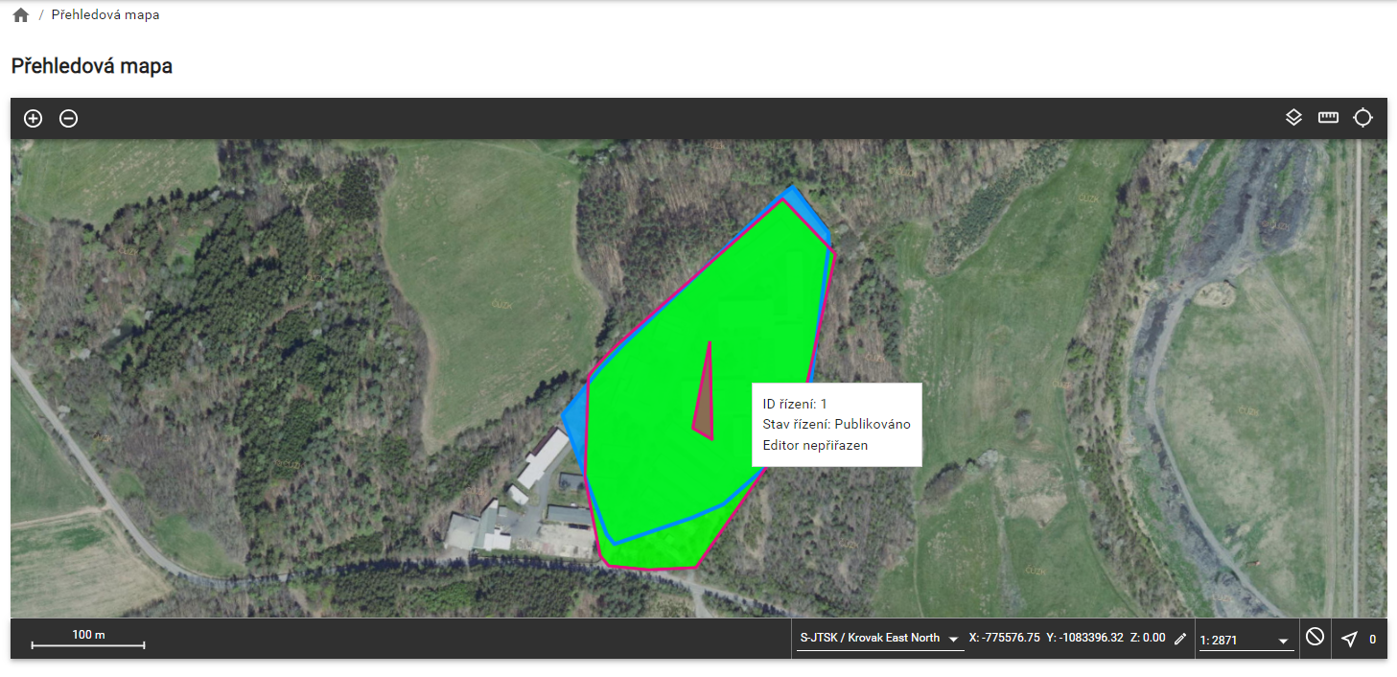

Popis Výdej dat
Nastavení výdejů

Obrazovka Nastavení výdejů zobrazuje seznam výdejových sad. Každý řádek je odkazem na detail dané výdejové sady.
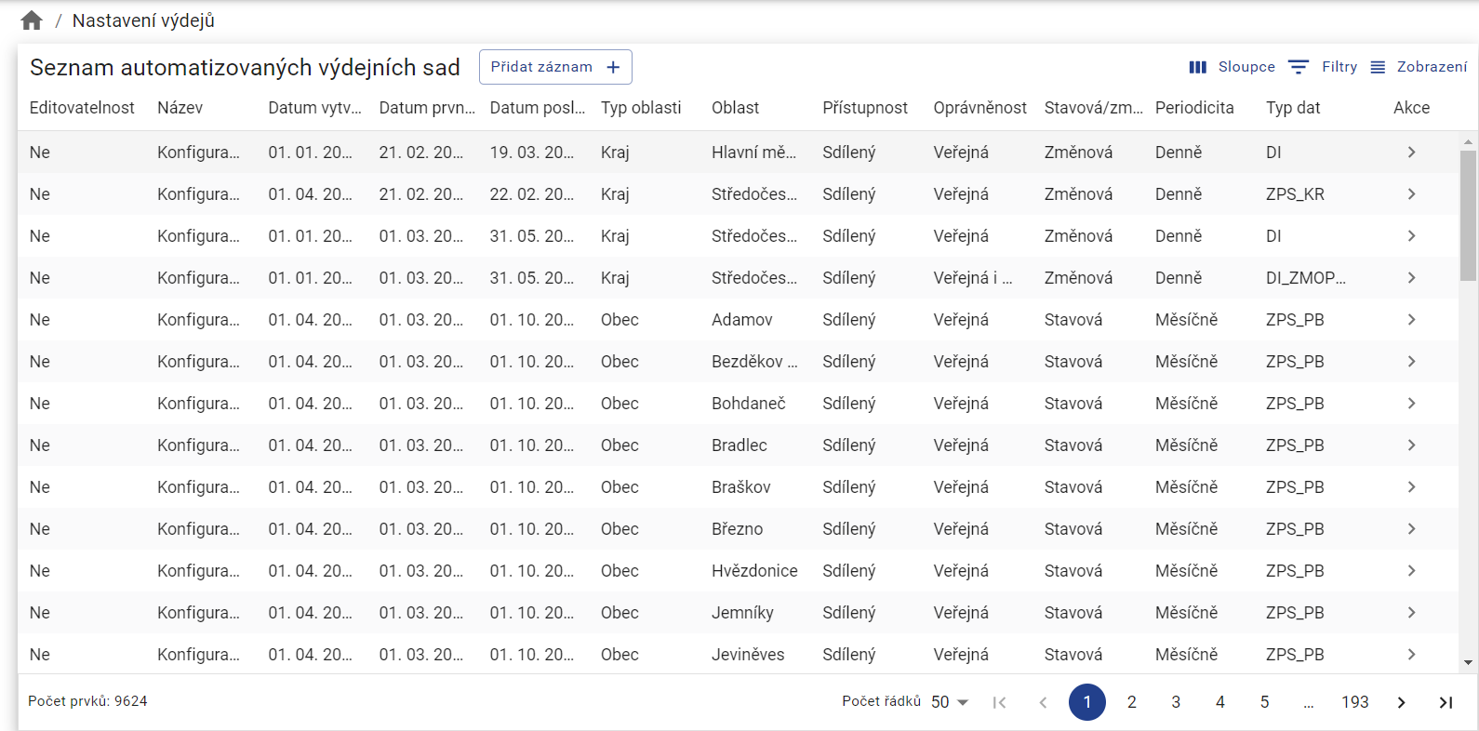

Tabulka na obrázku výše obsahuje:

Tlačítko pro nastavení nové výdejové sady:
Seznam atributů

Název Popis
Editovatelnost Editovatelnost sady : Ne/Ano
Název Pojmenování definované výdejní sady
Datum vytvoření Datum vytvoření konfigurace
Datum prvního spuštění Datum prvního spuštění exportu ve tvaru DD.MM.RRRR
Datum posledního výdeje Datum posledního spuštění exportu ve tvaru DD.MM.RRRR
Typ oblasti Typ příslušné oblasti pro výdej
Oblast Vybraná konkrétní oblast z číselníku oblastí
Přístupnost Přístupnost výdejové sady
Oprávněnost Veřejná / neveřejná
Stavová/změnová Stavová /změnová data
Typ Dat Specifikace typu dat pro výdej podle obsahu ZPS / TI / DI
Akce Editace záznamu/Smazání záznamu

Na konci každého řádku je:

Ikonka „>” pro úpravu výdejové sady,

Po stisku ikonky „>” v případě, že je editovatelnost “Ano” se otevře obrazovka pro úpravu výdejní sady:
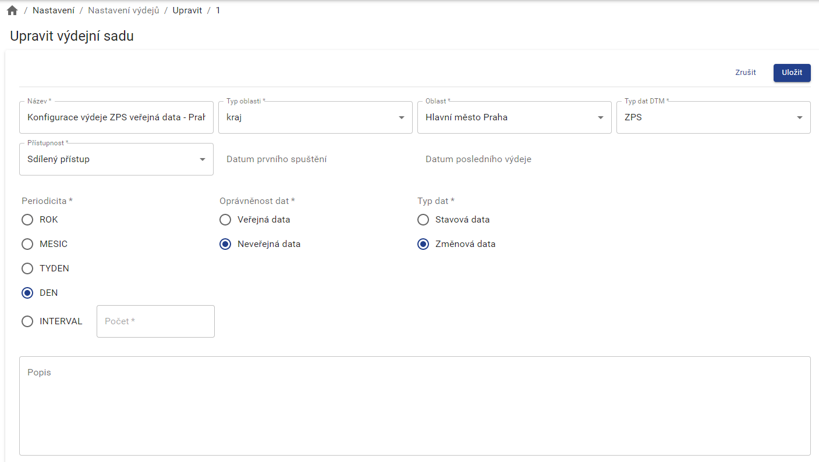

Obrazovka výše obsahuje:

Editovatelné položky

- Název (název výdejní sady)
- Typ oblasti (typ obasti – selektor)
- Oblast (detail oblasti)
- Typ dat DTM (typ dat – DI,TI,ZPS)
- Přístupnost (Sdílený přístup/Vlastní přístup)
- Periodicita (volba periodicity spouštění)
- Oprávněnost dat (Veřejná / Neveřejná)
- Typ dat (stavová / změnová)

Needitovatelné položky

- Datum prvního spuštění
- Datum posledního spuštění

Po stisku ikony "koše" se otevře kontrolní hlášení

Jsou k dispozici tlačítka:
- Zrušit – zruší se odstranění výdejní sady
- Uložit – uloží se vlastní výdejová sada

Správa SVO
Obrazovka Seznam území SVO (správců vymezených území), také se označuje jako VÚ (vymezené území) slouží k registraci VÚ pro pořízení dat DTM ČR mezi jednotlivými kraji a správci vymezených území (SVÚ – SŽ a ŘSD) tak, že SVÚ předají krajům hranice Vymezeného území (VÚ), ve kterých budou pořizovat data SVÚ, a naopak je nebudou pořizovat kraje a dále, že tato hranice bude sloužit jako vymezení území.
Přístup k obrazovce je umožněn pro uživatele s přiřazenou rolí administrátor. Výběrem v levém navigačním menu Nastavení -> Správa SVO je zobrazena obrazovka Správa SVO (ISTEM970).
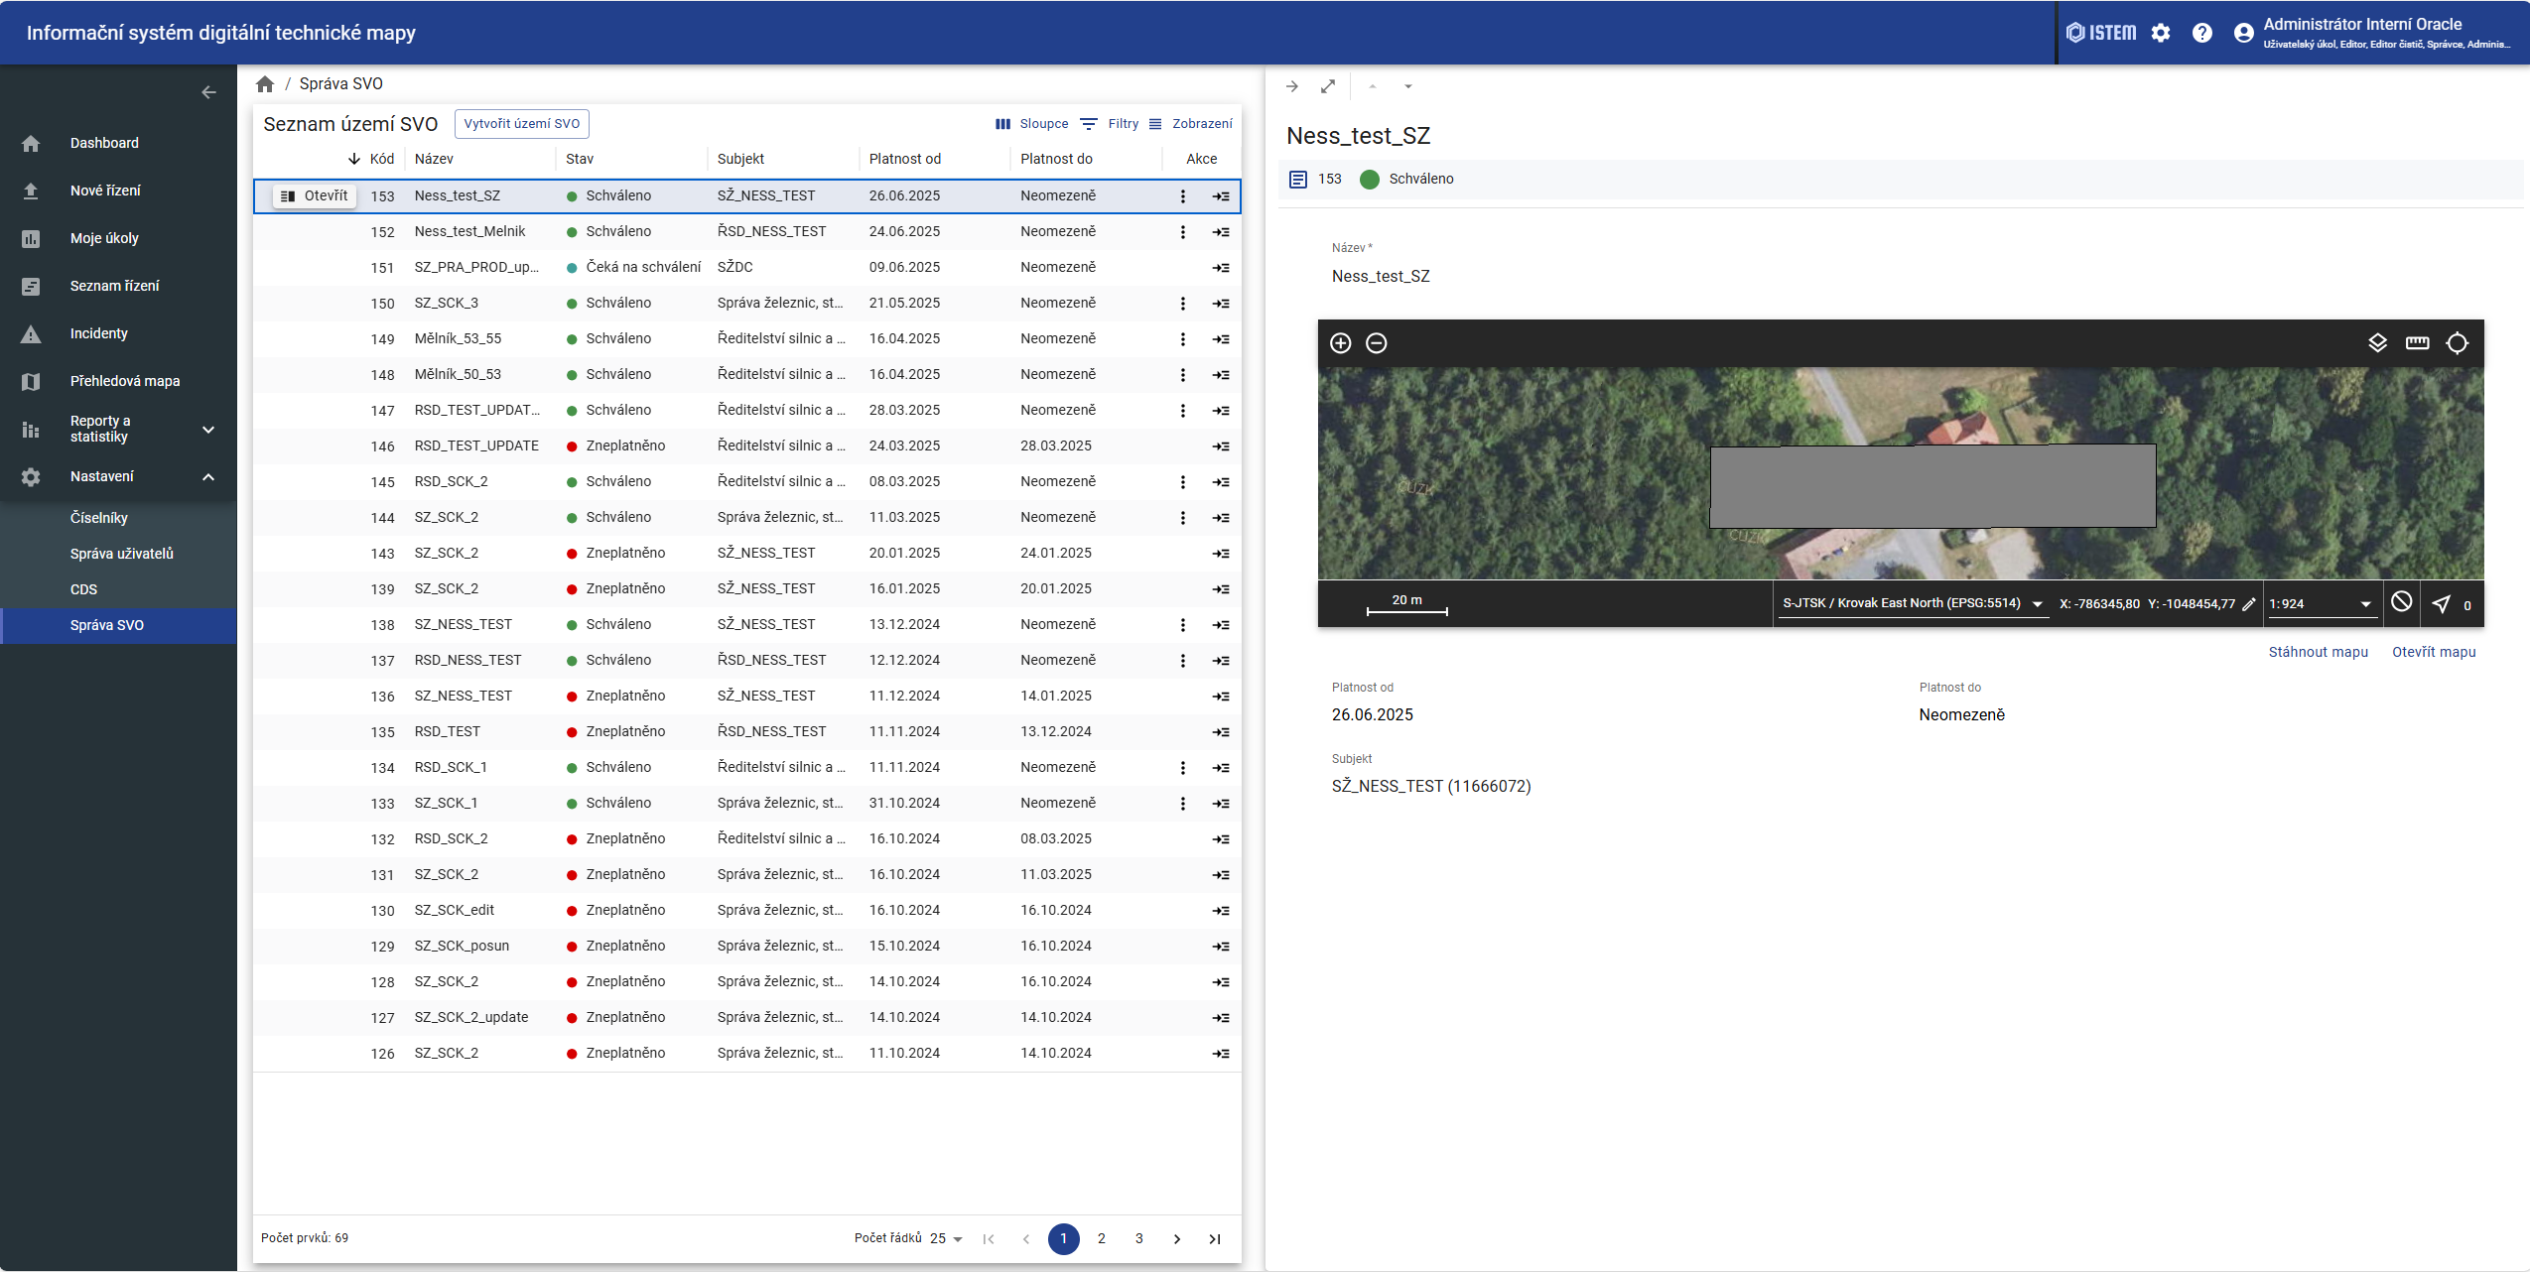
Ilustrační obrázek obrazovky ISTEM970 s detailem schváleného záznamu SVO.

Obrazovka slouží pro vytvoření, editaci a zneplatnění VÚ.

Vytvoření nového SVO
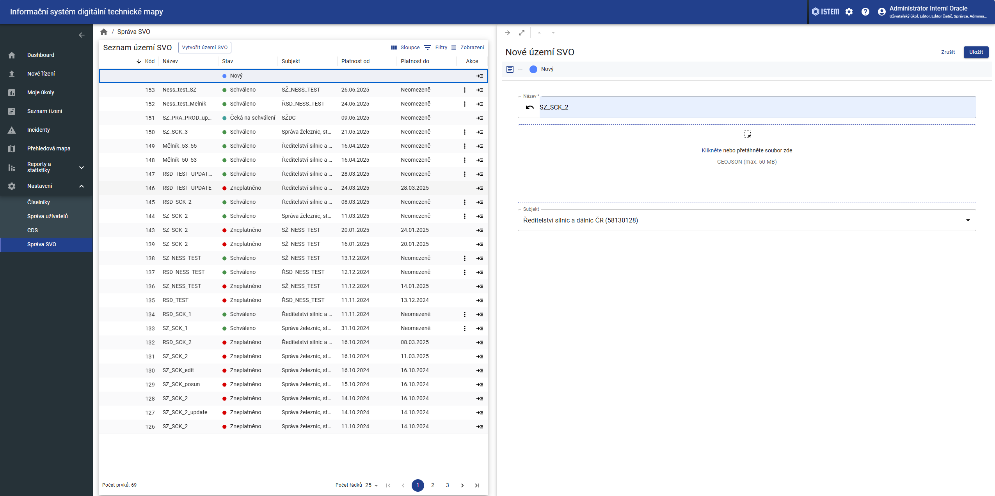
Ilustrační obrázek pro vytvoření nového SVO
- Tlačítkem Vytvořit území SVO otevřete formulář pro založení nového VÚ.
- Do pole Název vložíte název VÚ, pod kterým bude zaregistrován polygon (data se propisují i do DMVS).
- Do pole pro vložení geometrie polygonu vložíte soubor typu GEOJSON.
- Ve výběrové roletce Subjekt vyberete subjekt, který je správcem VÚ.
- Tlačítkem Uložit založíte požadavek na registraci nového VÚ.
Následně přijde notifikace na správce VÚ, který registraci potvrdí, nebo zamítne. Než je požadavek schválen, tak má záznam stav – Čeká na schválení. Po schválení se pak změní stav záznamu na Schváleno.
Schválené záznamy mají defaultně nastavenou Platnost od na datum odeslání žádosti na registraci a datum Platnost do na Neomezeno.

Editace polygonu SVO
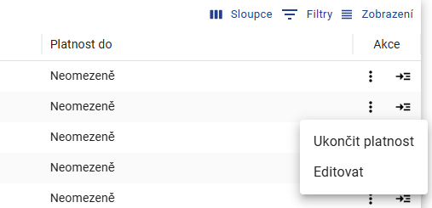
U schválených záznamů SVO lze provést editaci geometrie polygonu.
- Přes treedot menu zobrazit kontextové menu a vybrat položku Editovat.
- Aplikace umožňuje editaci i Názvu a Subjektu, nicméně tyto položky jsou metodicky zakázané editovat. DMVS ještě není připravena na aktualizaci těchto položek (platnost informace k 06/2025).
- Do pole pro vložení geometrie polygonu vložíte soubor typu GEOJSON.
- Tlačítkem Uložit odešlete požadavek na aktualizaci VÚ.
Následně přijde notifikace na správce VÚ, který aktualizaci potvrdí, nebo zamítne. V seznamu SVO je pak založen nový záznam SVO, který čeká na schválení. Po schválení se editovaný záznam označí stavem Zneplatněno a datum platnosti je nastaven na datum, kdy bylo provedeno schválení aktualizace polygonu.
Schválené záznamy mají defaultně nastavenou Platnost od na datum odeslání žádosti na registraci a datum Platnost do na Neomezeno

Ukončení záznamu SVO
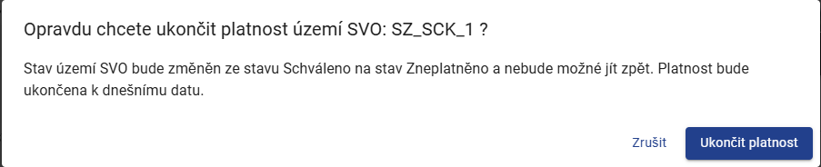
U schválených záznamů SVO lze provést ukončení platnosti geometrie polygonu.
- Přes treedot menu zobrazit kontextové menu a vybrat položku Ukončit platnost.
- Na zobrazeném potvrzovacím dotazu pak lze potvrdit ukončení platnosti.
Platnost záznamu se provádí ihned a datum platnosti do se nastaví na den, kdy bylo provedeno ukončení platnosti.
Po ukončení platnosti se záznam označí stavem Zneplatněno.

Reporty a statistiky
Statistiky nabízí několik pohledů / dahsboardů:
- Výkon editorů (mapa + dashboard)
- Aktualizační podklady (mapa + dashboard)
- Webové služby (dashboard)
- Exporty (dashboard)
- OpenData (dashboard)

Generování výstupních tiskových sestav – každém dashboardu v dolní části panelu se nachází sekce pro generování reportů. Na základě zvoleného reportu a nastavených filtrů, které se přejímají z grafů označených ikonkou , se kliknutím na tlačítko STÁHNOUT vygeneruje report ve formátu pdf, který je následně nabídnut ke stažení.

Výkon editorů
Jedná se pohled editora/ů a jejich statistik zapracování řízení.

Obr.: statistika výkonu editorů

Výstupy jsou rozděleny do dvou základních částí:

Část | Popis
Mapa | Levá část okna s mapovým podkladem
Interaktivní panel „Výkonnost editorů“ | Pravá část okna s interaktivními filtry/grafy a dialogem pro generování reportů

Mapa
Levá část okna obsahuje interaktivní mapu s mapovým podkladem. Pro přibližování a oddalování mapy se používá kolečko myši nebo tlačítka + a - v její levé horní části.

Na mapě jsou zobrazeny jednotlivé řízení v podobě značek, takzvaných markerů. Při větším přiblížení v mapě jsou k markerům zobrazeny i příslušné polygony řízení. Kvůli přehlednosti jsou markery do určitého zoomu spojeny do shluků, takzvaných clusterů. Při kliknutí na marker/řízení se zobrazí jeho atributy.

Jako mapový podklad je možné vybrat ze dvou možností.
- 'Základní mapa' je podklad založený na službě OpenStreetMap s filtrovanými barvami
- 'Ortofoto ČR' je barevný fotografický podklad.

Interaktivní panel
Pravá část okna obsahuje interaktivní panel/dashboard, ve kterém lze záznamy filtrovat dle jejich atributů. Atributy reprezentují jednotlivé interaktivní grafy, které jsou navrženy tak, aby umožňovaly rychle a intuitivně aplikovat filtry na načtená data/řízení. Při uplatnění filtru se grafy překreslí tak, aby byly zobrazeny jen záznamy, které odpovídají danému filtru. Filtrováním v panelu se filtrují i markery v mapě.

Interaktivní filtry:
- Editoři
- Oblast řízení
- Datum ukončení
- Typ řízení
- Stav řízení
- Dny v týdnu
- Výkon editorů v čase (jen pro zobrazení)

V dolní části panelu se nachází sekce pro generování reportů. Na základě zvoleného reportu a nastavených filtrů, které se přejímají z grafů označených ikonkou , se kliknutím na tlačítko STÁHNOUT vygeneruje report ve formátu pdf, který je následně nabídnut ke stažení.

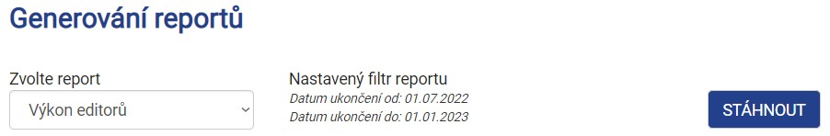
Obr.: ukázka dialogu pro generování reportu

Aktualizační podklady
Jedná se o pohled evidence zapracování aktualizačních podkladů.
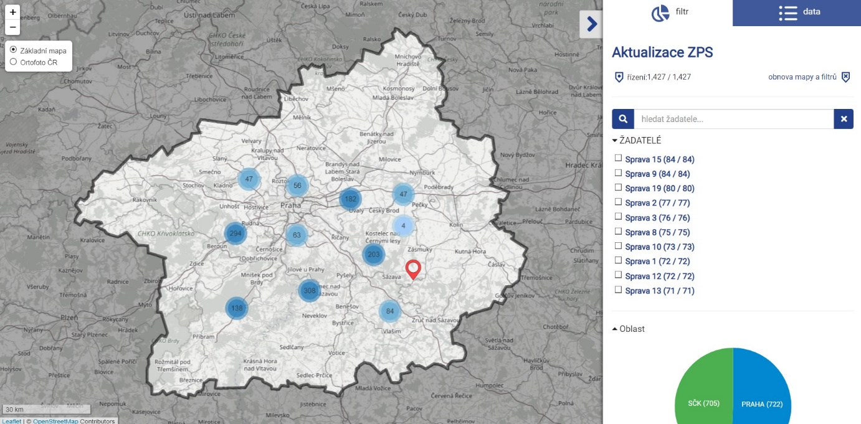
Obr.: statistika aktualizačních podkladů

Výstupy jsou rozděleny do dvou základních částí:
Část | Popis
Mapa | Levá část okna s mapovým podkladem
Interaktivní panel | Pravá část okna s interaktivními filtry/grafy, záložkami Filtr a Data a dialogem pro generování reportů

Mapa
Levá část okna obsahuje interaktivní mapu s mapovým podkladem. Pro přibližování a oddalování mapy se používá kolečko myši nebo tlačítka + a - v její levé horní části.

Na mapě jsou zobrazeny jednotlivé řízení v podobě značek, takzvaných markerů. Při větším přiblížení v mapě jsou k markerům zobrazeny i příslušné polygony řízení. Kvůli přehlednosti jsou markery do určitého zoomu spojeny do shluků, takzvaných clusterů. Při kliknutí na marker/řízení se zobrazí jeho atributy.

Jako mapový podklad je možné vybrat ze dvou možností.
- 'Základní mapa' je podklad založený na službě OpenStreetMap s filtrovanými barvami.
- 'Ortofoto ČR' je barevný fotografický podklad.

Interaktivní panel
Pravá část okna obsahuje interaktivní panel, který obsahuje záložky Filtry a Data.

Interaktivní panel – záložka filtr
Záložka 'filtr' obsahuje statistický interaktivní dashboard. Datové atributy reprezentují jednotlivé interaktivní grafy, které jsou navrženy tak, aby umožňovaly rychle a intuitivně aplikovat filtry na načtená data/řízení. Při uplatnění filtru se grafy překreslí tak, aby byly zobrazeny jen záznamy, které odpovídají danému filtru. Filtrováním v panelu se filtrují i markery v mapě a záznamy v záložce 'data'.

Interaktivní filtry:
- Žadatelé
- Oblast
- Status řízení
- Datum vzniku

V dolní části panelu s filtry se nachází sekce pro generování reportů. Na základě zvoleného reportu a nastavených filtrů, které se přejímají z grafů označených ikonkou , se kliknutím na tlačítko STÁHNOUT vygeneruje report ve formátu pdf, který je následně nabídnut ke stažení.
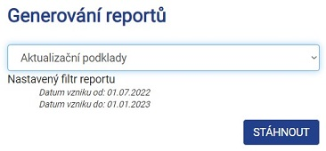
Obr.: ukázka dialogu pro generování reportu

Interaktivní panel – záložka data
V záložce 'data' jsou zobrazeny jednotlivé záznamy, které odpovídají nastaveným filtrům ze záložky 'filtr'. Tyto záznamy je možné dále filtrovat použitím fulltext vyhledávače.
Při kliku na záznam v tabulce se mapa automaticky přesune na příslušnou lokalitu vybraného řízení a zobrazí se detail řízení.

Webové služby
Jedná se o statistický pohled přístupů na webové služby.

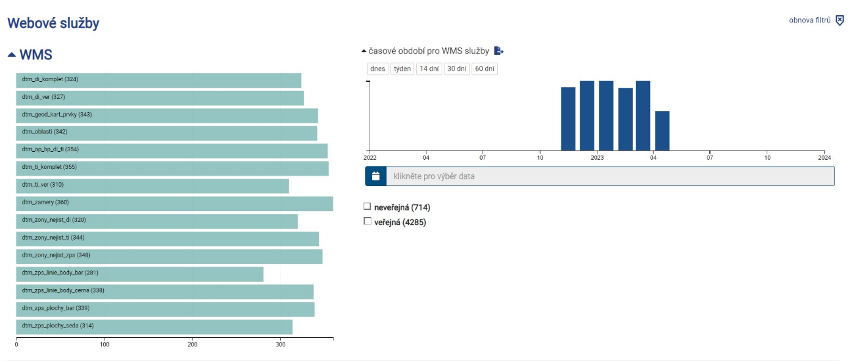
Obr.: statistika webových služeb

Modul statistik webových služeb je rozdělen do čtyř částí:
Část | Popis
WMS služby | Interaktivní filtry/grafy zobrazující vytíženost WFS služeb
WMTS služby | Interaktivní filtry/grafy zobrazující vytíženost WMTS služeb
WFS služby | Interaktivní filtry/grafy zobrazující vytíženost WFS služeb
Generování reportů | Dialog pro generování reportů

Celé okno je koncipováno jako interaktivní panel/dashboard bez mapy, ve kterém lze záznamy filtrovat dle jejich atributů. Atributy reprezentují jednotlivé interaktivní grafy, které jsou navrženy tak, aby umožňovaly rychle a intuitivně aplikovat filtry na načtená data. Při uplatnění filtru se grafy překreslí tak, aby byly zobrazeny jen záznamy, které odpovídají danému filtru. Filtr z jedné části okna neovlivní ostatní části.

WMS
- Interaktivní řádkový graf vytíženosti jednotlivých služeb
- Interaktivní graf vytíženosti služeb v čase
- Přepínač pro veřejné/neveřejné služby
WMTS
- Interaktivní řádkový graf vytíženosti jednotlivých služeb
- Interaktivní graf vytíženosti služeb v čase
WFS
- Interaktivní řádkový graf vytíženosti jednotlivých služeb
- Interaktivní graf vytíženosti služeb v čase
- Přepínač pro veřejné/neveřejné služby

Generování reportů
V dolní části okna se nachází sekce pro generování reportů. Na základě zvoleného reportu a nastavených filtrů, které se přejímají z grafů označených ikonkou , se kliknutím na tlačítko STÁHNOUT vygeneruje report ve formátu pdf, který je následně nabídnut ke stažení.

Exporty
Statistický pohled exportů dat.
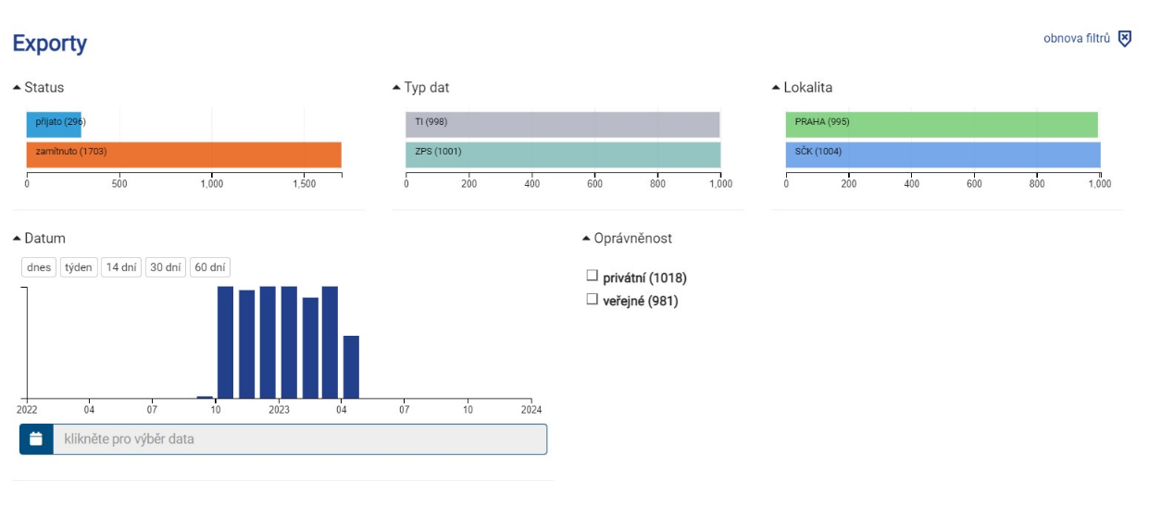
Obr.: statistika exportů dat

Interaktivní grafy obsažené v panelu:
Graf | Popis
Status | Stav exportu
Typ dat | Typ předaných dat
Lokalita | Lokalita exportovaných dat
Datum | Datum předání
Oprávněnost | Privátní nebo veřejný export

Celé okno koncipováno jako interaktivní panel/dashboard bez mapy, ve kterém lze záznamy filtrovat podle jejich atributů. Atributy reprezentují jednotlivé interaktivní grafy, které jsou navrženy tak, aby umožňovaly rychle a intuitivně aplikovat filtry na načtená data. Při uplatnění filtru se grafy překreslí tak, aby byly zobrazeny jen záznamy, které odpovídají danému filtru.

Opendata

Popis Nastavení

Nastavení – Seznam číselníků
Obrazovka pro získaní seznamu číselníku. Tabulka zobrazuje seznam číselníků. Číselníky jsou zařazeny do skupin podle kategorií. Každý řádek je odkazem na detail daného číselníku.

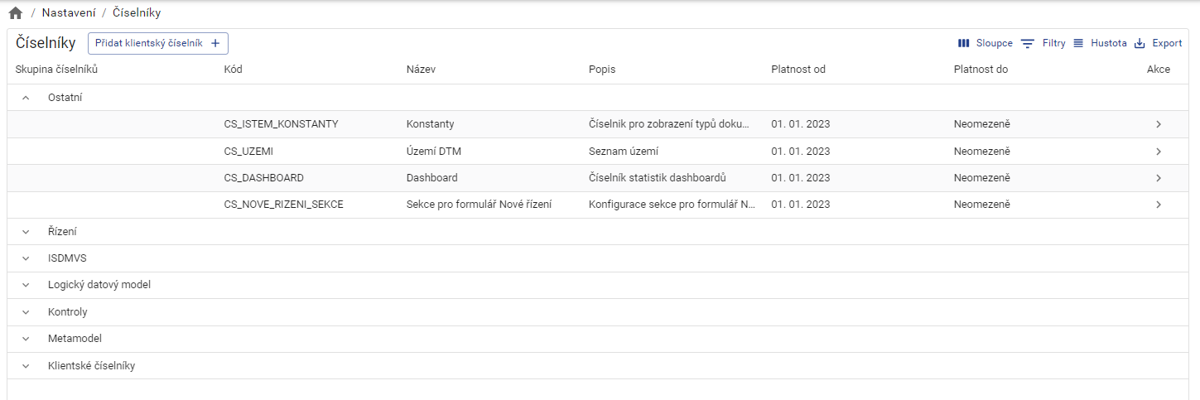

Tabulka na obrázku výše obsahuje následující atributy:

Název Popis
Skupina číselníků Názvy skupin číselníků
Kód (Název tabulky) Názvy tabulek v DB
Název Název tabulky ve skupině číselníků
Popis Popis vlastností jednotlivých tabulek
Platnost od Datum platnosti číselníku od ve tvaru DD/MM/RRRR
Platnost do Datum platnosti číselníku do ve tvaru DD/MM/RRRR
Akce Akce pro zobrazení detailu číselníků + následná editace jednotlivých číselníků

Filtry v seznamu číselníků

V Seznamu číselníků lze:

Vyhledávat podle hodnot ve sloupcích – vyhledávání lze provést pomocí ikonky "Filtry" v pravé horní části obrazovky. Pro vyhledávání lze zvolit sloupce podle kterých je hledání prováděno a hodnotu, která se ve vybraných sloupcích hledá. Hledání lze kombinovat použitím volby "A" a "Nebo" dále použitím operátorů: "obsahuje", "začíná s", "končí na", "je prázdný", "není prázdný", "je některý z".

Vypnutí a zapnutí jednotlivých sloupců
Kliknutím na ikonku "Sloupce" se objeví seznam sloupců. Vypnutí / zapnutí sloupců lze provést pomocí přepínače vedle příslušného sloupce, nebo pomocí volby "Zobrazit vše" / "Skrýt vše".

Nastavení hustoty řádkování

Řádkování v jednotlivých skupinách číselníků lze nastavit kliknutím na ikonku „HUSTOTA“ . Po kliknutí na ikonku se nabídnou tři nastavení řádkování "Kompaktní / Standardní / Komfortní".

Další funkce na jednotlivých sloupcích
Pro filtrování jednotlivých sloupců použijeme vedle sloupce ikonku "Menu" . Zde jsou volby: Seřadit záznamy v tabulce - vzestupně / sestupně, Připnout vybraný sloupec vlevo (na začátek) nebo vpravo (na konec), Filtr (nastavení filtru na sloupci), Seskupit záznamy podle určitého sloupce, Skrýt (skrýt sloupec), Spravovat sloupce - Vypnutí / zapnutí jednotlivých sloupců pomocí přepínačů.

Export seznamu číselníků

Stažení seznamu číselníků ve formátu CSV, XLSX nebo tisk celého seznamu lze provést kliknutím na ikonku "EXPORT" .

Detail číselníku – prohlížení

Detail jednotlivých číselníků se zobrazí po kliknutí na řádek číselníku v dané skupině.

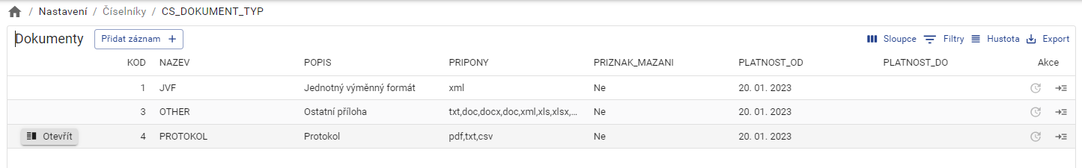

Detail záznamu:
Po kliknutí na řádek tabulky dojde k přechodu na detail daného záznamu číselníku v režimu prohlížení. Detail obsahuje neaktivní tlačítka pro přepnutí do režimu editace.

Filtry v detailu číselníků
V Seznamu číselníků lze:

Vyhledávat podle hodnot ve sloupcích – vyhledávání lze provést pomocí ikonky "Filtry" v pravé horní části obrazovky. Pro vyhledávání lze zvolit sloupce podle kterých je hledání prováděno a hodnotu, která se ve vybraných sloupcích hledá. Hledání lze kombinovat použitím volby "A" a "Nebo" dále použitím operátorů: "obsahuje", "začíná s", "končí na", "je prázdný", "není prázdný", "je některý z".

Vypnutí a zapnutí jednotlivých sloupců
Kliknutím na ikonku "Sloupce" se objeví seznam sloupců. Vypnutí / zapnutí sloupců lze provést pomocí přepínače vedle příslušného sloupce, nebo pomocí volby "Zobrazit vše" / "Skrýt vše".

Nastavení hustoty řádkování
Řádkování v jednotlivých skupinách číselníků lze nastavit kliknutím na ikonku „HUSTOTA“. Po kliknutí na ikonku se nabídnou tři nastavení řádkování "Kompaktní / Standardní / Komfortní".
Další funkce na jednotlivých sloupcích
Pro filtrování jednotlivých sloupců použijeme vedle sloupce ikonku "Menu". Zde jsou volby: Seřadit záznamy v tabulce - vzestupně / sestupně, Připnout vybraný sloupec vlevo (na začátek) nebo vpravo (na konec), Filtr (nastavení filtru na sloupci), Seskupit záznamy podle určitého sloupce, Skrýt (skrýt sloupec), Spravovat sloupce - Vypnutí / zapnutí jednotlivých sloupců pomocí přepínačů.

Export detailu číselníku
Stažení detailu číselníku ve formátu CSV, XLSX nebo tisk celého seznamu lze provést kliknutím na ikonku "EXPORT"

Detail číselníku – editace
Detail jednotlivých číselníků se zobrazí po kliknutí na řádek vybraného číselníku v dané skupině číselníků.

Detail záznamu:

Po kliknutí na řádek tabulky dojde k přechodu na detail daného záznamu číselníku. Detail obsahuje akční tlačítko pro přepnutí formuláře do režimu editace.
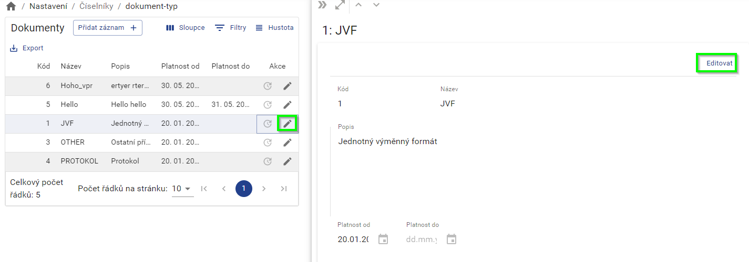

Pokud uživatel má oprávnění kliknout na akční tlačítka vybraného záznamu umožňující editovat daný záznam nebo nastavit a upravit platnost záznamu, pak lze provést následující akce:

Nastavení platnosti – akce delete

Po kliknutí na ikonu u jednotlivého záznamu se zobrazí modální okno pro potvrzení ukončení platnosti. Datum ukončení platnosti je přednastaveno na aktuální datum.

Editace záznamu – akce edit

Po kliknutí na ikonu tužky dojde k zobrazení formuláře pro editaci daného záznamu. Formulář v prvním kroku pouze zobrazí detail daného záznamu a až po kliknutí na tlačítko Editovat dojde k zobrazení editovatelných položek. Formulář nabízí dvě akční tlačítka Zrušit a Uložit. Kód číselníku v režimu editace nelze upravovat. V případě úpravy jakékoliv editovatelné položky se zpřístupní tlačítko ULOŽIT.

Nový záznam – akce add

Vložení nového záznamu lze provést kliknutím na tlačítko "Přidat záznam". Po kliknutí se zobrazí dialogové okno, které je ekvivalentem editace záznamu.

Aktualizace CDS

Obecný přenos dat do CDS (Centrální Datový Sklad).

Přenos dat z pohledu obsahu:
- Data ZPS lze přenášet napřímo, data jsou veřejná bez zákonných omezení
- Data DTI nelze přenášet napřímo, z důvodu legislativy je možný přístup k neveřejným datům pouze přes zabezpečené služby (stejně jako ostatní jiné subjekty, i když se jedná o vnitřní přístup z kraje Praha nebo SČK). Přístup k DTI datům bude tedy umožněn na základě žádosti a autentizace přístupu k výdejním sadám.

Z důvodu legislativní změny přístupu k datům (především DTI) bude komponenta Aktualizace CDS vyjmuta ze systému ISTEM a přenos dat do CDS bude realizován v režii Objednatele, který bude přistupovat k výdejním sadám/balíčkům a následně pomocí vlastního nástroje bude tyto sady číst a přenášet do vlastních datových modelů CDS.

Původní řešení – prostřednictvím FME Serveru, plánovače a ovládacích formulářů se spravují možnosti spuštění transformací a přenosů dat z publikační ISTEM databáze (zplatněná data) do datových modelů CDS (např. databáze ESRI SDE) – bude zakonzervováno a v případě budoucího využití bude možné toto řešení upravit a znovu zpřístupnit.

Aplikace Editační klient

Doporučení pro nastavení HW a SW při spouštění Editačního klienta
Výkon aplikace může omezovat řada faktorů:
- Nízký výkon zařízení, nebo uměle omezené zdroje;
- Jiné spuštěné programy či záložky prohlížeče;
- Celkové množství dat a vrstev načtených v klientu.
Pro zvýšení výkonu můžete použít některé z následujících doporučení:
- Nízký výkon zařízení, nebo uměle omezené zdroje
Aplikaci spouštějte na stolním počítači nebo notebooku, a to v nativním systému, nikoli přes vzdálený přístup na jiném počítači či serveru, ani přes virtuální prostředí jako VMWare. Vzdálené ani virtuální připojení není určeno pro přenos obrazu dynamických grafických aplikací a může způsobit omezení výkonu zařízení, na které se tím připojujete.
Některá zařízení mají dvě grafické karty a pro prohlížeče používají z důvodu úspory energie tu s nižším výkonem. Otevřete „Nastavení grafiky“ ve Windows, pod nápisem „Zvolte aplikaci, pro kterou chcete nastavit předvolby“ klikněte na tlačítko přidat, zvolte váš prohlížeč, např. „C:\Program Files\Mozilla Firefox\firefox.exe“ a v nastavení přidaného programu zvolte „Vysoký výkon“.
- Jiné spuštěné programy či záložky prohlížeče
Obzvláště pokud sledujete kolísavý výkon aplikace, může ji mít na svědomí přetížení hardware (CPU, GPU, RAM). Omezte počet současně zapnutých aplikací a otevřených záložek. Pomoci může i restart internetového prohlížeče (vypnutí všech oken a znovu spuštění) či restart počítače.
- Celkové množství dat a vrstev načtených v klientu
Přestože celkové množství dat, která jsou pro dané řízení načítána, zatím není možné ovlivnit, je možné nastavit viditelnost vrstev. Vypnutím nepoužívaných vrstev (a především těch s velkým počtem prvků či neprimitivními styly, jako je čárkování či symboly na liniích) můžete docílit citelného zrychlení, mimo jiné při přecházení mezi měřítky či typem zobrazení.
Editační klient lze spustit ve dvou režimech – v editačním režimu a v režimu pohledové kontroly. Chování aplikace ve zmíněných režimech je popsáno níže.

Ovládání aplikace v editačním režimu

Hlavní rámec aplikace
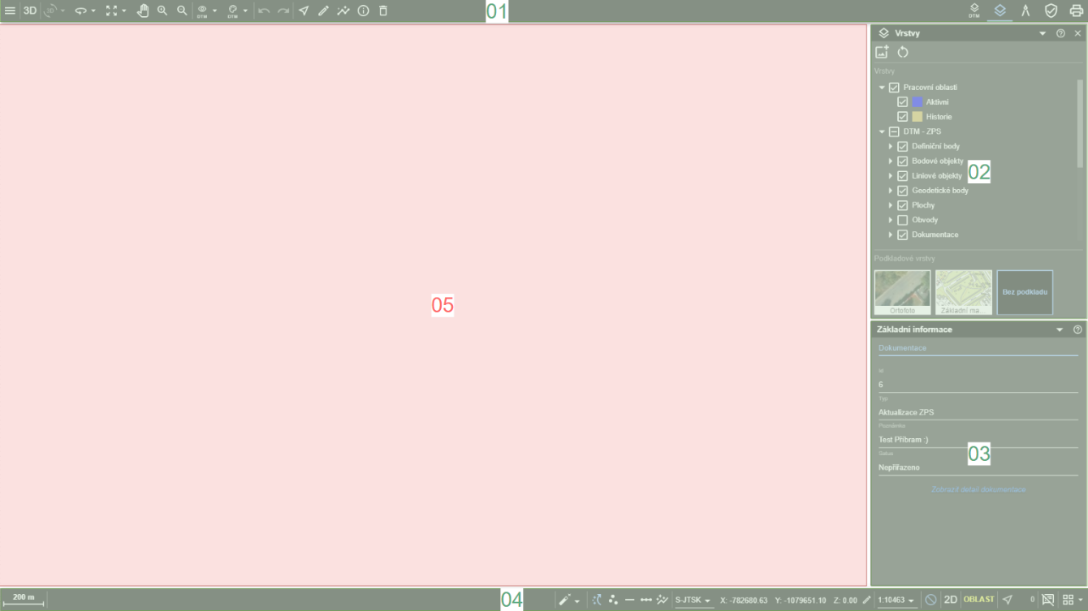
Aplikace se skládá z níže uvedených sekcí:
Sekce - 01
Sekce vyhrazená pro hlavní nástrojovou lištu.
Sekce - 02
Sekce vyhrazená pro hlavní panely. V jednu chvíli může být viditelný maximálně jeden typ hlavního panelu.
Sekce - 03
Sekce vyhrazená pro vedlejší ovládací panely pohledových funkcí. V jednu chvíli je viditelný vždy právě jeden panel.
Sekce - 04
Sekce vyhrazená pro stavový řádek aplikace.
Sekce - 05
Sekce, kterou vyplňuje mapové okno.

Ovládací prvky
Prostředí aplikace obsahuje šest základních části:
- Hlavní nástrojová lišta
- Hlavní panely
- Vedlejší panely
- Stavový řádek
- Dialogy
- Mapové okno

Hlavní nástrojová lišta
Hlavní nástrojová lišta je pevně zadokovaná na horní straně aplikace a skládá se z níže uvedených sekcí:

01.01 – Hlavní menu

Sekce obsahuje rozbalovací nabídku hlavního menu aplikace. Nabídka je tvořena následujícími nástroji:

- Vrstva DTM
- Vrstvy
- Nástroje
- Kontroly
- Tisk
- Nápověda
- O aplikaci
- Celá obrazovka

01.02 – Ovládání pohledu

Sekce obsahuje následující nástroje na ovládání mapy:

Otočení 3D scény

- Otočení okolo zvoleného středu
- Otočení okolo vybraného objektu

Přepnutí orientace pohledu

- Svislý pohled
- Boční pohled dle osy X
- Boční pohled dle osy Y
- Resetovat otočení pohledu

Celkový pohled

- Výchozí rozsah (oblast dokumentace)
- DTM objekty
- Změny
- Vybrané objekty
- Nalezené chyby
- Pracovní oblast (aktivní)
- Pracovní oblast (historie)

Posun pohledu

Zvětšení pohledu

Zmenšení pohledu


01.03 – DTM nástroje
Sekce obsahuje nástroje specifické pro DTM:
Filtr DTM objektů
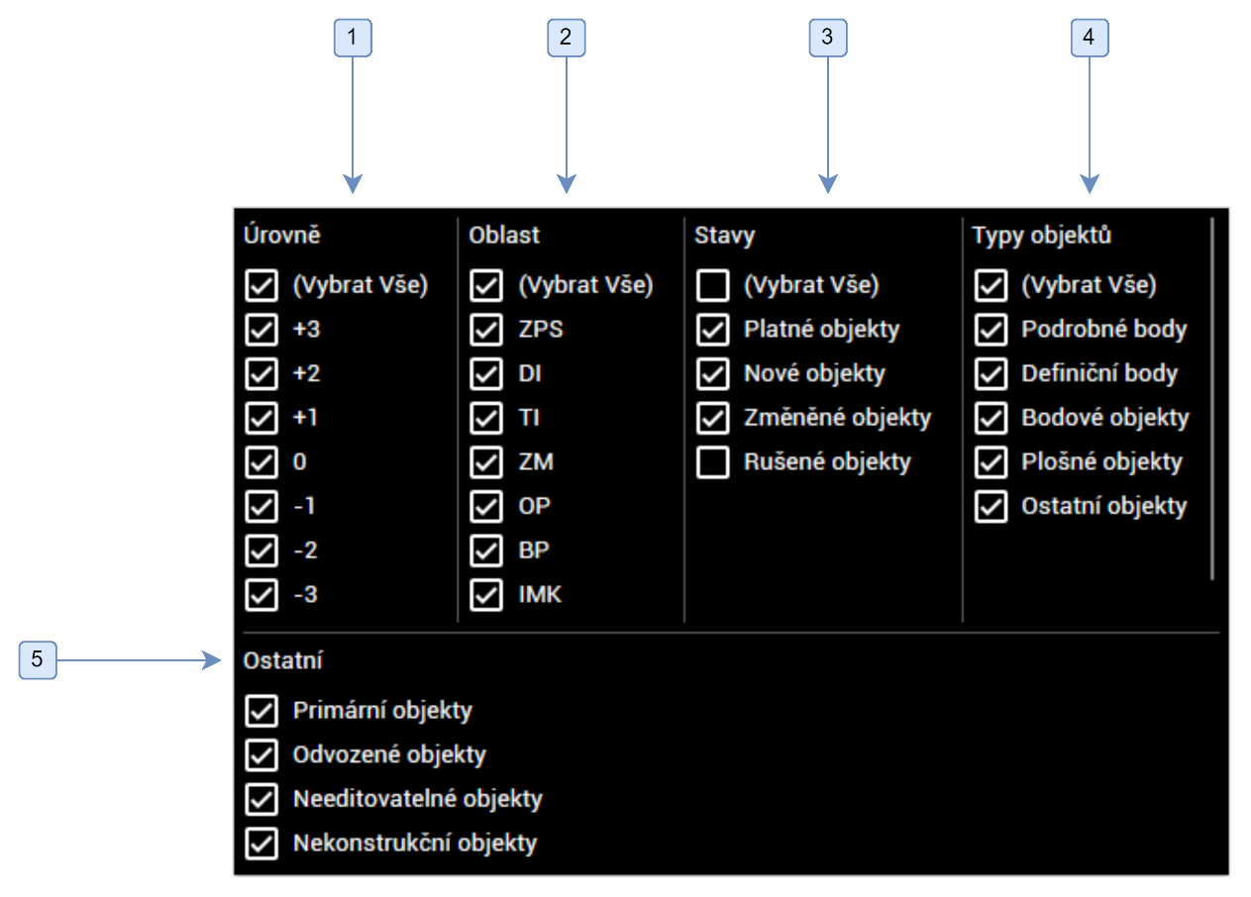
- Úrovně
- Oblast
- Stavy (ve výchozím nastavení není skupina Rušené objekty zobrazena)
- Typy objektů
- Ostatní
Zvýraznění DTM objektů
Možnost barevného zvýraznění DTM objektů s různými operacemi. Rušené objekty jsou ve výchozím stavu zaškrtnuté.
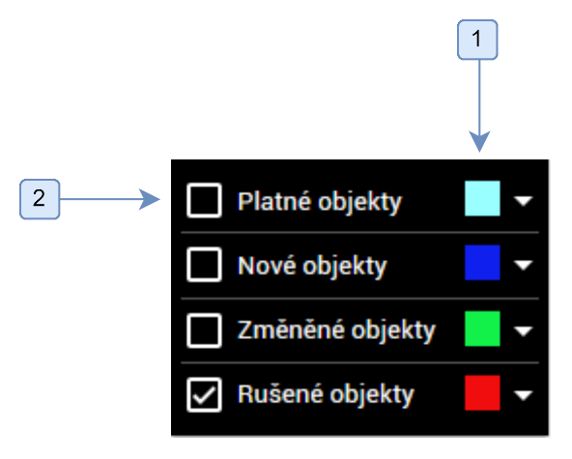
- Tlačítko pro nastavení barvy objektu.
- Zapnutí/vypnutí nastaveného zvýraznění.

01.04 – Vrátit / Zrušit Vrátit

Obsahuje Undo a Redo aplikace.
Vrátit
Zrušit Vrátit

01.05 – Uživatelský panel rychlého přístupu

Sekce představuje uživatelský panel rychlého přístupu. Tato sekce podporuje technologii pro uživatelské přidávání nástrojů Drag&Drop, která umožňuje přetáhnout konkrétní nástroj (příslušné tlačítko) do této sekce. Popřípadě přetažením nástroje z této sekce kamkoliv jinam dojde k odstranění tohoto nástroje. Přetažením lze v rámci této sekce také měnit pořadí nástrojů. Více informací o práci s nástrojem lze najít v kapitole Uživatelský panel rychlého přístupu.

01.06 – Ovládání hlavních panelů
Tato sekce obsahuje přepínače hlavních panelů aplikace:
- Vrstva DTM
- Vrstvy
- Legenda
- Nástroje
- Kontroly
- Tisk

01.07 – Podkladové vrstvy

Tato sekce se dělí na dvě části. V první části se kliknutím na tlačítko zobrazí rozbalovací menu, kde lze vybírat a zobrazovat podkladové vrstvy. Zobrazují se vrstvy Základní topografická mapa ČR, ČUZK ortofoto, Mimovegetační ortofoto a Ortofoto.

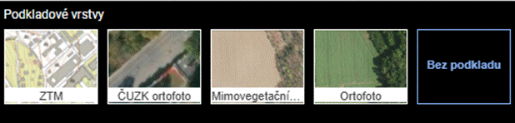

Druhá část této sekce obsahuje následujících pět tlačítek pro rychlé přepínání podkladových vrstev:

ZT – Základní topografická mapa ČR
ČO – ČUZK ortogoto
MO – Mimovegetační ortofoto
OR – Ortofoto
BP – Bez podkladu

Hlavní panely

Vrstva DTM

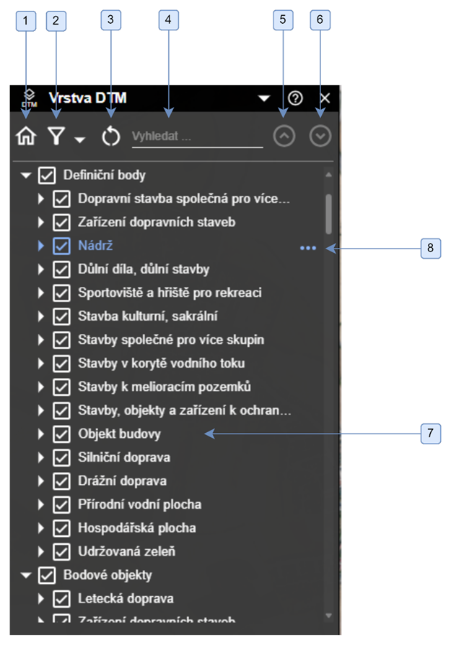

- Inicializuje strom legend do výchozího nastavení.
- Skryje/zobrazí v hierarchickém stromu objektů miniatury symbolů.
- Resetování nastavení legend do původního stavu uvede všechny vrstvy do stejného nastavení jako při původní inicializaci aplikace včetně zobrazení/skrytí vrstev.
- Pole pro zadání názvu hledané vrstvy.
- Předchozí výsledek hledání.
- Následující výsledek hledání.
- Hierarchický strom všech objektů s možností sbalit/rozbalit jednotlivé skupiny objektů. Každý objekt lze zobrazit v mapě či skrýt pomocí checkboxu.
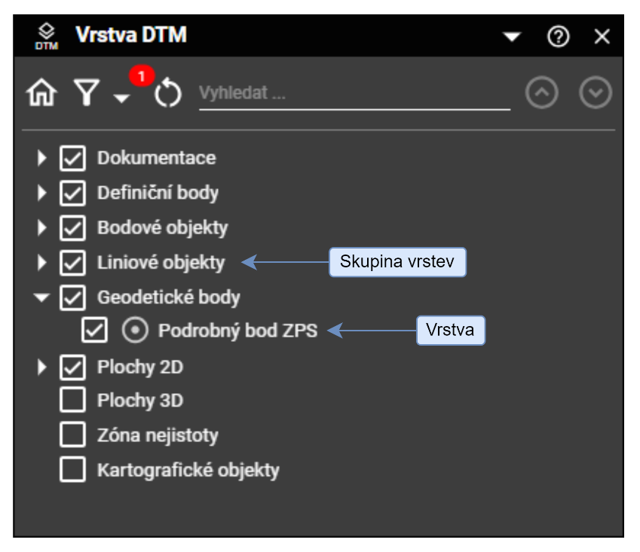
  - V rámci panelu Vrstva DTM lze libovolně měnit pořadí skupiny vrstev pomocí uchopení a přetažení na požadované místo.
  - Pořadí jednotlivých vrstev lze v rámci jednoho datového zdroje libovolně měnit pomocí uchopení a přetažení na požadované místo.
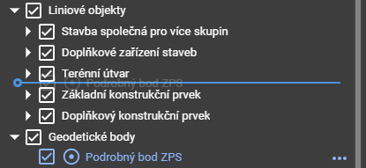
  - Nové místo přesunu je indikováno ukazatelem cílové polohy.

    - Ukazatel cílové polohy (modře) znázorňující místo cílového přesunu dané skupiny vrstev/vrstvy.
- Ikona , která otevře vlastností vrstvy. Vyskakovací menu obsahuje možnostmi Extent na legendu (přiblíží výřez v mapě na oblast prvku), Vybrat prvky legendy, Vybrat prvky legendy pomocí filtru a Odstranit vrstvu (pokud nejde o výchozí vrstvu).
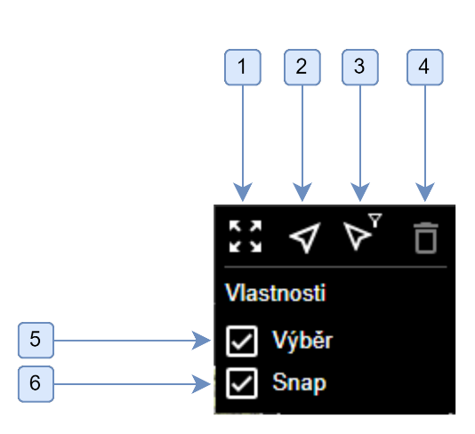
- Extent na legendu, umožňuje přiblížit výřez v mapě na oblast prvků dané vrstvy.
- Funkcionalita Vybrat prvky legendy, která umožňuje vybrat všechny prvky ke konkrétní vrstvě.
- Tlačítko Vybrat prvky vrstvy pomocí filtru, díky kterému je možné vybírat prvky konkrétní vrstvy podle vybraných atributů.
- Tlačítko Odstranit vrstvu, které umožňuje odstranit nově přidanou vrstvu, například nově připojenou mapovou službu. Tuto funkcionalitu nelze aplikovat na vrstvy DTM.
- Po zaškrtnutí políčka výběr je možné přidat do množiny výběru prvky dané vrstvy.
- Pokud je políčko Snap zapnuté, je možné snapovat jiné prvky na tuto vrstvu.

Na prvky této vrstvy je možné aplikovat Filtr DTM objektů.

Vrstvy
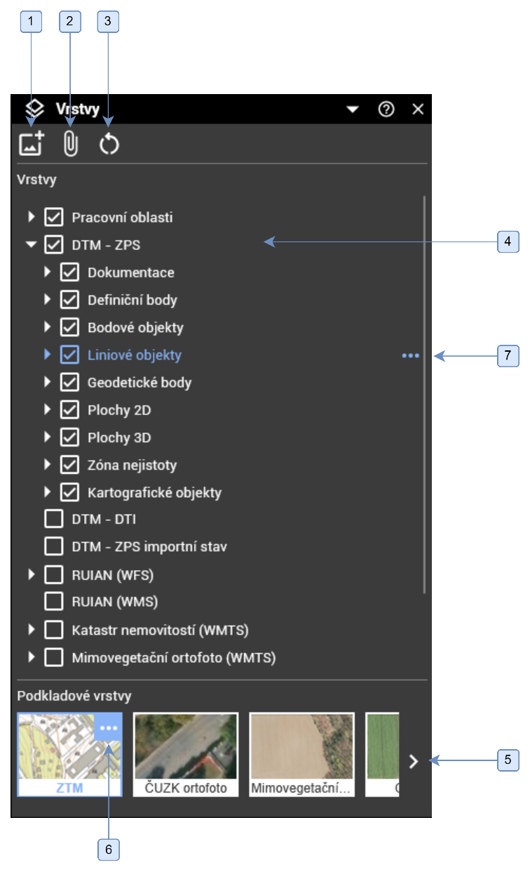
V tomto panelu se nachází všechny vrstvy nahrané do mapové kompozice včetně vrstvy DTM (bez možnosti filtrace), připojených mapových služeb, podkladových map a jiných vrstev.

- Ikona umožňuje připojit služby WMS, WMTS nebo WFS. Po kliknutí na ikonu se otevře vyskakovací dialog, kde je možné zvolit typ služby, URL endpoint služby a požadovaný název vrstvy ve stromu vrstev po přidání do mapové kompozice. Při zadání validního URL se po stisknutí tlačítka Načíst službu rozbalí další nastavení služby – Možnost vybrat podvrstvy služby a souřadnicový systém.
- Pomocí ikony je možné připojit lokální soubor formátu GeoJson. Po kliknutí na ikonu se otevře vyskakovací dialog, kde je možné vybrat požadovaný soubor formátu GeoJson. Po vyplnění názvu souboru je možné zvolit souřadnicový systém. Výchozí hodnotou pro souřadnicový systém je automatická detekce, ale dále lze vybírat z následujících souřadnicových systémů:
  - S-JTSK / Krovak East North
  - WGS 84 Geocentric
  - Web Mercator
  - WGS_1984
- Ikona resetuje panel vrstev do výchozího stavu. Ve výchozím stavu jsou všechny podvrstvy sbalené.
- Hierarchický strom všech objektů s možností sbalit/rozbalit jednotlivé skupiny objektů. Každý objekt lze zobrazit či skrýt pomocí checkboxu.
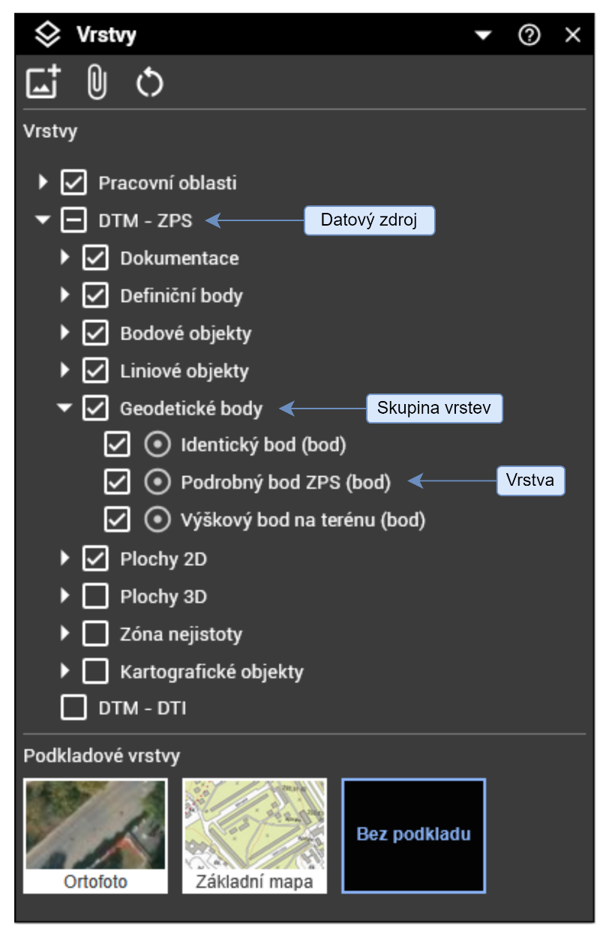
  - V rámci panelu Vrstvy lze libovolně měnit pořadí datových zdrojů pomocí uchopení a přetažení na požadované místo.
  - Skupiny vrstev lze v rámci datového zdroje DTM libovolně přesouvat pomocí uchopení a přetažení na požadované místo.
  - Pořadí jednotlivých vrstev lze v rámci jednoho datového zdroje libovolně měnit pomocí uchopení a přetažení na požadované místo.
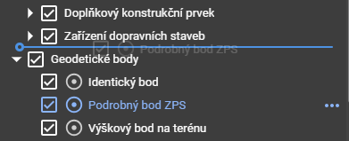
  - Nové místo přesunu je indikováno ukazatelem cílové polohy.
    - Ukazatel cílové polohy (modře) znázorňující místo cílového přesunu dané skupiny vrstev/vrstvy.

- Miniatury možných podkladových vrstev mapy. Po kliknutí na konkrétní podkladovou vrstvu se vrstva aktivuje a bude zobrazena pod všemi ostatními aktivními vrstvami v mapové kompozici. Vždy je aktivní pouze jedna podkladová vrstva.
- Vlastnosti podkladové vrstvy, které po rozkliknutí zobrazí dialog. V dialogu je tlačítko Extent na legendu (přiblíží výřez v mapě na oblast podkladové vrstvy). Dále je možné v tomto dialogu měnit průhlednost podkladové vrstvy.
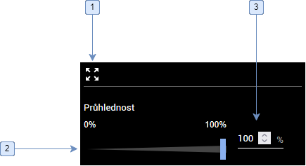

  - Extent na legendu, který přiblíží výřez v mapě na oblast podkladové vrstvy.
  - Možnost změnit průhlednost podkladové mapy interaktivním posuvníkem.
  - Zadání konkrétní hodnoty pro průhlednost podkladové mapy.
- Ikona , která otevře vlastností vrstvy. Vyskakovací menu obsahuje možnostmi Extent na legendu (přiblíží výřez v mapě na oblast prvku), Vybrat prvky legendy, Vybrat prvky legendy pomocí filtru a Odstranit vrstvu (pokud nejde o výchozí vrstvu).
- Extent na legendu, umožňuje přiblížit výřez v mapě na oblast prvků dané vrstvy.
- Funkcionalita Vybrat prvky legendy, která umožňuje vybrat všechny prvky konkrétní vrstvy.
- Tlačítko Vybrat prvky vrstvy pomocí filtru, díky kterému je možné vybírat prvky konkrétní vrstvy podle vybraných atributů.
- Tlačítko Odstranit vrstvu, které umožňuje odstranit nově přidanou vrstvu, například nově připojenou mapovou službu. Tuto funkcionalitu nelze aplikovat na vrstvy DTM.
- Po zaškrtnutí políčka výběr je možné přidat do množiny výběru prvky dané vrstvy.
- Pokud je políčko Snap zapnuté, je možné snapovat jiné prvky na tuto vrstvu.

Připojit mapovou službu

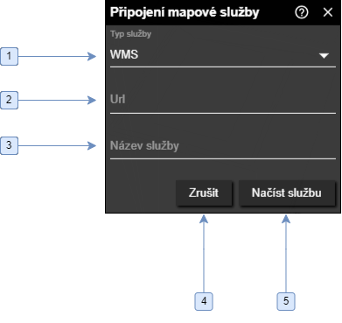
- Typ mapové služby (WMS/WMTS).
- URL adresa služby.
- Název, pod kterým se bude služba zobrazovat v seznamu vrstev.
- Zrušit nástroj a ukončit dialog.
- Načíst další parametry připojované služby.

Po stisknutí tlačítka Načíst službu (při validní URL adrese) se rozbalí doplňující parametry služby
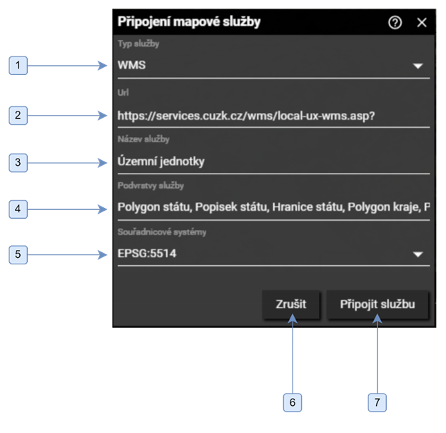
- Typ mapové služby (WMS/WMTS).
- URL adresa služby.
- Název, pod kterým se bude služba zobrazovat v seznamu vrstev.
- Podvrstvy služby.
- Souřadnicové systémy služby.
- Zrušit nástroj a ukončit dialog.
- Připojit službu, po stisknutí se dialog zavře a služba se zobrazí ve stromu vrstev v panelu Vrstvy.

Připojení lokálního souboru
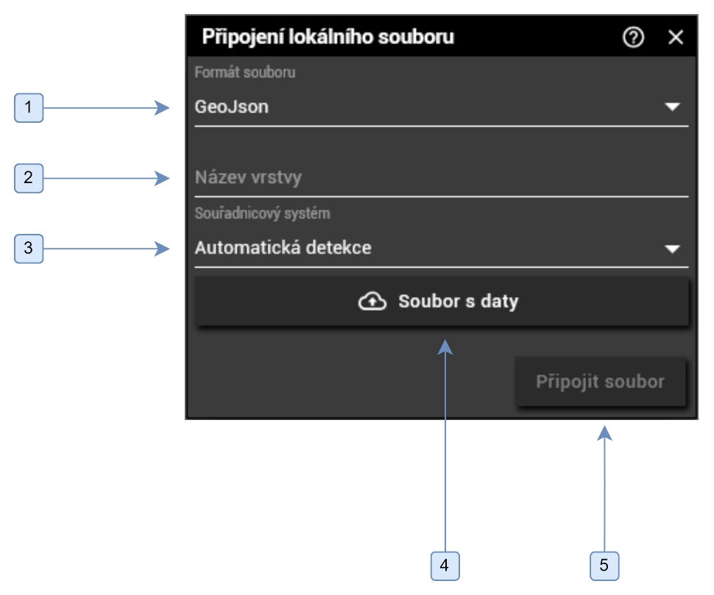
- Formát souboru, lze vybrat pouze formát GeoJson.
- Název, pod kterým se bude lokální soubor zobrazovat v seznamu vrstev.
- Souřadnicový systém, lze zvolit výchozí hodnotu automatické detekce či jednu z následujících možností:
  - S-JTSK / Krovak East North
  - WGS 84 Geocentric
  - Web Mercator
  - WGS_1984
- Po kliknutí na tlačítko Soubor s daty se zobrazí průzkumník s možností výběru požadovaného souboru pro připojení.
- Tlačítko pro připojení souboru, po kliknutí na tlačítko se lokální soubor zobrazí ve stromu vrstev.

Legenda

Hlavní panel s legendami pro připojené DTM vrstvy. V tomto panelu se zobrazuje symbologie všech vrstev DTM.

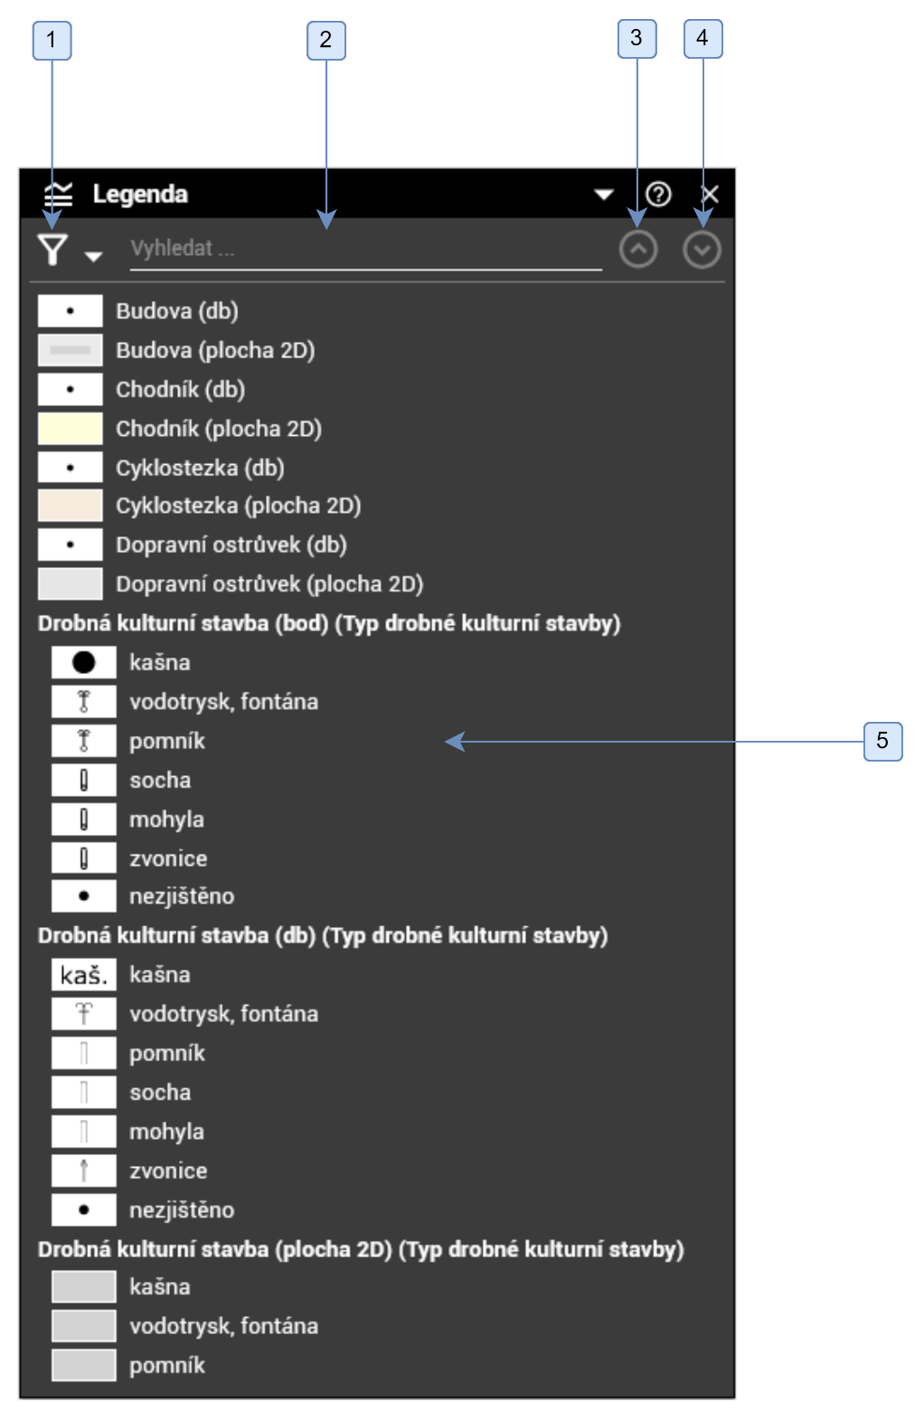
- Zobrazení filtru vrstev DTM, kde lze filtrovat, které vrstvy se v legendě zobrazují. Je možné zaškrtnout následující možnosti:
  - Zobrazení vrstvy bez objektů – pokud je volba nezaškrtnuta, automaticky se skryjí legendy pro vrstvy, které neobsahují data.
  - Zobrazení neaktivní vrstvy – pokud je volba nezaškrtnuta, zobrazují se v legendě pouze vrstvy, které jsou momentálně viditelné v mapovém okně.
- Prostor pro zadání názvu hledané vrstvy.
- Tlačítko pro zobrazení předchozího výsledku vyhledávání.
- Tlačítko pro zobrazení následujícího výsledku vyhledávání.
- Hlavní panel s legendami pro připojené DTM vrstvy. Zobrazuje se zde symbologie jednotlivých vrstev dle definovaných atributů.

Nástroje
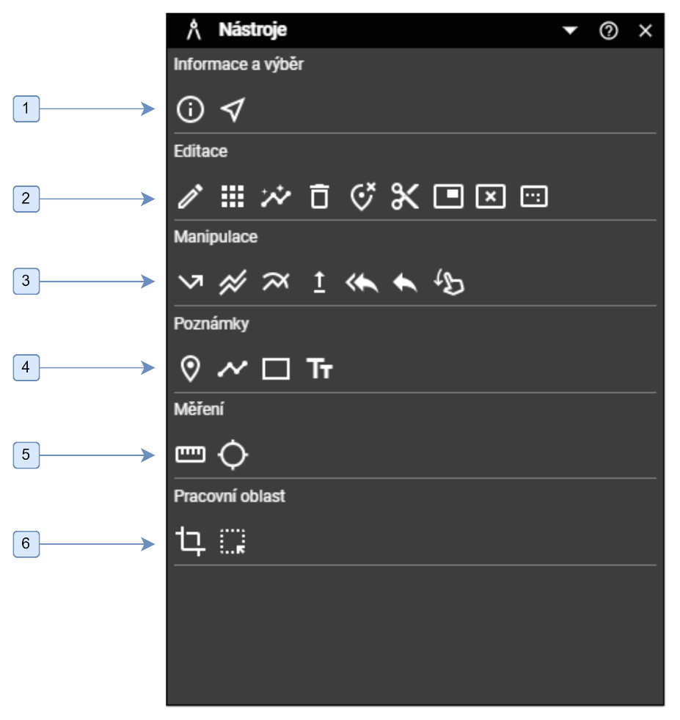

Hlavní panel s dostupnými nástroji je dále tematicky dělen do sekcí:

- Informace a výběr
- Editace
- Manipulace
- Poznámky
- Měření
- Pracovní oblast

Kontroly
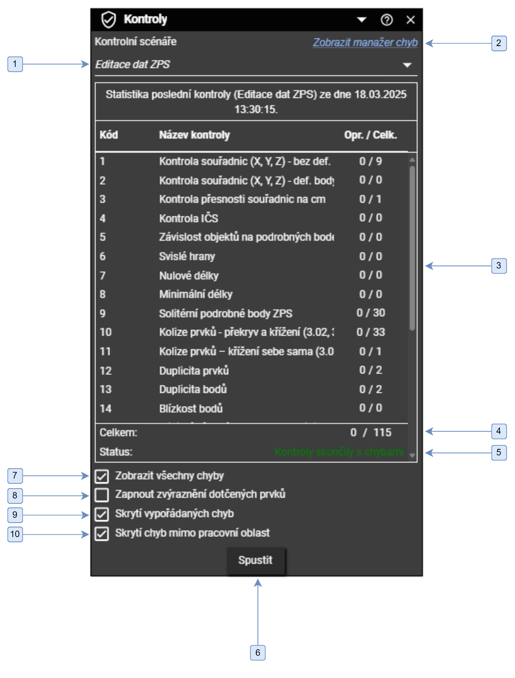
Panel sloužící k provedení topologických kontrol a výkonných pravidel.

Postup práce s nástrojem

- Zde je nutné zvolit kontrolní scénář.
- Tlačítko pro zobrazení Manažera chyb.
- V panelu se zobrazuje statistika kontroly s typy nalezených chyb a počty těchto chyb.
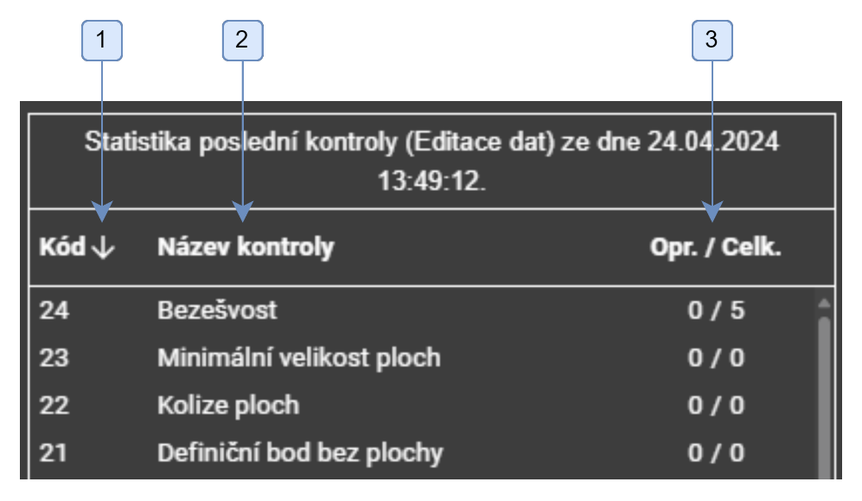
- Statistika kontroly prezentuje nalezené chyby podle kódu, názvu kontroly a celkového počtu chyb. Výpis chyb je možné řádit pomocí jednotlivých vlastností (Kód, Název kontroly, Opr./Celk.).
- Kód dané kontroly – nalezené záznamy chyb lze podle kódu seřadit kliknutím levého tlačítka myši na symbol šipky následujícím způsobem: vzestupně, sestupně a dle výchozího stavu.
- Název dané kontroly – záznamy nalezených chyb je také možné řadit podle názvu kontroly (abecedně).
- Počet opravených chyb a celkový počet nalezených chyb – seřazení je možné aplikovat i na tuto kategorii.
- Počet celkově nalezených chyb.
- Status kontroly. Udává, v jakém stavu doběhl kontrolní scénář. Existují následující varianty pro status:
  - Kontroly proběhly s varováními
  - Kontroly byly přerušeny
  - Běh kontrol skončil interní chybou (kontaktujte správce)
  - Kontroly skončily s chybami
- Tlačítko pro spuštění topologických kontrol a výkonných pravidel.
- Zobrazení/skrytí všech nalezených chyb.
- Zapnutí/vypnutí zvýraznění dotčených prvků.
- Skrytí/zobrazení vypořádaných chyb.
- Skrytí/zobrazení chyb, které se vyskytují mimo aktivní pracovní oblast.

Manažer chyb
Manažer chyb je ve své plné verzi dokován ke spodní straně mapového okna. S jeho otevřením se také v mapovém okně zvýrazní všechny chyby. V manažeru odpovídá každý záznam jedné konkrétní chybě, po dvojím kliknutí na řádek je chyba lokalizována a mapa se na ni automaticky přiblíží.

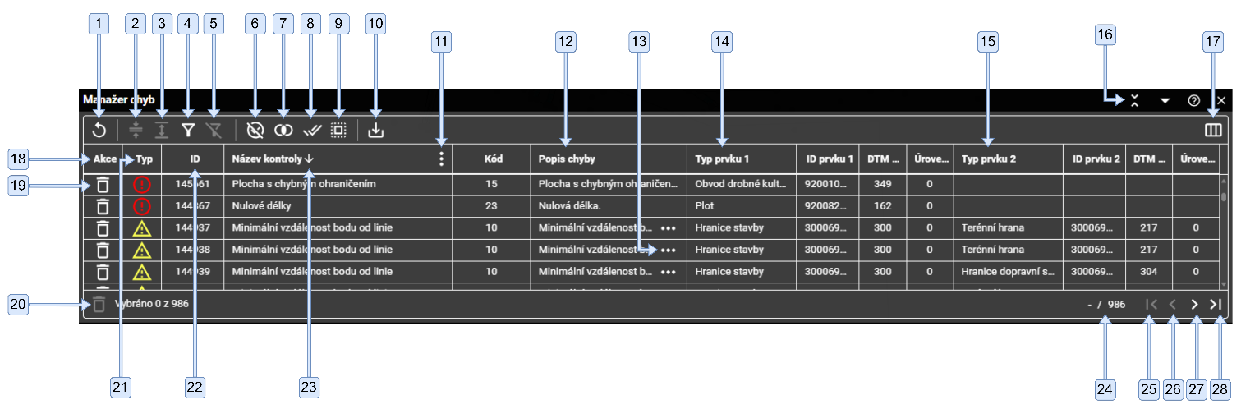
- Opakování poslední kontroly. Po kliknutí na ikonu je možné spustit poslední kontrolní scénář a všechny stávající chyby budou přepsány.
- Zobrazení vybraných záznamů. V manažeru chyb je pomocí ikony možné vybrat záznamy, které budou po kliknutí na tuto ikonu zobrazeny samostatně.
- Ikona představuje zobrazení všech záznamů. Ruší zobrazení vybraných záznamů v manažeru chyb, po kliknutí na ikonu budou zobrazeny všechny záznamy, ale vybrané záznamy stále zůstanou ve výběrové množině.
- Nastavení filtru záznamů, po kliknutí na ikonu je možné filtrovat záznamy podle požadovaných atributů.
- Ikona ruší předchozí filtr záznamů, po kliknutí na tuto ikonu jsou v manažeru chyb zobrazeny všechny záznamy bez aplikovaných filtrů.
- Ikona skrývá všechny chyby, které se zobrazují v mapovém okně. Po kliknutí se ikona změní na ikonu
, díky které je možné skryté chyby znovu zobrazit. Chyby jsou v mapovém okně zobrazeny růžovými body.
- Zapnutí /vypnutí zvýraznění dotčených prvků. Po zapnutí funkce se při výběru chyby v mapě zvýrazní geometrie prvního konfliktního prvku a případně i druhého.
- Dotčené prvky jsou barevně zvýrazněny v mapovém okně. V manažeru chyb je možné zobrazit zvýraznění požadovaných prvků kliknutím na řádek konkrétní chyby, překlikáváním mezi chybami se budou dotčené prvky dynamicky zvýrazňovat v mapovém okně.
- Skrytí/zobrazení vypořádaných chyb. Po kliknutí na ikonu je možné zobrazit chyby, které byly označeny jako vyřízené pomocí ikony . Ikona naopak skrývá vypořádané chyby.
- Zobrazení/skrytí chyb mimo pracovní oblast. Po kliknutí na ikonu se v manažeru chyb a mapovém okně zobrazí chyby, které se nenachází v aktivní pracovní oblasti. Kliknutím na ikonu jsou chyby mimo aktivní pracovní oblast skryty.
- Ikona představuje export chyb. Chyby je možné si stáhnout ve formátu CSV. Při výběru pouze některých chyb se exportují jen vybrané chyby.
- Kromě sloupců zobrazených v manažeru chyb obsahuje CSV soubor exportovaných chyb také sloupec s názvem Geometrie, který obsahujeí typ a souřadnice jednotlivých geometrií.
- Ikona představuje vlastnosti sloupce, ve kterých lze seřadit chyby vzestupně/sestupně. Také je možné vybraný sloupec skrýt.
- Popis chyby. Odpovídá číselnému kódu chyby.
- Ikona zobrazí rozšiřující informace o chybě (dostupné pouze u některých typů chyb).
- Informace o prvním objektu, na kterém je chyba. Dále k tomuto prvku patří sloupce ID prvku, DTM kód prvku a úroveň prvku.
- Informace o druhém objektu (pouze, pokud se chyba týká dvou objektů).
- Zobrazí manažera chyb ve zhuštěné verzi.
- Nastavení viditelnosti sloupců. Po kliknutí na ikonu je možné zvolit sloupce, které se v manažeru chyb budou zobrazovat.
- Po opravení chyby je možné kliknout na ikonu, která označí vybranou chybu za vyřízenou. Slouží k informativnímu přehledu o již vyřízených chybách, ale neprovádí žádnou kontrolu.
- Ikona pro označení konkrétní chyby za vyřízenou.
- Označení vybraných chyb za vyřízené. Pomocí ikony je možné označit za vyřízené všechny chyby, které jsou v manažeru chyb momentálně vybrány.
- Typ chyby (závažnost). Ikona představuje chybu a ikona varování.
- ID chyby.
- Filtrovat , seřazení chyb vzestupně či sestupně.
- Pořadí aktuální chyby.
- První záznam.
- Předchozí záznam.
- Následující záznam.
- Poslední záznam.

Filtrování záznamů
Po kliknutí na ikonu se otevře vyskakovací menu.

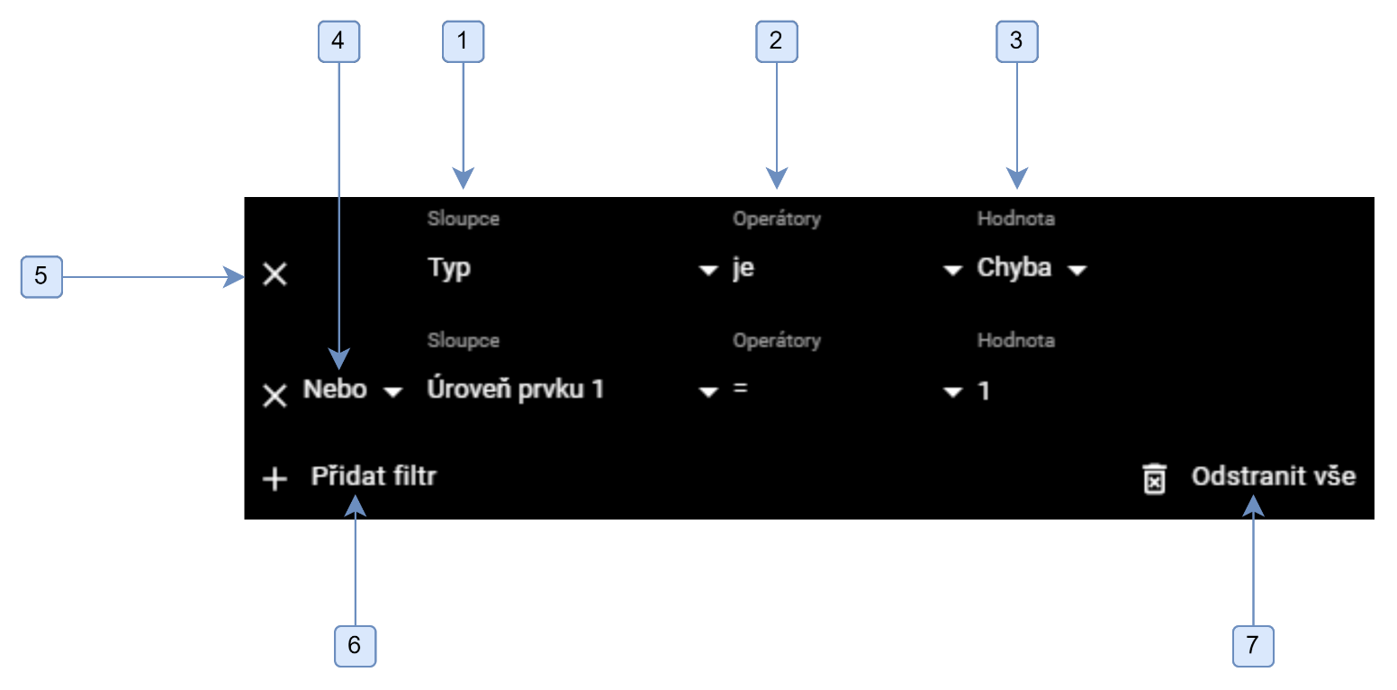

- Sloupec, pro který bude filtr aplikován pomocí zadaného operátoru a hodnoty.
- Operátor pro výběr hodnot jednotlivých sloupců, závisí na zvoleném sloupci.
- Zadání konkrétní hodnoty, kterou obsahuje požadovaný sloupec.
- Operátor a/nebo pro další sloupec, který vstoupí do filtrování záznamů.
- Odstranění sloupce z filtrování záznamů.
- Přidání dalšího sloupce do filtru záznamů.
- Odstranění všech zadaných filtrů, filtr záznamů se vrátí do výchozího stavu.

Sloupce
Po kliknutí na ikonu  se otevře vyskakovací menu, kde je možné kliknutím vybrat, které sloupce se mají v manažeru chyb zobrazit/skrýt.
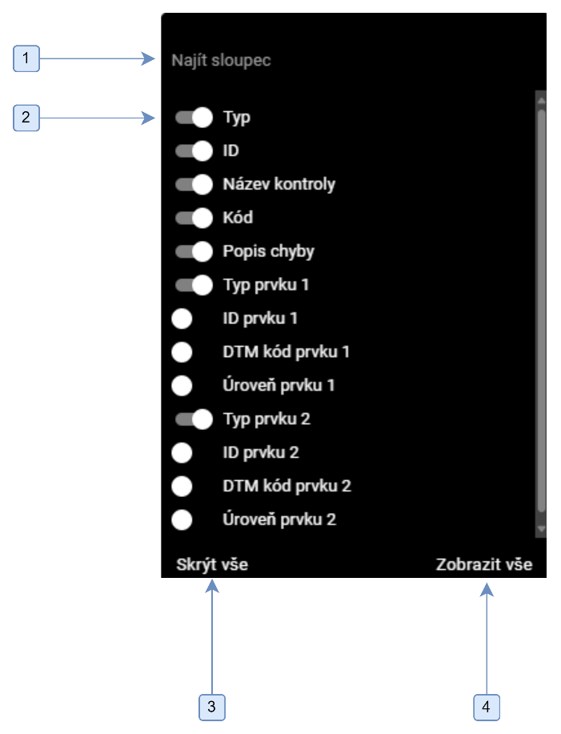
- Pole pro vyhledání konkrétního sloupce.
- Po kliknutí se zobrazí/skryje vybraný sloupec.
- Skrytí všech sloupců z nabídky.
- Zobrazení všech sloupců z nabídky.

Manažer chyb ve zhuštěné verzi
V této verzi manažera chyb je zobrazena vždy jen aktivní chyba, přepíná se mezi nimi pomocí šipek v horní části panelu.
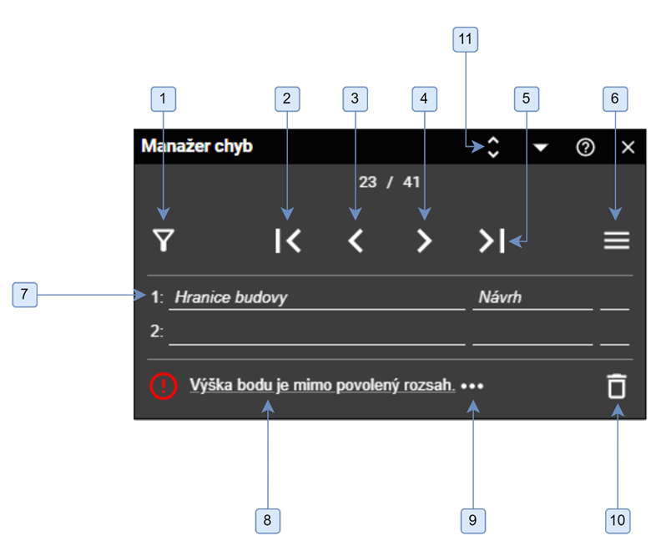

- Filtr chyb umožňuje zvolit zobrazené chyby podle vybraných hodnot z požadovaných sloupců.
- První záznam.
- Předchozí záznam.
- Následující záznam.
- Poslední záznam.
- Tlačítko Nástroje zobrazuje ikony, které jsou podrobněji popsány v kapitole Manažer chyb.
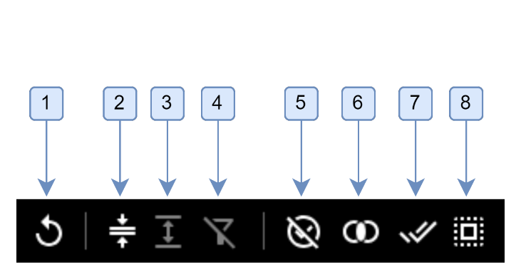
- Opakování poslední kontroly.
- Zobrazení vybraných záznamů.
- Zobrazení všech záznamů.
- Zrušení filtru záznamů.
- Zobrazení/skrytí všech chyb.
- Zapnutí/vypnutí zvýraznění dotčených prvků.
- Skrytí/zobrazení vypořádaných chyb.
- Skrytí/zobrazení chyb mimo pracovní oblast.
- Informace o objektech, na kterých je chyba.
- Popis chyby. Po kliknutí na popis je chyba lokalizována na mapě.
- Rozšiřující informace o chybě (pouze u některých typů chyb).
- Tlačítko Odstranit chybu označí aktivní chybu za vyřízenou. Neprovádí se žádná kontrola.
- Pomocí tlačítka na horní liště se dá manažer chyb také zobrazit v plné verzi.

Tisk
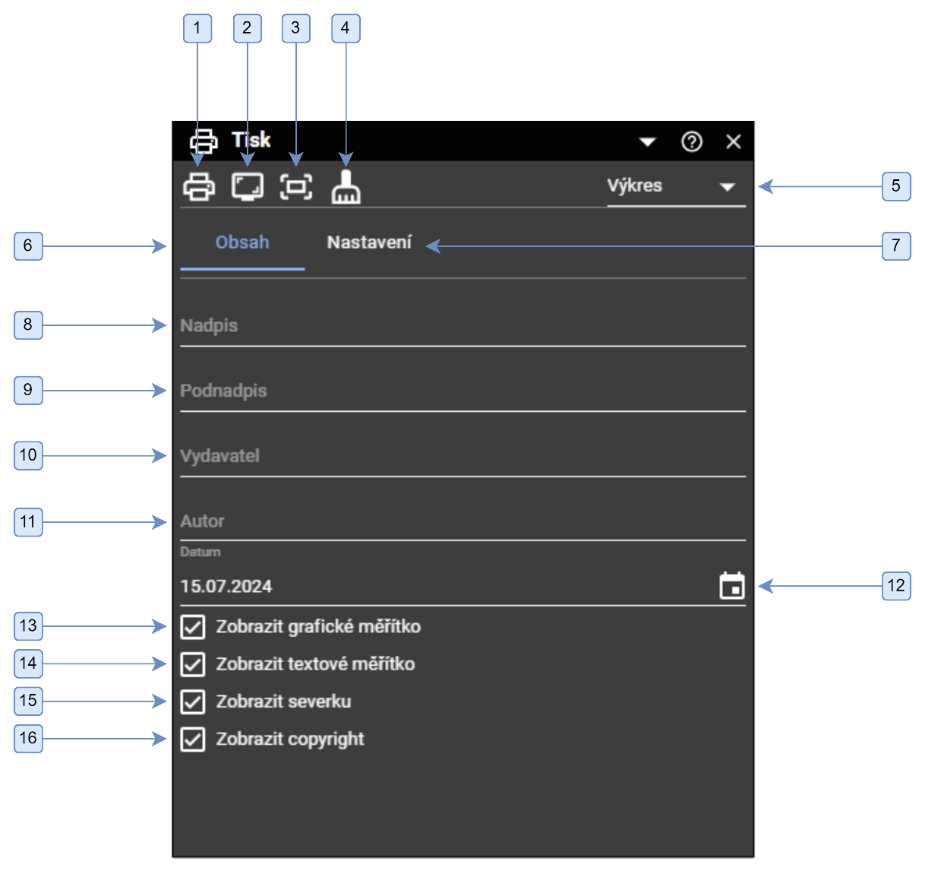
Panel Tisk slouží k tisku vybrané oblasti mapy. Nástroj také umožňuje kopírovat vybranou oblast do schránky.

Postup práce s nástrojem

- Tlačítko Vytisknout, které uloží tištěnou oblast se zvolenými parametry na místní zařízení.
- Pomocí  je možné vložit aktuální výřez do schránky. Tištěná oblast se zvolenými parametry se místo uložení na místní zařízení pouze vloží do schránky formou obrázku.
- Kliknutím na tuto ikonu se přesune tisková oblast do středu mapového okna.
- Inicializace funkce do výchozího stavu. Přednastavené parametry budou kliknutím na toto tlačítko smazány.
- Možnost volby šablony výkresu. Lze vybrat z následujících možností:
  - Výkres
  - Mini
- Záložka Obsah, kde lze v případě možnosti „Výkres“ zvolit doplňující informace, které budou vytisknuty. Pokud uživatel zvolí možnost „Mini“, je možné vyplnit pouze nadpis.
- Záložka Nastavení, kde je možné zvolit nastavení mapového výřezu, jako je velikost, orientace, měřítko, kvalita, typ výstupu a název uloženého souboru.
- Pole pro nadpis, který bude následně vytištěn.
- Pole pro podnadpis, který bude zobrazen pod nadpisem.
- Vydavatel.
- Pole pro vyplnění jména autora.
- Datum, po kliknutí na ikonu je možné vybrat požadované datum z kalendáře.
- Pomocí checkboxu je možné zobrazit/skrýt grafické měřítko ve vytisknutém souboru.
- Pomocí checkboxu je možné zobrazit/skrýt textové měřítko ve vytisknutém souboru.
- Checkbox pro zobrazení/skrytí severky.
- Checkbox pro zobrazení/skrytí copyrightu.

Hlavní panel Tisk dále nabízí záložku Nastavení, kde lze vybrat dodatečné parametry upřesňující nastavení a formát tisku.

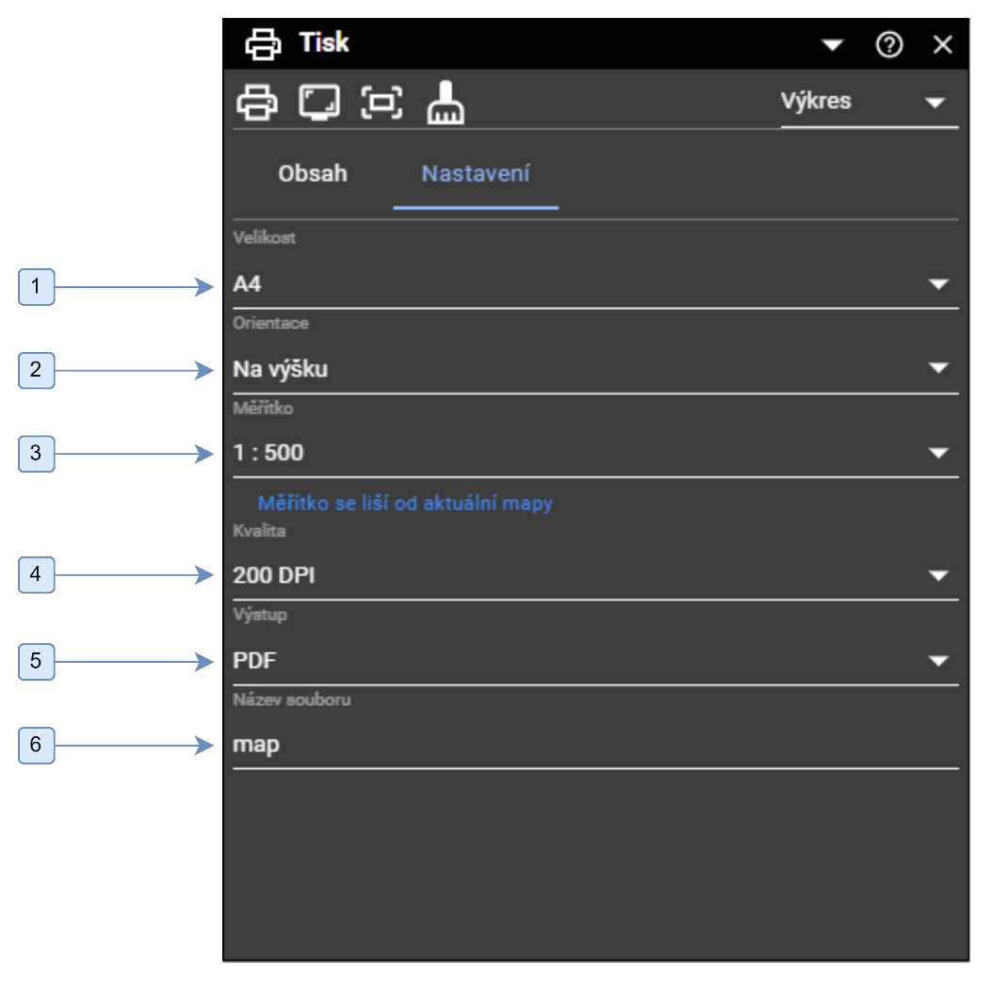
Záložka Nastavení nabízí následující funkcionality:
- Volba velikosti formátu tisku, podporované formáty tisku jsou A3 a A4.
- Volba orientace, lze zvolit orientaci na výšku a na šířku.
- Volba měřítka tištěné oblasti, je možné zvolit požadované měřítko ze sezamu.
- Kvalita tisku v DPI s výběrem následujících hodnot: 75, 100, 200, 300.
- Formát výstupu, umožňuje uložit výstup ve formátech PDF, JPG a PNG.
- Název souboru, pod kterým se vytisknutý soubor uloží.

Vedlejší panely
Popis panelů je vždy u odpovídajících nástrojů, jimiž jsou panely spouštěny.

Stavový řádek

Sekce 04.01 – Aktuální měřítko

V této sekci se nachází grafická podoba aktuálního měřítka. Dynamicky se mění podle úrovně přiblížení.


Sekce 04.02 – Nápověda

V této sekci najdete nápovědu ke konkrétní spuštěné funkci. Nápověda radí s každým dalším krokem u všech nástrojů.

Sekce 04.03 – Nástroje a Informace

V této sekci se nacházejí ostatní nástroje mapového okna.

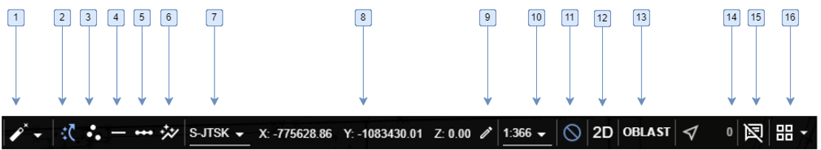
- Ikona otevře vyskakovací dialog, který umožňuje třídit snapování podle úrovně objektu.

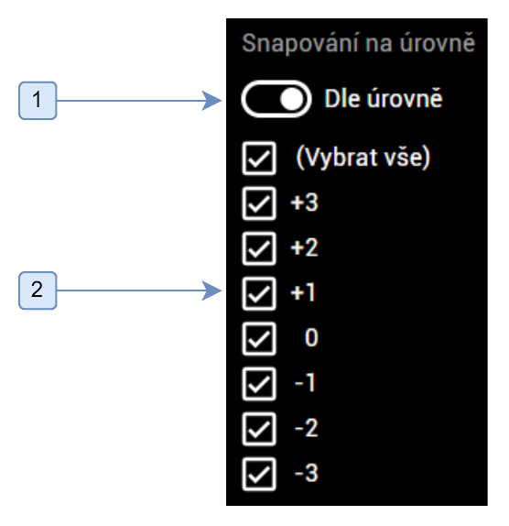

- Zapne/vypne mód zohledňování úrovně prvků při snapování.
- Nastavení snapování na příslušné úrovně prvků (-3 až 3). Pokud je prvek ve stavu „checked“ je snapováno pouze na objekty splňující podmínku vybrané úrovně.

2.-6.Tyto ikony mění režim snapování.
- Možnost volby souřadnicového systému. Po kliknutí na ikonu se otevře vyskakovací menu s možnostmi volby. V současné době podporujeme souřadnicové systémy S-JTSK a WGS84.
- Pole s aktuálními souřadnicemi. Souřadnice se dynamicky vypisují při pohybu kurzoru po mapě. Zobrazují se souřadnice v právě zvoleném souřadnicovém systému.
Souřadnicové pole dále umožňuje následující funkcionalitu:
- Zadat souřadnici ze systémové schránky
  - Tato funkcionalita umožňuje uživateli vložit do souřadnicového pole zkopírované souřadnice (například z nástroje Odečtení souřadnice). Zkopírovanou souřadnici lze do souřadnicového pole vložit kliknutím na tlačítko „Zadání souřadnic“ a stisknutím tlačítka CTRL+V. Tímto se zkopírované souřadnice vloží do polí X, Y a Z a tlačítkem „Použít zadané souřadnice“ lze potvrdit změnu. Po vložení souřadnic se mapové okno přesune na místo, které reprezentuje vložené souřadnice. Více informací o práci s nástrojem lze najít v kapitole Zadat souřadnici ze systémové schránky.
- Vytvořit vrchol pomocí souřadnice
  - Vytvořit vrchol pomocí souřadnice funguje společně s jinými nástroji, jejichž vstupem může být kliknutí levého tlačítka myši. Může se jednat například o zakreslení bodu pomocí funkce Kreslení objektu, kdy pro umístění požadovaného bodu bude použita souřadnice ze souřadnicového pole.
Uživatel použije například nástroj Kreslení objektu, vybere podrobný bod ZPS, dále do souřadnicového pole klávesovou zkratkou CTRL+V zadá zkopírované souřadnice a tlačítkem výběr potvrdí. Objeví se dialog, kde se vyplní povinné atributy a dialog se následně tlačítkem Uložit zavře, podrobný bod se zakreslí. Více informací o práci s nástrojem lze najít v kapitole Vytvořit vrchol pomocí souřadnice.
- Ikonou tužky je možné souřadnice zadávat přímo.
- Kliknutím je možné zvolit z již předdefinovaných měřítek mapy. K tomu slouží vyskakovací menu s měřítky.
- Piktogram aktivní funkce.
- Piktogram aktivní dimenze.
- Aktuální pracovní režim
- Počet právě vybraných prvků.
- Zapnutí/vypnutí automatického zobrazování informací o prvcích v mapě. Při aktivaci se při najetí na prvek automaticky zobrazí v bublině typ prvku.
- Správa viditelnosti ovládacích prvků. Umožňuje zobrazit/skrýt manažera chyb či měřítko

Sekce 04.04 – Systémová hlášení

V poslední sekci stavového řádku jsou systémová hlášení neboli notifikační centrum EK.

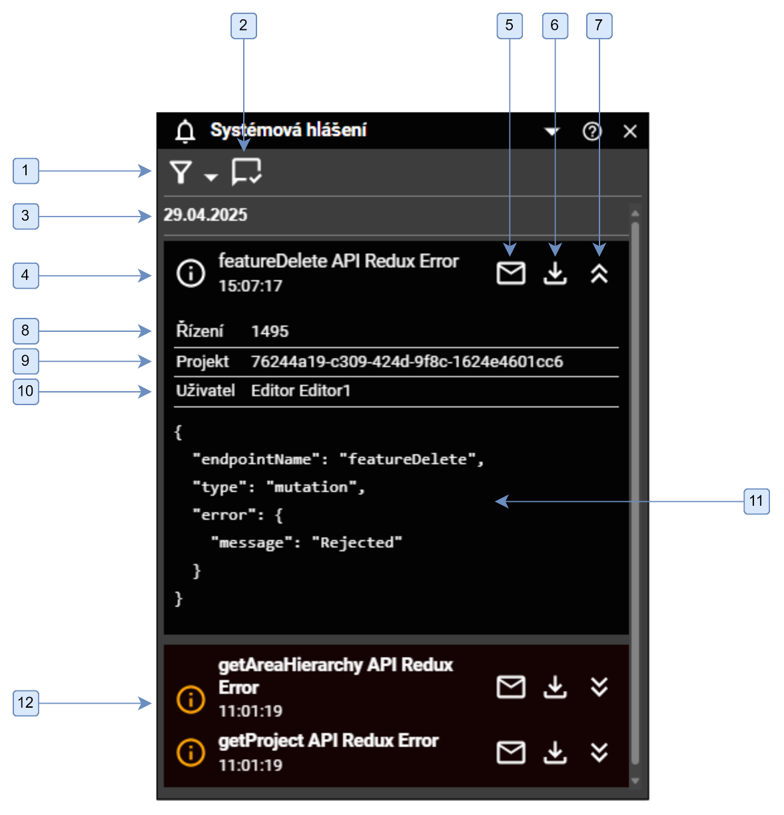
Postup práce s nástrojem

- Filtr typu oznámení, lze si zobrazit/skrýt, zda se bude zobrazovat hlášení typu chyba a hlášení typu upozornění. Ve výchozím stavu je hlášení typu upozornění skryto.
- Pomocí tlačítka lze označit všechna hlášení jako přečtená.
- Datum výskytu hlášení.
- Obecný popis chyby/upozornění s přesným časem jeho výskytu. Upozornění je zobrazeno ikonou a chyba je znázorněna ikonou .
- Kliknutím na tlačítko je možné odeslat hlášení mailem. Automaticky se vyplní adresát, předmět a tělo mailu s informacemi o hlášení.
- Tlačítko umožňuje stáhnout hlášení v textovém formátu do stažených souborů.
- Zobrazení/sbalení detailu hlášení.
- Číslo řízení.
- ID projektu.
- Jméno přihlášeného uživatele.
- Detail hlášení poskytující podrobnější náhled na vzniklou chybu/upozornění.
- Sbalené hlášení zobrazující pouze typ, čas a název.

Hlášení typu upozornění
Upozornění slouží k informování o tom, že například uživatelem prováděnou operaci nelze dokončit. Může být zobrazeno v různých situacích, kdy dojde k narušení očekávaného postupu nebo není možné pokračovat v prováděné akci.
Na níže uvedeném obrázku je příkladem upozornění situace, kdy došlo k přiblížení na aktivní pracovní oblast pomocí tlačítka Celkový pohled v hlavní nástrojové liště, avšak tato oblast v aktuálním režimu není dostupná.
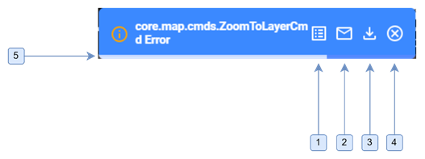
Zobrazení detailu hlášení, po kliknutí na toto tlačítko se zobrazí panel Systémová hlášení s aktuální chybou/upozorněním.
Odeslat hlášení, tímto tlačítkem lze odeslat email s předvyplněnými informacemi o aktuální chybě/upozornění.
Stáhnout hlášení, hlášení se stáhne v textovém dokumentu do zařízení.
Tlačítko pro zavření aktuálního upozornění. Upozornění po chvíli zmizí samo.
Dynamický ukazatel doby zobrazení upozornění. Po doběhnutí upozornění zmizí a bude možné ho zobrazit v panelu Systémová hlášení.

Hlášení typu chyba
Hlášení typu chyba poukazuje na vážnější situace než upozornění.
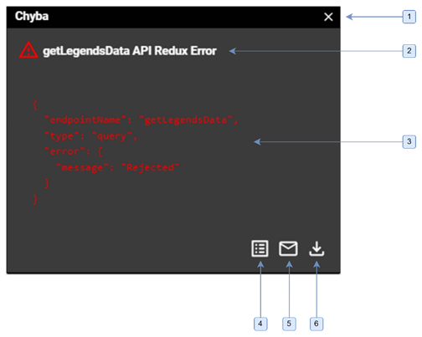
Zavření dialogu.
Název chyby.
Prostor pro detailnější popis chyby.
Zobrazení detailu hlášení, po kliknutí na toto tlačítko se zobrazí panel Systémová hlášení s aktuální chybou/upozorněním.
Odeslat hlášení, tímto tlačítkem lze odeslat email s předvyplněnými informacemi o aktuální chybě.
Stáhnout hlášení, hlášení se stáhne v textovém dokumentu do zařízení.

Dialogy
Popis dialogů je vždy u odpovídajících nástrojů, jimiž jsou dialogy spouštěny.

Vybrat prvky vrstvy pomocí filtru

Dialog pro výběru prvků legendy pomocí definovaného filtru.
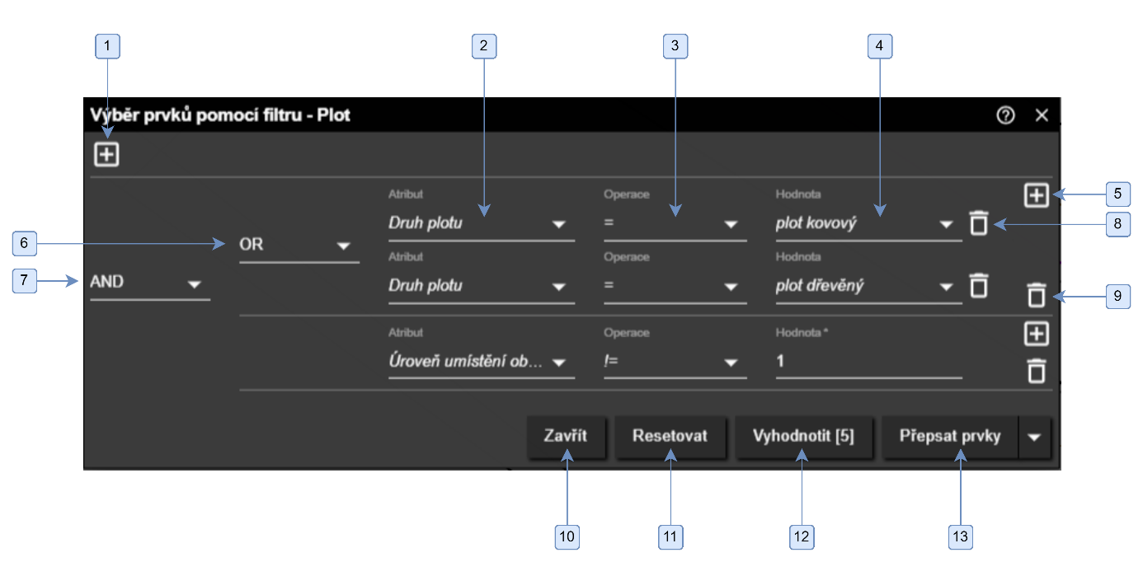
- Přidání filtru do seznamu filtrů. Nový filtr je přidán s výchozím logickým operátorem AND.
- Seznam dostupných atributů pro objekt DTM. V rozbalovacím seznamu lze vybrat atribut.
- Seznam podporovaných výrazu pro vyhodnocení filtrované hodnoty. V rozbalovacím seznamu lze vybrat výraz. Jsou dostupné hodnoty:
  - =
  - !=
  - >
  - >=
  - <
  - <=
  - Is null
  - Is not null
  - like
  - Not like
- Pole, kde je umožněno vybrat z rozbalovacího seznamu nebo zadat hodnotu atributu v závislosti na typu atributu. V případě textového atributu lze vyhledávat jak celé slovo nebo výraz tak i část slova nebo výrazu. Není potřeba používat žádné speciální znaky na konci nebo na začátku slova.
- Přidaní filtru do skupinového filtrů. Nový filtr je přidán s výchozím logickým operátorem AND.
- Logický operátor mezi dvěma filtry v rámci skupinového filtru. Jsou dostupné hodnoty:
  - AND
  - OR
- Logický operátor mezi dvěma sekcemi filtrů. Jsou dostupné hodnoty:
  - AND
  - OR
- Smazání filtru ze skupinového filtru.
- Smazání sekce filtru/ů ze seznamu filtrů.
- Uzavření dialogu bez jakékoliv akce.
- Resetování dialogu do původního stavu.
- Vyhodnocení filtru bez provedení výběru. Po vyhodnocení filtru uživateli zobrazí se informace, kolik prvků vyhovuje zadanému filtru.
- Výběr prvků legendy dle zadaného atributového filtru. Vybírají se všechny prvky vyhovující zadanému kritériu. Uživatel dopředu zvolí režim přidávaní prvků do výběrové množiny. Dostupné jsou možnosti:
  - Přidat prvky
  - Přepsat prvky (výchozí režim)
  - Odebrat prvky
  - Invertovat prvky

Postup práce s nástrojem

- Uživatel v hlavním panelu Vrstvy nebo Vrstva DTM najede myší na požadovanou vrstvu, ze které chce vybrat objekty podle atributů (například Liniové objekty – Stavby společné pro více skupin – Plot).
- Kliknutím na symbol u vybrané vrstvy se zobrazí nabídka, ze které uživatel vybere možnost Vybrat prvky legendy pomocí filtru.
- Zobrazí se dialog pro výběr prvků pomocí filtru pro danou vrstvu.
- V poli Atribut je možné zvolit atributy, podle kterých budou prvky filtrovány (například Druh plotu).
- V rozbalovacím seznamu pole Operace je nutné vybrat jeden výraz, který definuje typ filtrování. V případě, že chce uživatel vybrat konkrétní druh plotu, zvolí výraz =.
- Pro výběr požadovaného druhu plotu je nutné otevřít rozbalovací seznam v posledním poli, kde uživatel následně zvolí druh plotu, který chce filtrovat.
- Tlačítkem Vyhodnotit se zobrazí počet prvků, které odpovídají zadaným hodnotám filtru.
- Kliknutím na tlačítko je možné přidat nový filtr buď do skupinového filtru, nebo do seznamu filtrů. Zobrazí se nový řádek, kam lze vyplnit další požadavky pro filtrování.
- Po přidání nového filtru se objeví logický operátor, který je společný buď pro dva filtry v rámci skupinového filtru, nebo pro dvě sekce (například operátor OR).
- Do nového filtru uživatel zadá například stejné parametry jako ve filtru předchozím, ale vybere jiný druh plotu.
- Kliknutím na tlačítko vyhodnotit se zobrazí počet všech prvků typu Plot, které odpovídají alespoň jednomu ze zadaných druhů plotu.
- Dále uživatel zvolí možnost pro přidávání prvků do výběrové množiny (například Přepsat prvky) a klikne na tlačítko Přepsat prvky.
- Po zavření dialogu se v mapovém okně zvýrazní fialově všechny prvky, které splnily zadaná kritéria. Na stavovém řádku je zobrazen počet vybraných objektů.

Editace atributů
Dialog pro editaci hodnot atributů objektu umožňuje upravovat pouze aktivní atributy. Hodnota atributu může být číselná, textová, datumová nebo může být vybrána z rozbalovacího seznamu, v závislosti na typu atributu. Pořadí hodnot atributů pro konstrukční objekty ZPS je nastaveno podle hierarchie ZPS.

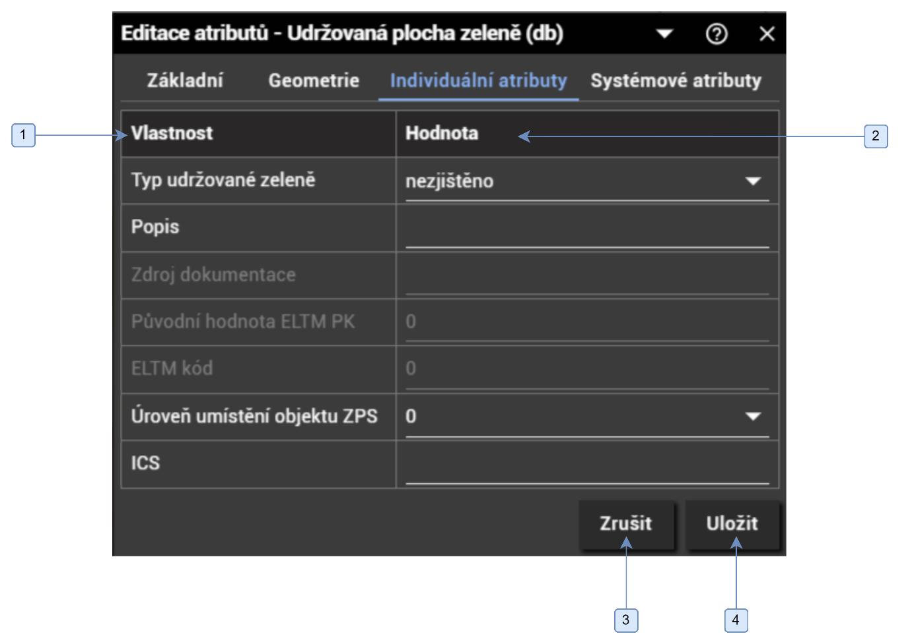

- Seznam názvů individuálních atributů vybraného objektu.
- Seznam hodnot atributů.
- Tlačítko uzavře dialog bez uložení provedených změn.
- Tlačítko uzavře dialog s uložením provedených změn.

Mapové okno

Sekce, kterou vyplňuje mapové okno.

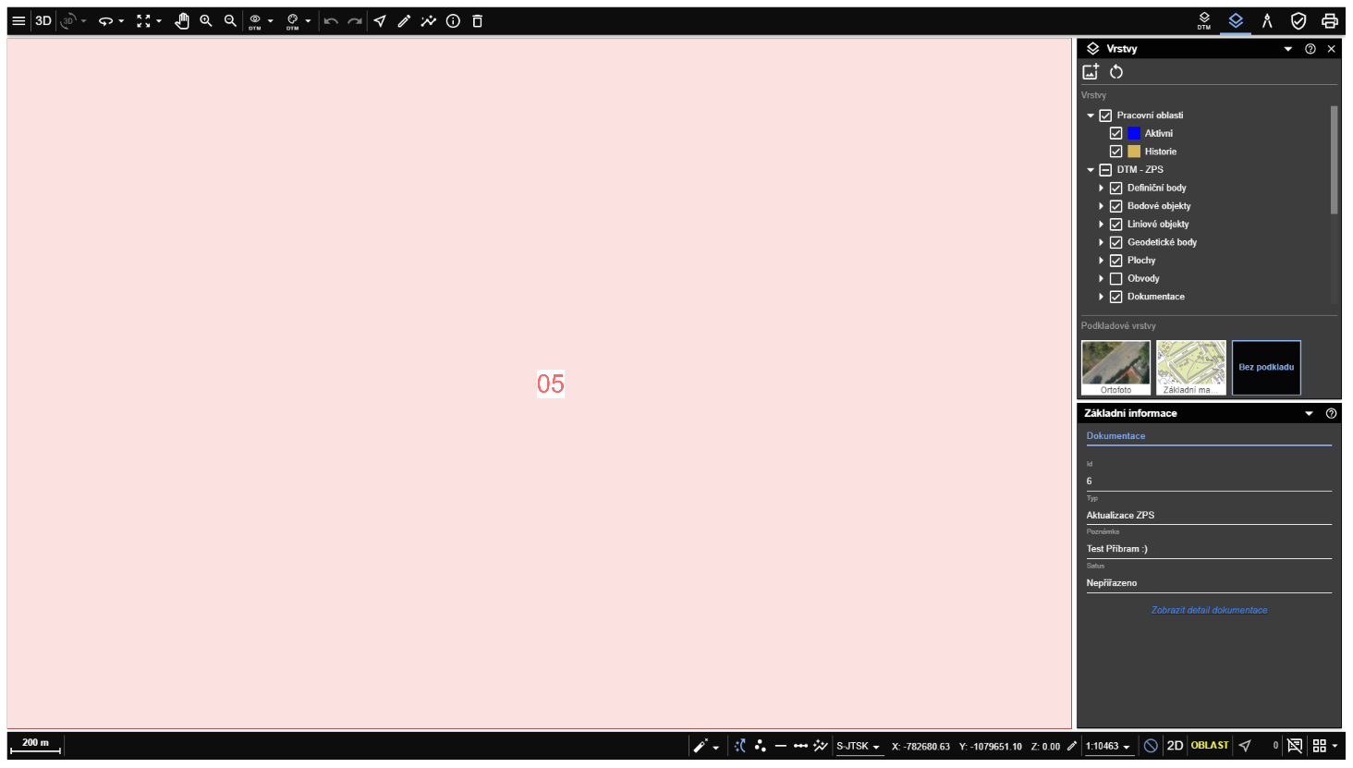

Nástroje

Ovládání Mapy a Pohledu

Defaultní nástroj
Výchozí nástroj, který nic neprovádí, pouze čeká na vstupy od uživatele.
Vždy když není zapnutá žádná jiná funkce, je aktivní tento výchozí nástroj.

Otočení pohledu okolo zvoleného středu
Nástroj slouží k otáčení pohledu okolo zvoleného středu. Nachází se na hlavní nástrojové liště ve vyskakovacím menu pod ikonou Otočení 3D scény . Je aktivní pouze ve 3D režimu a po spuštění se zobrazí přidružený ovládací panel.

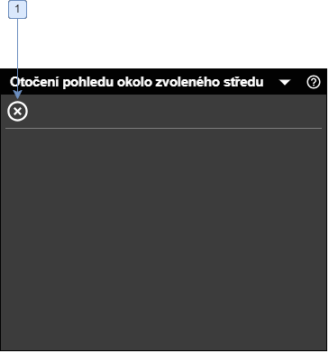
- Ukončení nástroje a vypnutí panelu.

Postup práce s nástrojem

- Pomocí kurzoru myši vybere uživatel bod, kolem kterého chce pohled otáčet.
- Hýbáním kolečkem myši lze zoomovat.
- Uživatel klikne a táhne levým tlačítkem myši, při pohybu myší nahoru se pohled bude otáčet nahoru, při pohybu doleva se bude kurzor otáčet doleva, atd.

Otočení pohledu okolo zvoleného objektu
Nástroj se nachází na hlavní nástrojové liště v menu pod ikonou Otočení 3D scény . Je aktivní pouze ve 3D režimu a po spuštění se zobrazí přidružený ovládací panel.

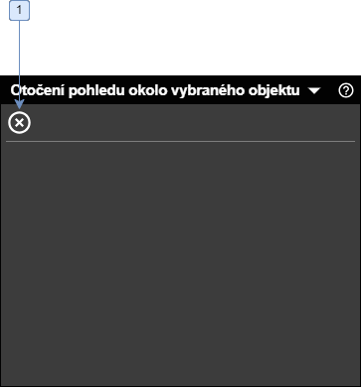
- Ukončení nástroje a vypnutí panelu.

Postup práce s nástrojem

- Pomocí kurzoru myši je vybrán objekt, kolem kterého chce uživatel pohled otáčet. Objekty, které lze vybrat a zrovna se nachází pod kurzorem myši, se dynamicky zvýrazňují.
- Hýbáním kolečkem myši lze zoomovat.
- Uživatel klikne a táhne levým tlačítkem myši, při pohybu myší nahoru se pohled bude otáčet nahoru, při pohybu doleva se bude kurzor otáčet doleva atd.

Posun pohledu
Nástroj umožňuje interaktivní posunutí výřezu v mapě. Nachází se na hlavní nástrojové liště a je aktivní ve 2D i 3D režimu. Po spuštění se zobrazí přidružený ovládací panel.

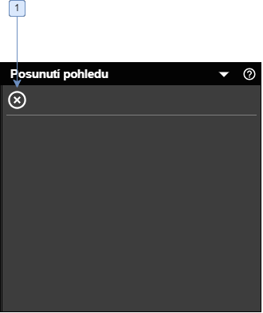
- Ukončení nástroje a vypnutí panelu.

Postup práce s nástrojem

- Pomocí ikony Posun pohledu na hlavní nástrojové liště je spuštěn nástroj.
- Uživatel klikne a táhne levým tlačítkem myši libovolným směrem, výřez mapy se bude posouvat vzhledem k bodu, kde byl stisknut kurzor myši.

*Nástroj je možné spustit i pomocí klávesy Shift:*

- Uživatel stiskne a drží klávesu Shift.
- Následně klikne a táhne levým tlačítkem myši, libovolným směrem, výřez mapy se bude posouvat vzhledem k bodu, kde byl stisknut kurzor myši.
- Při uvolnění klávesy Shift se nástroj automaticky vypne, výřez zůstane tam, kam byl naposledy posunut.

Zvětšení pohledu
Nástroj umožňuje interaktivní zvětšení výřezu v mapě. Nachází se na hlavní nástrojové liště a je aktivní ve 2D i 3D režimu. Po spuštění se zobrazí přidružený ovládací panel.

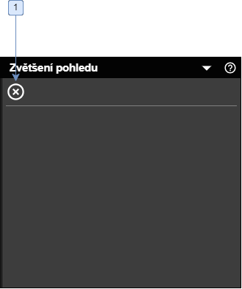
- Ukončení nástroje a vypnutí panelu.

Postup práce s nástrojem

- Pomocí ikony Zvětšení pohledu na hlavní nástrojové liště je spuštěn nástroj.
- Uživatel klikne levým tlačítkem myši na bod, na který bude pohled při zvětšení zaměřený (koeficient zvětšení je 0,5).
- Uživatel klikne a táhne levým tlačítkem myši do mapového okna a červeným obdelníkem se dynamicky zobrazuje oblast přiblížení. Po uvolnění levého tlačítka myši se pohled v mapovém okně přiblíží na oblast červeného obdelníku.

*Zvětšit výřez v mapě je možné i pomocí kolečka myši:*

- Rolováním kolečka myši směrem "od sebe" se bude výřez dynamicky zvětšovat.

Zmenšení pohledu
Nástroj umožňuje interaktivní zmenšení výřezu v mapě. Nachází se na hlavní nástrojové liště a je aktivní ve 2D i 3D režimu. Po spuštění se zobrazí přidružený ovládací panel

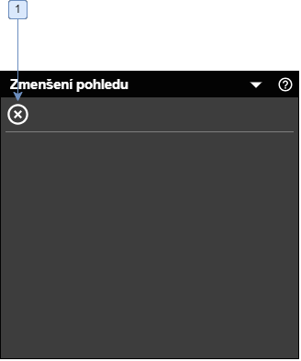
- Ukončení nástroje a vypnutí panelu.

Postup práce s nástrojem

- Pomocí ikony Zvětšení pohledu na hlavní nástrojové liště je spuštěn nástroj.
- Uživatel klikne levým tlačítkem myši na bod, na který bude pohled při zmenšení zaměřený (koeficient zmenšení je 0,5).

*Zmenšit výřez v mapě je možné i pomocí kolečka myši:*

- Rolováním kolečka myši směrem "k sobě" se bude výřez dynamicky zmenšovat.

Svislý pohled
Nástroj umožňuje interaktivní zmenšení výřezu v mapě. Nachází se na hlavní nástrojové liště pod ikonou a je aktivní ve 3D režimu. Po spuštění se zobrazí přidružený ovládací panel.

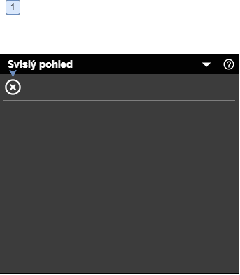
- Ukončení nástroje a vypnutí panelu.

Postup práce s nástrojem

- Uživatel pomocí kurzoru myši určí bod, vzhledem ke kterému bude otáčena pohledová kamera.
- Pohled se otočí do půdorysu kolem zvoleného bodu.

Boční pohled podle osy X
Nástroj umožňuje otočení úhlu pohledu v mapě. Nachází se na hlavní nástrojové liště pod ikonou a je aktivní ve 3D režimu. Po spuštění se zobrazí přidružený ovládací panel.

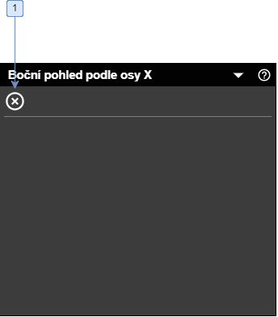
- Ukončení nástroje a vypnutí panelu.

Postup práce s nástrojem

- Uživatel pomocí kurzoru myši určí bod, vzhledem ke kterému bude otáčena pohledová kamera.
- Pohled se otočí do bokorysu podle osy X kolem zvoleného bodu.

Boční pohled podle osy Y
Nástroj umožňuje otočení úhlu pohledu v mapě. Nachází se na hlavní nástrojové liště pod ikonou a je aktivní ve 3D režimu. Po spuštění se zobrazí přidružený ovládací panel.

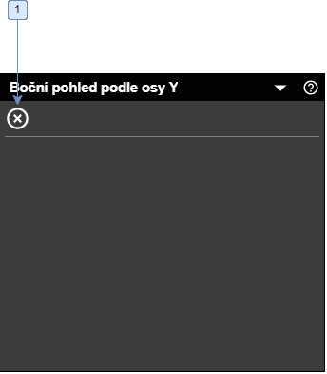
- Ukončení nástroje a vypnutí panelu.

Postup práce s nástrojem

- Uživatel pomocí kurzoru myši určí bod, vzhledem ke kterému bude otáčena pohledová kamera.
- Pohled se otočí do bokorysu podle osy Y kolem zvoleného bodu.

Resetovat otočení pohledu
Tlačítko *Resetovat otočení pohledu* vrátí výřez mapy do výchozího pohledu (orientace na sever).

Informace a výběr

Informace o objektu
Ikona v panelu Nástroje spustí nástroj Informace o objektu a otevře přidružený vedlejší panel.

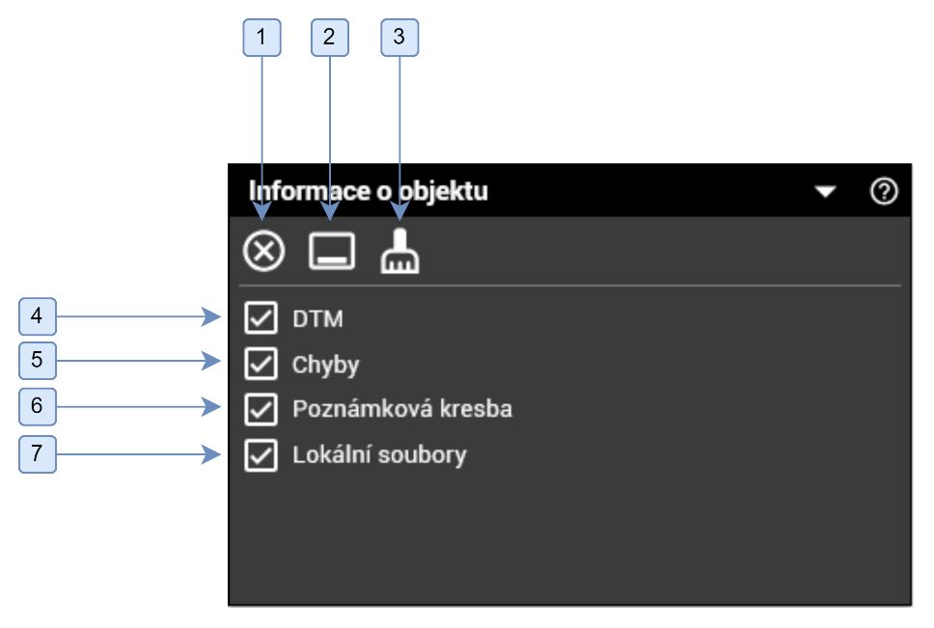
- Ukončení nástroje a vypnutí panelu. Označený prvek zůstane ve výběrové množině.
- Tlačítko pro otevření dialogu Informace o objektu. Po kliknutí na tlačítko se otevře dialog s informacemi pro prvek, který je právě označen.
- Inicializace funkce do výchozího stavu. Veškeré předchozí nastavení přidruženého panelu bude smazáno.
- Zaškrtnutí políčka DTM umožňuje vybírat všechny prvky DTM. V případě, že políčko není zaškrtnuté, budou vybírány pouze existující chyby a poznámková kresba.
- Možnost výběru existujících chyb přímo z mapového okna.
- V případě zaškrtnutí políčka Poznámková kresba je možné vybírat polylinie, symboly, plochy a text poznámkové kresby.
- V případě zaškrtnutí tohoto políčka lze zobrazovat informace o lokálních souborech, jako je například GeoJson.

Nástroj ukazuje informace o vybraném objektu / vybrané množině objektů. Po spuštění se zobrazí vyskakovací dialog.
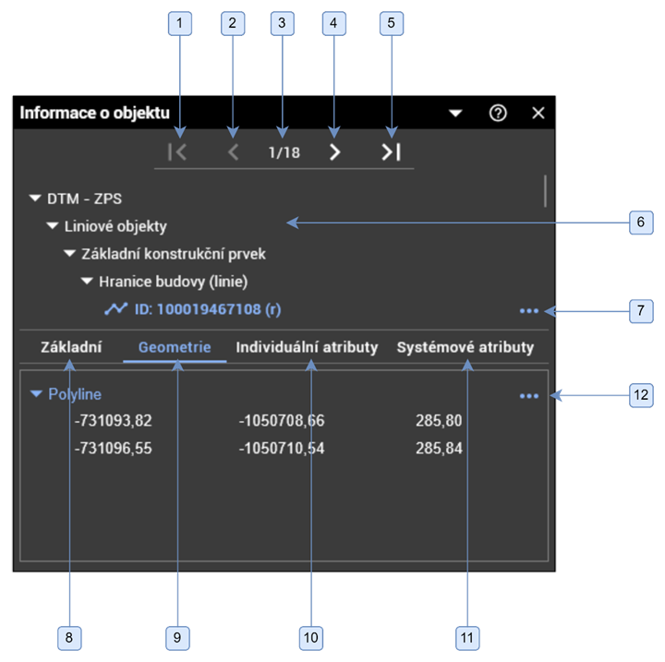
- První záznam.
- Předchozí záznam.
- Pořadí aktuální chyby.
- Následující záznam.
- Poslední záznam.
- Zařazení prvku do hierarchického stromu vrstev. Jednotlivé prvky jsou v hierarchickém stromu vrstev reprezentovány pomocí unikátního ID objektu a dále podle svého stavu (atribut Operace). Existují následující stavy objektů:
  - Platné objekty (r)
  - Nové objekty (i)
  - Změněné objekty (u)
  - Rušené objekty (d)
- Zobrazení vlastností objektu, kliknutím na ikonu se zobrazí malý dialog s následujícími funkcemi:
  - Najít objekt , kliknutím na tuto ikonu se vybraný objekt lokalizuje v mapovém okně.
  - Odstranění vybraného prvku ze seznamu prvků .
- Záložka obsahuje informace o geometrii, dimenzi, bodově závislé vrstvě.
- Záložka geometrie zobrazující souřadnice vybraného prvku. Umožňuje zobrazovat lomové body pro linie a polygony. Podporuje také multi-prvky a díry u polygonů.
- Individuální atributy prvku.
- Systémové atributy prvku.
- Zobrazení vlastností souřadnice, kliknutím na ikonu se zobrazí dialog s následujícími funkcemi:
  - Zoom na souřadnici , kliknutím na tuto ikonu se vybraná souřadnice lokalizuje v mapovém okně.
  - Zkopírování souřadnice , zkopíruje do schránky souřadnici ve formátu S-JTSK, kterou pak lze vložit do spodní nástrojové lišty (souřadnicové pole).
Postup práce s nástrojem

Pokud při spuštění nástroje není vybrán žádný objekt:

- Uživatel klikne na ikonu Informace o objektu.
- Po kliknutí na jakýkoliv objekt se otevře dialog s informacemi o objektu.
- Pokud bude uživatel držet klávesu Ctrl a klikat na další objekty, přidají se do dialogu a je mezi nimi v rámci dialogu možno přepínat.

Pokud je při spuštění nástroje vybrán objekt:

- 1.Uživatel klikne na ikonu Informace o objektu.
- Otevře se dialog s informacemi o objektu.
- Pokud bude uživatel držet klávesu Ctrl a klikat na další objekty, přidají se do dialogu a je mezi nimi v rámci dialogu možno přepínat.

Pokud je při spuštění nástroje vybrána množina objektů:

- Uživatel klikne na ikonu Informace o objektu.
- Otevře se dialog s informacemi o prvním vybrané objektu. Přepnout na informace o dalším objektu je možné pomocí tlačítka .

Výběr objektu

Ikona v panelu Nástroje spustí nástroj Výběr objektu a otevře přidružený vedlejší panel.

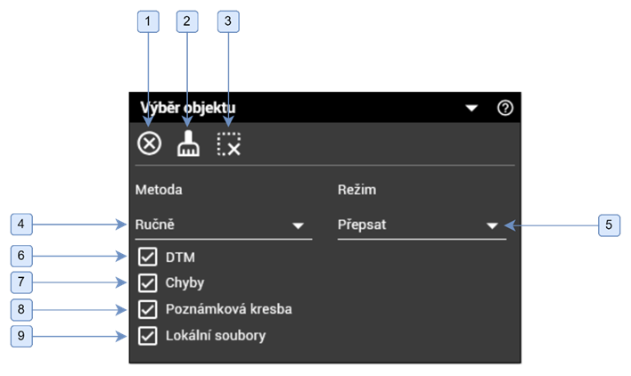

- Ukončení nástroje a vypnutí panelu. Výběrová množina zůstane aktivní.
- Inicializace funkce do výchozího stavu, veškeré nastavení panelu bude resetováno. Nástroj i panel zůstane zapnutý.
- Zrušení aktivní výběrové množiny. Nástroj i panel zůstanou zapnuté a uživatelské nastavení vedlejšího panelu se nesmaže.
- Metoda výběru objektů v mapovém okně. Pro výběr objektů je možné zvolit následující možnosti:
  - Ručně – uživatel kliká na jednotlivé objekty, které chce přidat do výběrové množiny.
  - Polygonem – výběr všech objektů, které se aspoň částečně nachází uvnitř polygonu nakresleného uživatelem.
  - Linií – výběr všech objektů, které protíná uživatelem nakreslená linie.
  - Dle prvku – výběr prvků podle jiného již existujícího prvku. Vybírají se prvky, které jsou v kolizi s vybraným prvkem.
- Režim výběru Přidat přidává s každým kliknutím prvky do aktivní výběrové množiny. Režim Přepsat přepíše aktivní výběrovou množinu vždy na novou výběrovou množinu. Režim *Odebrat* prvky z aktivní výběrové množiny při kliknutí na prvek odebírá. Režim Invertovat invertuje stav výběrové množiny u každého prvku. Pokud je prvek v aktivní výběrové množině, odebere ho, a naopak.
- Zaškrtnutí políčka DTM umožňuje vybírat všechny prvky DTM. V případě, že políčko není zaškrtnuté, budou vybírány pouze existující chyby a poznámková kresba.
- Možnost výběru existujících chyb přímo z mapového okna.
- V případě zaškrtnutí políčka Poznámková kresba je možné vybírat polylinie, symboly, plochy a text poznámkové kresby.
- Zaškrtnutí políčka Lokální soubory je možné vybírat i lokálně připojené soubory, jako je například GeoJson.

Postup práce s nástrojem

- Ve vedlejším panelu je zvolena metoda výběru a režim.
- Pomocí levého tlačítka myši je vybrán nějaký objekt. V případě, že na daném místě existuje více prvků, zobrazí se dialog s výběrem konkrétního prvku.
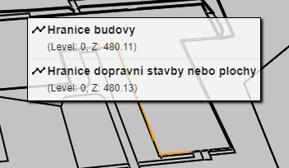
Po úspěšném výběru prvku je vybraný prvek s ohledem na zvolený režim promítnut do množiny vybraných prvků.
- Vybírat objekty je možné i interaktivně obdélníkem. Kdykoliv lze pomocí stisknutí levého tlačítka myši a jeho držením + táhnutím nakreslit obdélník. Po uvolnění levého tlačítka dojde automaticky k výběru všech prvků, které jsou celé uvnitř nakresleného obdélníku.

Editace

Kreslení objektu
Nástroj slouží k vytvoření bodového nebo liniového objektu. Po spuštění se zobrazí přidružený ovládací panel.

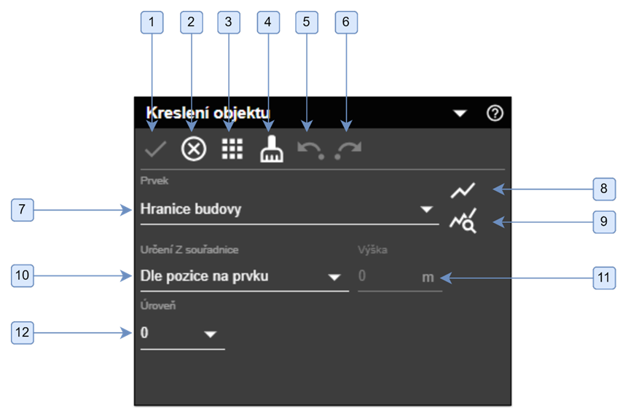
- Uloží kreslený objekt a inicializuje další kreslení.
- Ukončení nástroje a vypnutí panelu.
- Otevře dialog s atributy kresleného prvku. Povinné atributy jsou vyznačené červeně
- Zrušení aktivní kresby.
- Undo – vrátí poslední krok.
- Redo – vrátí zrušení posledního kroku.
- Umožňuje vybrat typ kresleného prvku. Prvek musí splňovat tři kritéria:
- Rychlé nastavení kreslení prvku typu neidentifikovaná hranice.
- Umožní převzetí typu prvku ke kreslení dle jiného již existujícího prvku.
- Metoda určení Z souřadnice. Na výběr je buď manuálně, pomocí digitálního modelu terénu nebo dle pozice na prvku, ze kterého je prvek veden.
- Prostor pro manuální zadání výšky (Z souřadnice) kresleného prvku.
- Výběr příslušné úrovně, do které kreslený prvek náleží.

Pokud nejsou vyplněny atributy prvku před nebo během kreslení, otevře se dialog po dokreslení prvku. Bez vyplněných povinných atributů není možné prvek uložit.

Postup práce s nástrojem

- Po spuštění nástroje se otevře přidružený vedlejší panel.
- Možné počáteční body kresby se pod kurzorem dynamicky zvýrazňují. Po kliknutí na počáteční bod je započata kresba.
- Po přidání dalších bodů lze kresbu ukončit následujícími způsoby:
  - tlačítkem v přidruženém ovládacím panelu
  - dvojklikem
  - klávesou Enter
- Otevře se dialog, kde je možné upravit atributy prvku.
- Stisknutím tlačítka Uložit se atributy prvku uloží a nástroj je ukončen.

Editace atributů

Nástroj slouží k editaci atributů zvoleného objektu. Po spuštění se zobrazí přidružený ovládací panel.
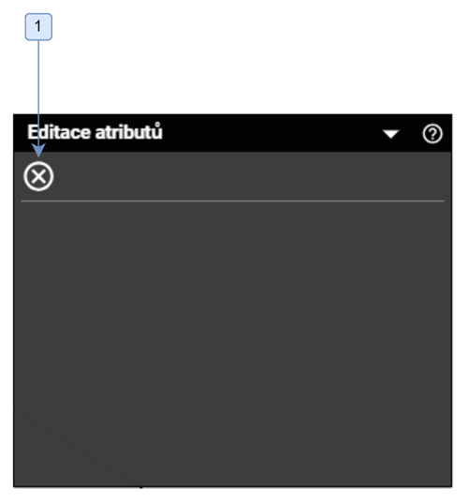
- Ukončení nástroje a vypnutí panelu.

Postup práce s nástrojem

    - Po spuštění nástroje se otevře přidružený vedlejší panel.
    - Uživatel klikne na libovolný objekt.
- Otevře se dialog, kde je možné upravit atributy prvku (viz kapitolu Editace atributu).
- Stisknutím tlačítka Uložit se nové atributy uloží a nástroj je ukončen.

Upravení prvku
Nástroj slouží k upravení geometrie zvoleného objektu. Po spuštění se zobrazí přidružený ovládací panel.
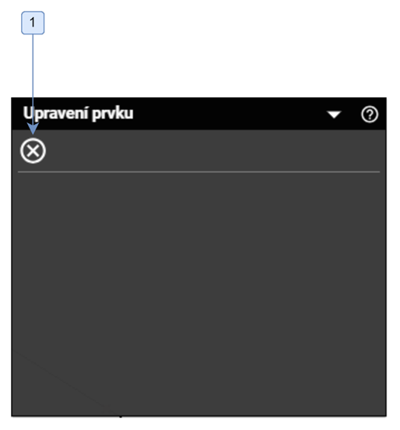
- Ukončení nástroje a vypnutí panelu.

Postup práce s nástrojem

- Po spuštění nástroje se otevře přidružený vedlejší panel.
- Editovatelné segmenty pod kurzorem se dynamicky označují. Je možné buď vložit vrchol do segmentu, nebo posouvat s již existujícím vrcholem.
- Po kliknutí se buď přidá vrchol nebo označí již existující vrchol. Nyní je možné posouvat s vrcholem na libovolné místo.
- Dalším kliknutím je poloha vrcholu uložena, nástroj zůstane zapnutý, je možné editovat další segmenty.

Smazání vybraného objektu
Nástroj slouží ke smazání zvoleného objektu. Po spuštění se zobrazí přidružený ovládací panel.

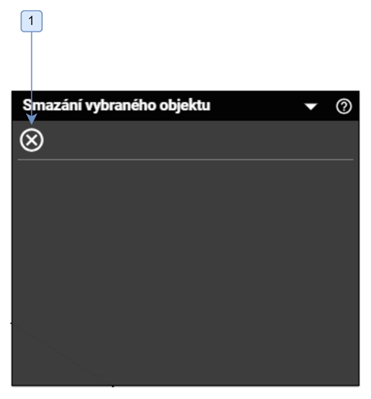
- Ukončení nástroje a vypnutí panelu.

Funkci Smazání vybraného objektu lze použit pro platné objekty (r), změny (u) a nové objekty (i). Po smazaní se platný objekt navrhne ke zrušení (d). Pří smazaní změny dochází rovněž k návrhu objektu ke zrušení v jeho původní geometrii. Při použiti funkce na nové objekty dojde k odstranění objektu, čímž objekt zanikne.
Postup práce s nástrojem

Pokud při spuštění nástroje není vybrán žádný objekt:

- Po spuštění nástroje se otevře přidružený vedlejší panel.
- Uživatel klikne na prvek, který chce smazat, otevře se vyskakovací dialog s dotazem, zda má opravdu být prvek smazán.
- Pokud je stisknuto tlačítko Ne, nástroj zůstane spuštěn, nic se nesmaže a aktivní výběr je stále vybrán.
- Po stisknutí tlačítka Ano je prvek smazán.

Pokud je při spuštění nástroje vybrán objekt:

- Otevře se přidružený vedlejší panel a s ním vyskakovací dialog s dotazem, zda má opravdu být prvek smazán.
- Pokud je stisknuto tlačítko Ne, nástroj zůstane spuštěn, nic se nesmaže a aktivní výběr je stále vybrán.
- Po stisknutí tlačítka Ano je prvek smazán.

Pokud je při spuštění nástroje vybrána množina objektů:

- Otevře se přidružený vedlejší panel a s ním vyskakovací dialog s dotazem, zda mají opravdu být vybrané prvky smazány.
- Pokud je stisknuto tlačítko Ne, nástroj zůstane spuštěn, nic se nesmaže a aktivní výběr je stále vybrán.
- Po stisknutí tlačítka Ano jsou prvky smazány.

Odstranění vrcholu
Nástroj slouží k odstranění vrcholu existující linie nebo polygonu s možností odstranění příslušného podrobného bodu. Po spuštění se objeví přidružený ovládací panel s možností odstranění podrobného bodu spolu s vrcholem.
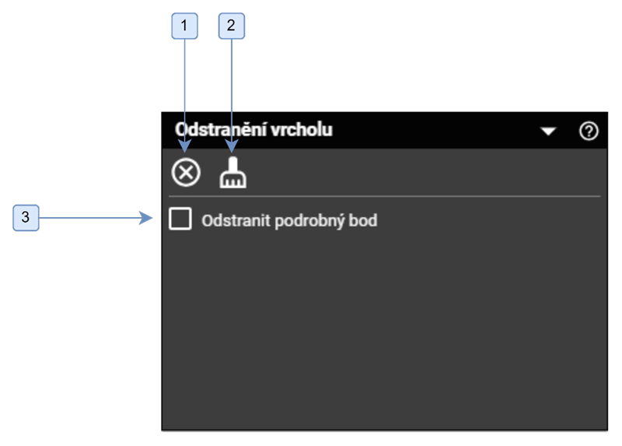
- Ukončení nástroje a vypnutí panelu.
- Inicializace funkce do výchozího stavu. Veškeré předchozí nastavení přidruženého panelu bude smazáno.
- Zaškrtnutí možnosti odstranit podrobný bod.

Postup práce s nástrojem

- Po spuštění funkce je otevřen přidružený ovládací panel.
- Vrcholy, které lze funkcí smazat, jsou v mapě dynamicky zvýrazňovány.
- Uživatel klikne na vrchol, který chce smazat a vrchol bude smazán (v případě zaškrtnutí odstranění podrobného bodu v přidruženém ovládacím panelu bude smazán i příslušný podrobný bod, pokud na něj nenavazuje žádný jiný objekt).
- Vrchol je odstraněn, nástroj zůstává zapnutý a je možné hned mazat další vrcholy.

Rozdělení linie
Nástroj umožňuje uživateli kliknutím rozdělit linie na dvě části. Po spuštění se objeví přidružený ovládací panel.
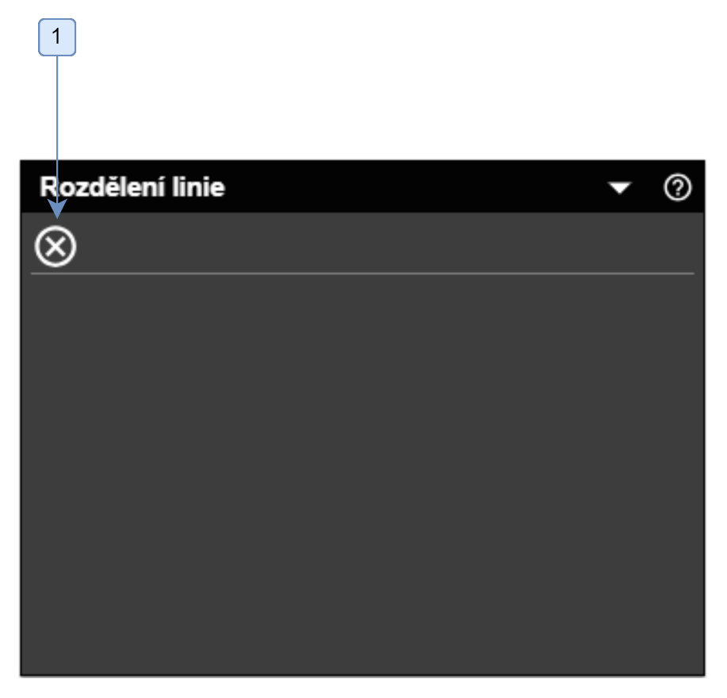
- Ukončení nástroje a vypnutí panelu.
Postup práce s nástrojem
  - Po spuštění funkce je otevřen přidružený ovládací panel.
  - Editovatelné segmenty pod kurzorem myši se dynamicky označují. Místo, kde bude linie rozdělena, je zvýrazněno červeným bodem.
  - Uživatel klikne na libovolné místo v rámci linie, kde dojde k rozdělení.
  - Linie je rozdělena na dva úseky, kdy první úsek má stejné ID objektu jako linie původní a přebírá všechny atributy z původní linie, prvek je ve stavu změna – u (platí pro platné – r objekty). Druhý úsek je nová linie, která získá nové ID objektu a přebírá všechny atributy z původní linie, prvek je ve stavu nový – i.
Poznámka:
Pokud linie, na kterou je aplikovaná funkce, patří do bodově závislé vrstvy, pak po rozdělení v místě rozdělení se automaticky vytvoří nový podrobný bod. V opačném případě proběhne pouze rozdělení linie.

Vytvoření díry v polygonu
Nástroj  umožňuje vytváření jedné nebo více děr v polygonu. Po spuštění se objeví přidružený ovládací panel.

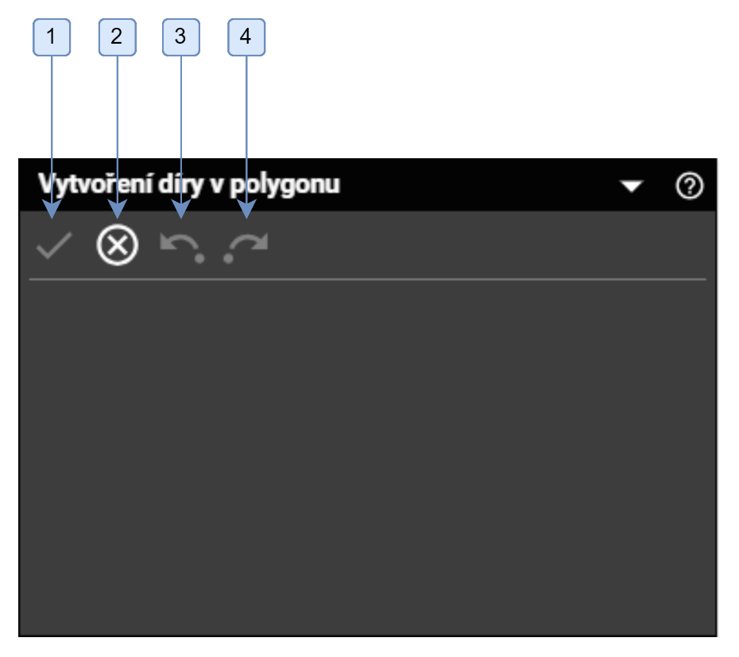

- Uložení kresby a inicializace funkce pro kreslení další díry v polygonu.
- Ukončení nástroje a vypnutí panelu.
- Undo – vrátí poslední krok.
- Redo – vrátí zrušení posledního kroku.

Postup práce s nástrojem
- Po spuštění funkce je otevřen přidružený ovládací panel.
- Před zahájením kreslení díry v polygonu uživatel kliknutím pravého tlačítka myši zvolí polygon, do kterého má být díra nakreslena.
- Možné počáteční body kresby se pod kurzorem dynamicky zvýrazňují. Po kliknutí na počáteční bod je započata kresba.
- Po přidání dalších bodů lze kresbu ukončit následujícími způsoby:
  - tlačítkem v přidruženém ovládacím panelu
  - dvojklikem
  - klávesou Enter

Smazání díry v polygonu
Nástroj  slouží ke smazání vybrané díry v polygonu. Po spuštění se objeví přidružený ovládací panel.

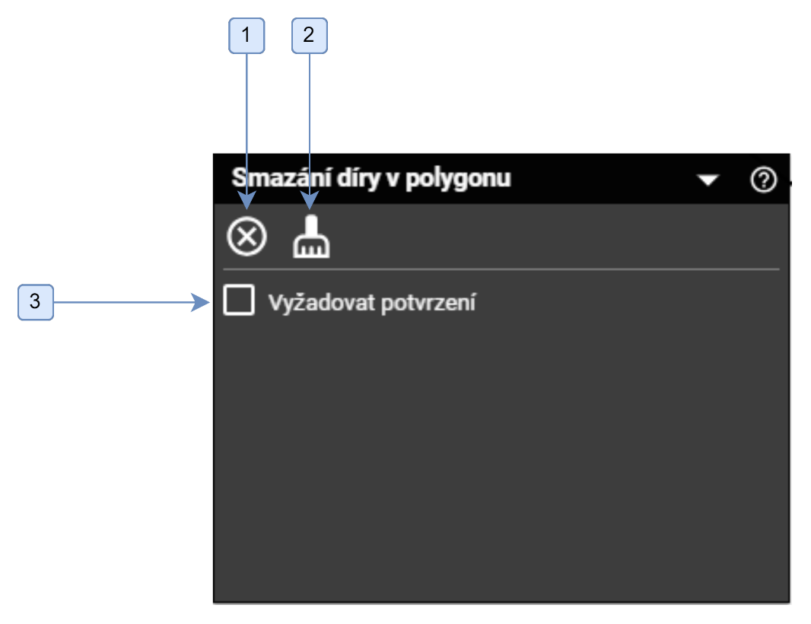

- Ukončení nástroje a vypnutí panelu.
- Inicializace funkce do výchozího stavu. Veškeré předchozí nastavení přidruženého panelu bude smazáno.
- Při zaškrtnutí tohoto pole je před samotným smazáním uživateli zobrazen dialog, zda si uživatel opravdu přeje smazat vybranou díru.

Postup práce s nástrojem

- Po spuštění funkce je otevřen přidružený ovládací panel.
- Uživatel myší najede na díru v polygonu, kterou chce smazat. Prvky typu díra v polygonu, které jsou aktuálně pod výběrovým kurzorem jsou dynamicky zvýrazňovány.
- Výmaz zvýrazněného prvku je možné potvrdit levým tlačítkem myši. V případě, že na daním místě existuje více prvků typu díra, je zobrazen dialog s výběrem konkrétní díry.
- V případě, že je zaškrtnuté pole Vyžadovat potvrzení, je po vybrání konkrétní díry zobrazen dialog ověřující, zda si uživatel opravdu přeje smazat vybranou díru.
- Díra je poté smazána. Mazání je možné opakovat až do ukončení funkce.

Rozdělení polygonu

Nástroj umožňuje rozdělit vybraný polygon na dva různé polygony.
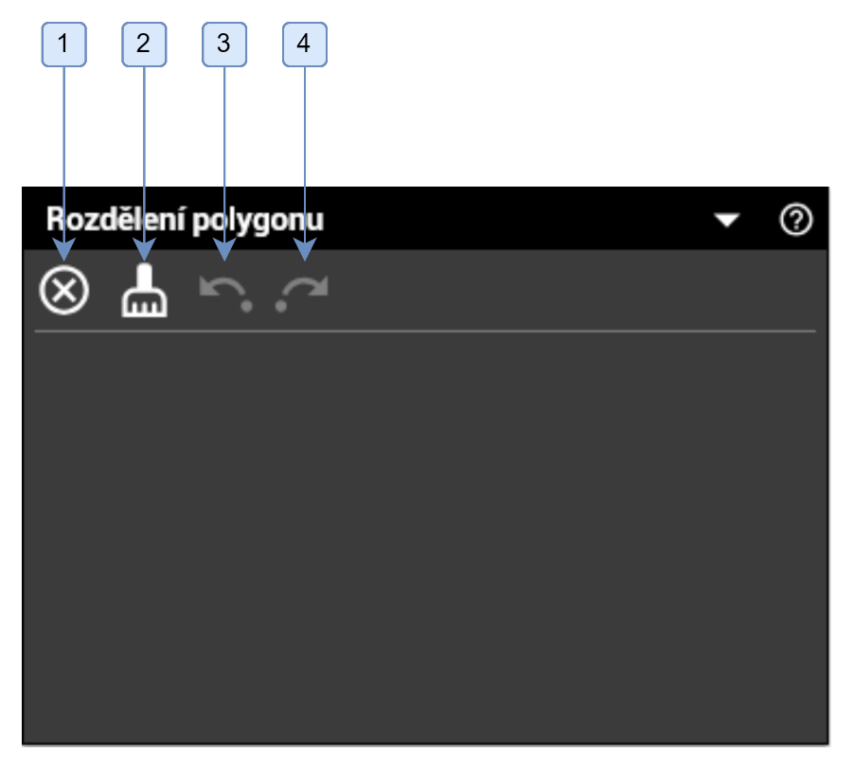
- Ukončení nástroje a vypnutí panelu.
- Inicializace funkce do výchozího stavu.
- Undo – vrátí poslední krok.
- Redo – vrátí zrušení posledního kroku.

Postup práce s nástrojem

- Po spuštění funkce je otevřen přidružený ovládací panel.
- Před zahájením rozdělení polygonu uživatel kliknutím levého tlačítka myši zvolí polygon, který má být rozdělen.
- Možné počáteční body kresby se pod kurzorem dynamicky zvýrazňují. Po kliknutí na počáteční bod je započata kresba dělící hranice. Pro rozdělení polygonu lze kresbu začít pouze na vnější hraně polygonu.
- Kresba je sama ukončena v případě, že uživatel umístí druhý či další bod dělící hranice na hranu polygonu.
- Původní polygon je po ukončení kresby rozdělen na dva samostatné polygony.

Manipulace

Vytvoření linie pod úhlem
Nástroj slouží k vytvoření linie pod konkrétním úhlem. Nachází se v panelu Nástroje v sekci Manipulace. Po spuštění se zobrazí přidružený ovládací panel.
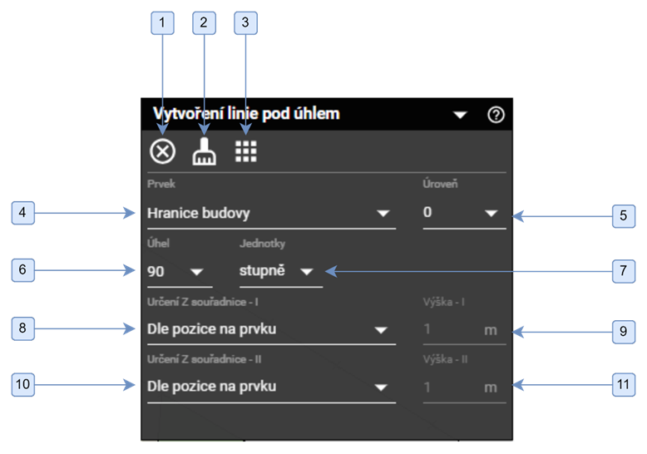
    - Ukončení nástroje a vypnutí panelu.
    - Zrušení aktivní kresby.
    - Otevře dialog s atributy kresleného prvku. Povinné atributy jsou vyznačené červeně.
    - Umožňuje vybrat typ kresleného prvku.
- Výběr příslušné úrovně, do které kreslený prvek náleží.
- Úhel, pod kterým se bude konstruovat prvek.
- Jednotky úhlu (stupně, radiány nebo grady).
- Metoda určení Z souřadnice počátečního bodu linie. Na výběr je buď manuálně, pomocí digitálního modelu terénu nebo dle pozice na prvku, ze kterého je vedena linie.
- Prostor pro manuální zadání výšky (Z souřadnice) počátečního bodu linie.
- Metoda určení Z souřadnice koncového bodu linie. Na výběr je buď manuálně, pomocí digitálního modelu terénu nebo dle pozice na prvku, ke kterému je vedena linie.
- Prostor pro manuální zadání výšky (Z souřadnice) koncového bodu linie.

Postup práce s nástrojem

    - Po spuštění nástroje se otevře přidružený vedlejší panel, kde je možné vybrat velikost úhlu a požadované jednotky (stupně, radiány či grady).
    - Uživatel klikne na bod, vůči kterému chcete vytvořit linii. Při hýbání kurzorem je viditelná pomocná žlutá linie.
    - Po kliknutí do mapy se otevře vyskakovací dialog s atributy vzniklého prvku. Červeně jsou označeny povinné atributy, které je nutné vyplnit.
    - Po vyplnění atributu a stisknutí tlačítka Uložit pomocná kresba zmizí a přidá se bod se zadanými atributy.

Vytvoření rovnoběžky
Nástroj slouží k vytvoření rovnoběžky. Nachází se v panelu Nástroje v sekci Manipulace. Po spuštění se zobrazí přidružený ovládací panel.

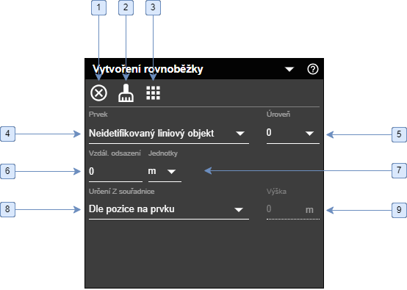

- Ukončení nástroje a vypnutí panelu.
- Zrušení aktivní kresby.
- Otevře dialog s atributy kresleného prvku. Povinné atributy jsou vyznačené červeně.
- Umožňuje vybrat typ kresleného prvku. Prvek musí splňovat tři kritéria:
- Výběr příslušné úrovně, do které kreslený prvek náleží.
- Prostor pro manuální zadání vzdálenosti, ve které má být rovnoběžka konstruována.
- Jednotky vzdálenosti (metry nebo kilometry).
- Metoda určení Z souřadnice. Na výběr je buď manuálně, pomocí digitálního modelu terénu nebo dle pozice na prvku, ze kterého je prvek veden.
- Prostor pro manuální zadání výšky (Z souřadnice) kresleného prvku.

Postup práce s nástrojem

- Po spuštění nástroje se otevře přidružený vedlejší panel, kde je možné vybrat vzdálenost odsazení a jednotky (metry nebo kilometry).
- Uživatel klikne na linii, vůči které chcete vytvořit rovnoběžku. Při hýbání kurzorem je viditelná pomocná žlutá linie.
- Po kliknutí do mapy se otevře vyskakovací dialog s atributy vzniklého prvku. Červeně jsou označeny povinné atributy, které je nutné vyplnit.
- Po vyplnění atributu a stisknutí tlačítka Uložit pomocná kresba zmizí a přidá se rovnoběžka se zadanými atributy.

Vytvoření bodu v průsečíku
Nástroj slouží k vytvoření bodu v průsečíku. Nachází se v panelu Nástroje v sekci Manipulace. Po spuštění se zobrazí přidružený ovládací panel.
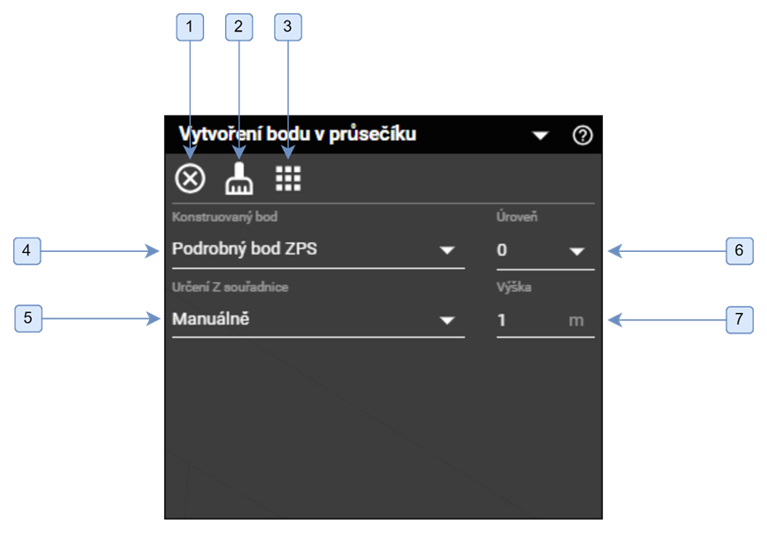
- Ukončení nástroje a vypnutí panelu.
- Zrušení aktivní kresby.
- Otevře dialog s atributy kresleného prvku. Povinné atributy jsou vyznačené červeně.
- Jediný platný typ kresleného prvku je Podrobný bod ZPS.
- Metoda určení Z souřadnice. Na výběr je buď manuálně, pomocí digitálního modelu terénu nebo dle pozice na prvku, ze kterého je prvek veden.
- Úroveň umístění prvku.
- Prostor pro manuální zadání výšky (Z souřadnice) kresleného prvku.
Postup práce s nástrojem

- Po spuštění nástroje se otevře přidružený vedlejší panel, kde je možné vybrat způsob pořízení souřadnice Z.
- Uživatel klikne na úsek, který chce prodloužit k průsečíku. Konkrétní segment úseku, který je vybrán, je označen ikonou ve středu segmentu.
- Následně uživatel vybere druhý objekt, ke kterému bude průsečík prodlužován. Prvky, které mohou do konstrukční úlohy vstupovat, se automaticky zvýrazňují pod kurzorem myši. Při hýbání kurzorem je viditelná pomocná žlutá linie.
- Po kliknutí do mapy se otevře vyskakovací dialog s atributy vzniklého prvku. Červeně jsou označeny povinné atributy, které je nutné vyplnit.
- Po vyplnění atributu a stisknutí tlačítka Uložit pomocná kresba zmizí a přidá se bod v průsečíku prvků se zadanými atributy.

Vytvoření bodu v zadané vzdálenosti
Nástroj slouží k vytvoření bodu v zadané vzdálenosti. Nachází se v panelu Nástroje v sekci Manipulace. Po spuštění se zobrazí přidružený ovládací panel.

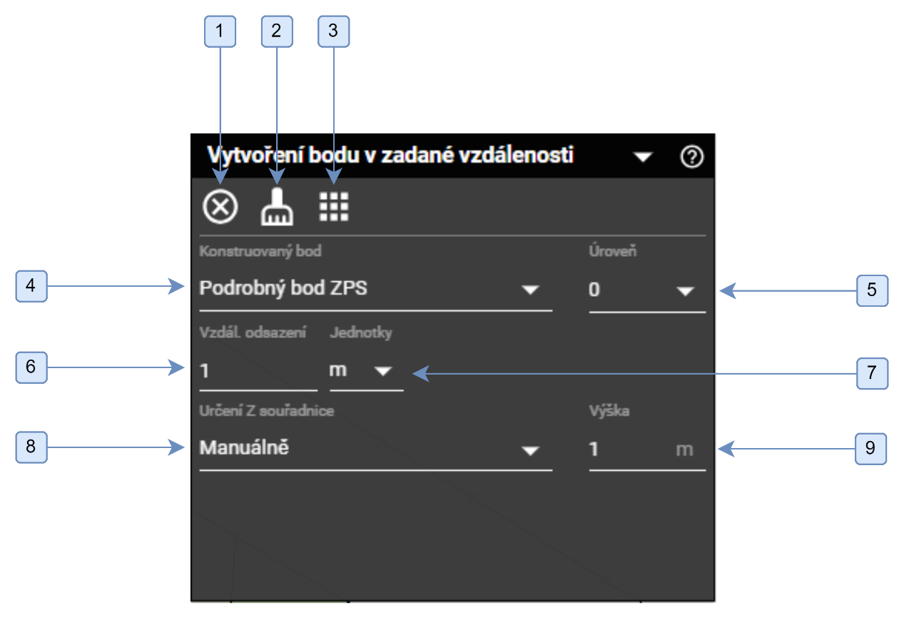

- Ukončení nástroje a vypnutí panelu.
- Zrušení aktivní kresby.
- Otevře dialog s atributy kresleného prvku. Povinné atributy jsou vyznačené červeně.
- Jediný platný typ kresleného prvku je Podrobný bod ZPS.
- Úroveň umístění nově vytvořeného podrobného bodu ZPS.
- Prostor pro manuální zadání vzdálenosti, ve které má být bod konstruován.
- Jednotky vzdálenosti (metry nebo kilometry).
- Metoda určení Z souřadnice. Na výběr je buď manuálně, pomocí digitálního modelu terénu, nebo dle pozice na prvku.
- Prostor pro manuální zadání výšky (Z souřadnice) kresleného prvku.

Postup práce s nástrojem

- Po spuštění nástroje se otevře přidružený vedlejší panel, kde je možné vybrat vzdálenost odsazení a jednotky (metry nebo kilometry). Je možné vybrat i způsob určení souřadnice Z.
- Uživatel klikne na objekt, ke kterému chce bod vztáhnout. Při hýbání kurzorem je viditelná pomocná žlutá linie.
- Po kliknutí do mapy se otevře vyskakovací dialog s atributy vzniklého prvku. Červeně jsou označeny povinné atributy, které je nutné vyplnit.
- Po vyplnění atributu a stisknutí tlačítka Uložit pomocná kresba zmizí a přidá se bod se zadanými atributy.

Kopírování prvku
Nástroj slouží ke zkopírování vybraného prvku. Nachází se v panelu Nástroje v sekci Manipulace. Po spuštění se zobrazí přidružený ovládací panel.
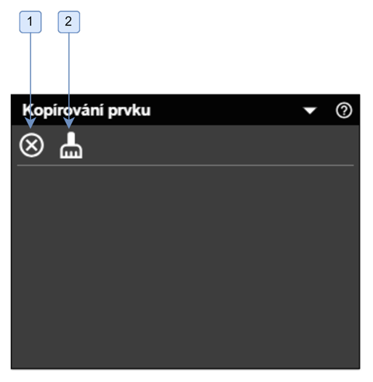
1. Ukončení nástroje a vypnutí panelu.
2. Zrušení kopírování vybraného prvku.

Postup práce s nástrojem

- Po spuštění nástroje se otevře přidružený vedlejší panel.
- Uživatel klikne kurzorem myši na objekt, který má být zkopírován.
- Pohybem kurzoru myši je kopie objektu přesunuta na požadované místo.
- Kopírování vybraného prvku je možné kdykoliv zrušit pomocí pravého tlačítka myši (není zrušen běh celé funkce, ale pouze samotná akce kopírování) nebo pomocí tlačítka .
- Kliknutím levého tlačítka myši se kopie objektu uloží.

Přesunutí prvku
Nástroj slouží ke zkopírování vybraného prvku. Nachází se v panelu Nástroje v sekci Manipulace. Po spuštění se zobrazí přidružený ovládací panel.
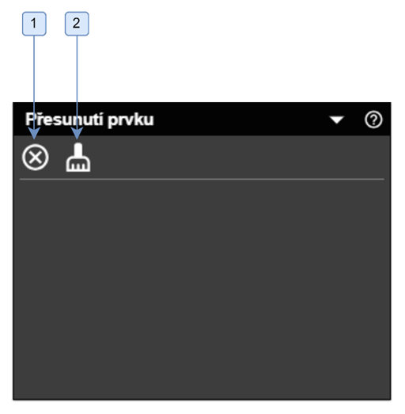
- Ukončení nástroje a vypnutí panelu.
- Zrušení přesouvání vybraného objektu.

Postup práce s nástrojem

- Po spuštění nástroje se otevře přidružený vedlejší panel.
- Uživatel klikne kurzorem myši na objekt, který má být přesunut.
- Pohybem kurzoru myši je objekt přesunut na požadované místo.
- Přesouvání vybraného prvku je možné kdykoliv zrušit pomocí pravého tlačítka myši (není zrušen běh celé funkce, ale pouze samotná akce přesouvání) nebo pomocí tlačítka.
- Kliknutím levého tlačítka myši se objekt uloží.

Převzetí objektu
Nástroj slouží k převzetí objektu z existujícího zákresu a umožnuje nastavit typ vybraného objektu. Po spuštění funkce se zobrazí přidružený ovládací panel. Objekt lze buď převzít z dostupných dat tlačítkem „Převzít typ prvku z výkresu“, nebo je možné vybrat typ prvku z dostupného seznamu. Dále lze měnit úroveň umístění převzatého prvku, nebo zvolit smazaní původního objektu.
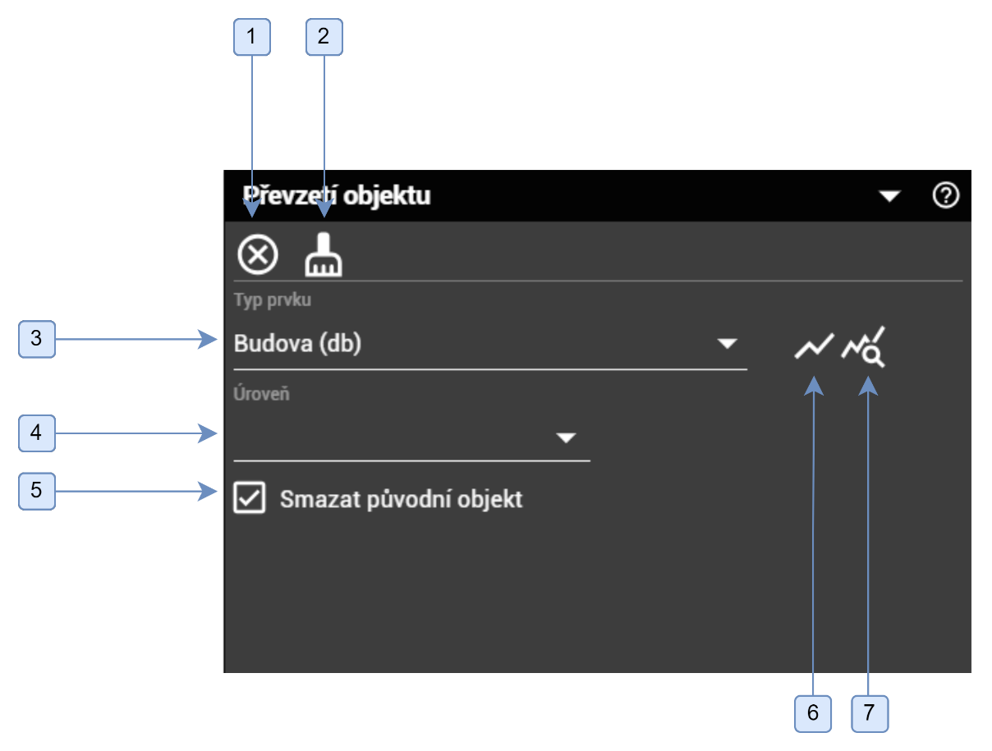
- Ukončení nástroje a vypnutí panelu.
- Inicializace funkce do výchozího stavu, veškeré úpravy v přidruženém panelu budou zrušeny.
- Seznam s typy prvků, které je možné vybrat pro převzetí jiného objektu.
- Úroveň umístění objektu, ve které se bude nacházet nový prvek.
- Zaškrtnutí možnosti Smazat původní objekt.
- Tlačítko „Neidentifikovaný objekt“, které nastaví typ prvku na Neidentifikovaný liniový objekt.
- Tlačítko „Převzít typ prvku z výkresu“. Nově převzatý prvek bude stejného typu jako vybraný objekt tímto tlačítkem.

Postup práce s nástrojem

- Po spuštění nástroje se otevře přidružený vedlejší panel.
- Uživatel zvolí typ prvku, který nahradí původní objekt.
- Při zaškrtnutí políčka Smazat původní objekt se smaže původní objekt, který bude nahrazen.
- Objekty, které lze změnit se v mapovém okně pod kurzorem dynamicky zvýrazňují.
- Uživatel klikne na objekt, který chce změnit a otevře se dialog s editací atributů. Uživatel vyplní individuální atributy.
- Uživatel uloží úpravy tlačítkem Potvrdit.

Poznámky

Kreslení symbolu
Ikona  v panelu Nástroje umožňuje interaktivní nakreslení symbolu do poznámkové vrstvy aplikace. Po spuštění se zobrazí přidružený ovládací panel.
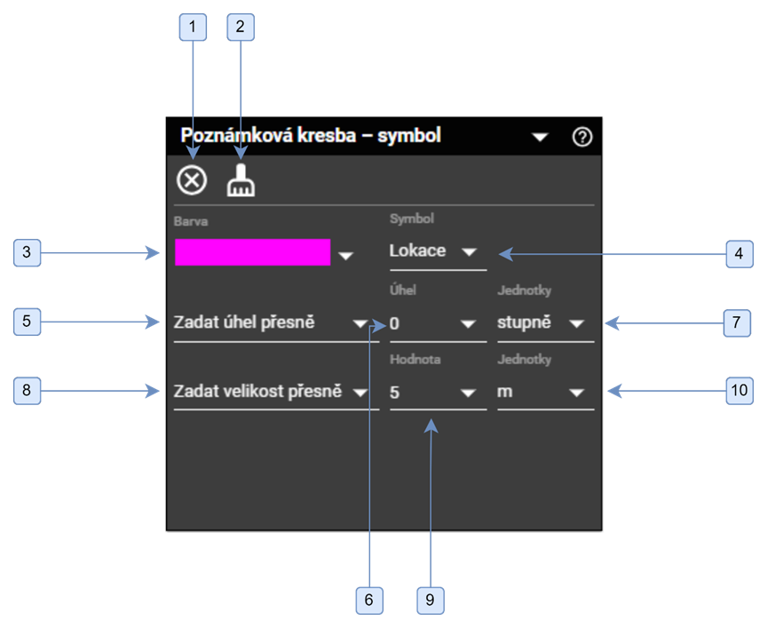
- Ukončení nástroje a uzavření přidruženého panelu.
- Inicializace funkce do výchozího stavu, veškerá změna nastavení bude zrušena.
- Barva kresleného symbolu. Pro nastavení barvy uživatel vybere barvu ve vyskakovací paletě potvrdí výběr pomocí tlačítka „Nastavit barvu“.
- Menu s možnostmi výběru konkrétního symbolu. Jsou dostupné následující možnosti:
  - Lokace
  - Kruh
  - Kříž
  - Pětiúhelník
  - Šestiúhelník
  - Čtverec
  - Hvězda
  - Trojúhelník
- Umožňuje vybrat způsob zadání otočení kresleného objektu. Jsou dostupné metody:
  - Zadat úhel přesně (uživatel manuálně nastaví požadovanou hodnotu uhlu natočení symbolu v přidruženém panelu))
  - Zadat úhel interaktivně (uživatel nastavuje uhel v rámci kreslení objektu pohybem kurzoru)
- Prostor pro manuální zadání úhlu otočení symbolu.
- Jednotky úhlu (stupně, radiány nebo grady).
- Umožňuje vybrat způsob zadání velikosti kresleného objektu. Jsou dostupné metody:
  - Zadat velikost přesně – velikost objektu je explicitně zadána.
  - Zadat velikost interaktivně – velikost objektu je zadána v rámci kreslení objektu.
- Prostor pro manuální zadání velikosti kresleného objektu.
- Jednotky velikosti symbolu (metry).

Postup práce s nástrojem

- Po spuštění nástroje se otevře přidružený vedlejší panel, kde je možné vybrat barvu, symbol, úhel a velikost symbolu.
- Pomocí kurzoru myši vybere uživatel místo, kam chce symbol umístit, lze využít snapování (souřadnice Z se ignoruje).
- Pokud byla zvolena možnost výběru úhlu či velikosti interaktivně je možné je nastavit tažením kurzoru do různých stran.
- Dalším kliknutím se symbol uloží.

Kreslení polylinie
Ikona v panelu Nástroje umožňuje interaktivní nakreslení liniového objektu do poznámkové vrstvy aplikace. Po spuštění se zobrazí přidružený ovládací panel.
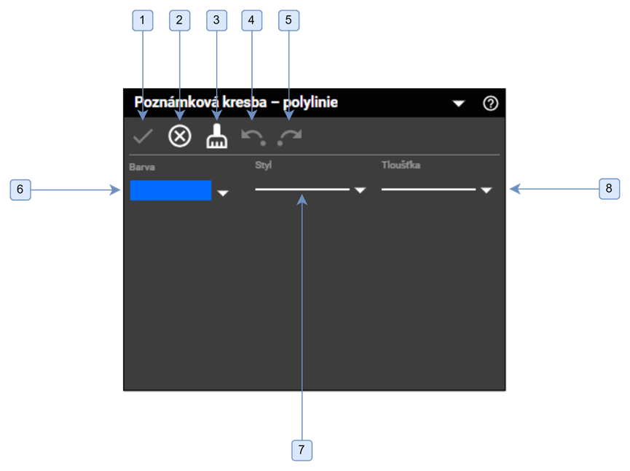
- Uloží kreslený objekt a incializuje další kreslení.
- Ukončení nástroje a vypnutí panelu.
- Inicializace funkce do výchozího stavu, veškeré změny ve vedlejším panelu budou vráceny do původního stavu.
- Nástroj vrátí nakreslení posledního vrcholu (Undo).
- Nástroj zruší vrácení (Redo).
- Barva kreslené linie. Pro nastavení barvy uživatel vybere barvu ve vyskakovací paletě potvrdí výběr pomocí tlačítka „Nastavit barvu“.
- Styl kreslené linie.
- Tloušťka kreslené linie.

Postup práce s nástrojem

- Po spuštění nástroje se otevře přidružený vedlejší panel, kde je možné vybrat barvu, tloušťku a styl linie.
- Uživatel vybere počáteční vrchol linie a přidává další vrcholy. Při zadávání vrcholů lze využít snapování (souřadnice Z se ignoruje).
- Kdykoliv v průběhu kreslení lze vrátit zpět naposledy vložený vrchol pomocí tlačítka zpět na horní liště přidruženého panelu. Opačnou funkci, tedy opakování smazaného vrcholu má tlačítko vpřed
- Pokud v průběhu kreslení dojde ke změně stylu kresleného objektu (změna grafických vlastností v přidruženém panelu), jsou tyto změny automaticky promítnuty nakreslený objekt.
- Po ukončení kreslení (zadání všech požadovaných vrcholů) lze kreslení ukončit nakreslenou polylinii uložit pomocí tlačítka OK.

Kreslení plochy

Ikona  v panelu Nástroje umožňuje interaktivní nakreslení plošného objektu do poznámkové vrstvy aplikace. Po spuštění se zobrazí přidružený ovládací panel.

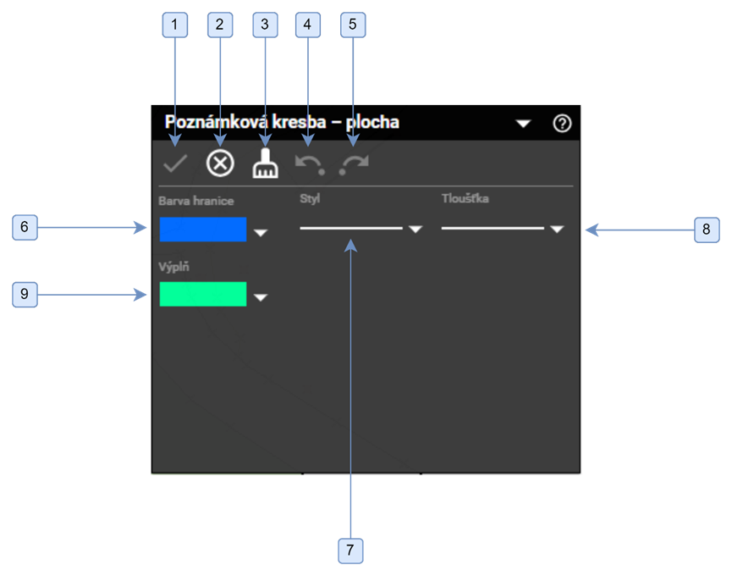
- Uloží kreslený objekt a inicializuje další kreslení.
- Ukončení nástroje a vypnutí panelu.
- Inicializace funkce do výchozího stavu, veškerá změna nastavení bude zrušena.
- Nástroj vrátí nakreslení posledního vrcholu (Undo).
- Nástroj zruší vrácení (Redo).
- Barva hranice kreslené plochy. Pro nastavení barvy uživatel vybere barvu ve vyskakovací paletě potvrdí výběr pomocí tlačítka „Nastavit barvu“.
- Styl hranice kreslené plochy.
- Tloušťka hranice kreslené plochy.
- Barva výplně plochy. Pro nastavení barvy uživatel vybere barvu ve vyskakovací paletě potvrdí výběr pomocí tlačítka „Nastavit barvu“.

Postup práce s nástrojem

  - Po spuštění nástroje se otevře přidružený vedlejší panel, kde je možné vybrat barvu, tloušťku a styl linie.
  - Uživatel vybere počáteční vrchol linie a přidává další vrcholy. Při zadávání vrcholů lze využít snapování (souřadnice Z se ignoruje).
  - Kdykoliv v průběhu kreslení lze vrátit zpět naposledy vložený vrchol pomocí tlačítka zpět na horní liště přidruženého panelu. Opačnou funkci, tedy opakování smazaného vrcholu má tlačítko vpřed
  - Pokud v průběhu kreslení dojde ke změně stylu kresleného objektu (změna grafických vlastností v přidruženém panelu), jsou tyto změny automaticky promítnuty na kreslený objekt.
  - Po ukončení kreslení (zadání všech požadovaných vrcholů) lze kreslení ukončit a nakreslenou polylinii uložit pomocí tlačítka OK.

Kreslení textu
Ikona v panelu Nástroje umožňuje interaktivní nakreslení textového objektu do poznámkové vrstvy aplikace. Po spuštění se zobrazí přidružený ovládací panel.
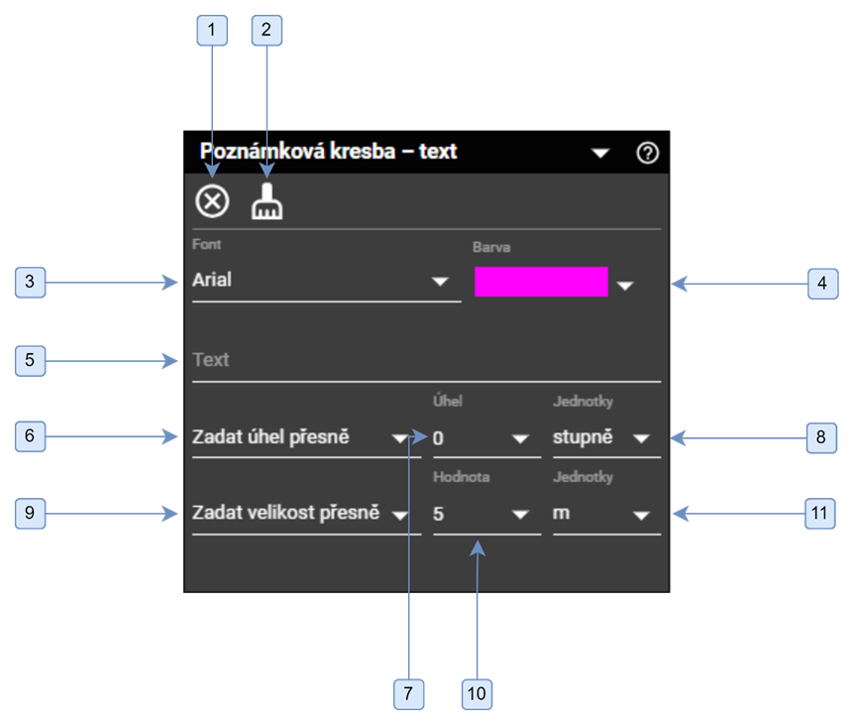
- Ukončení nástroje a vypnutí panelu.
- Inicializace funkce do výchozího stavu, veškerá změna nastavení bude zrušena.
- Font kresleného textu.
- Barva kresleného textu. Pro nastavení barvy uživatel vybere barvu ve vyskakovací paletě potvrdí výběr pomocí tlačítka „Nastavit barvu“.
- Prostor pro vyplnění žádaného textu.
- Umožňuje vybrat způsob zadání otočení kresleného objektu. Jsou dostupné metody:
  - Zadat úhel přesně (uživatel manuálně nastaví požadovanou hodnotu uhlu natočení symbolu v přidruženém panelu)
  - Zadat úhel interaktivně (uživatel nastavuje uhel v rámci kreslení objektu pohybem kurzoru)
- Prostor pro manuální zadání úhlu otočení textu.
- Jednotky úhlu (stupně, radiány nebo grady).
- Umožňuje vybrat způsob zadání velikosti kresleného objektu. Jsou dostupné metody:
  - Zadat velikost přesně (uživatel manuálně nastaví požadovanou hodnotu velikosti symbolu v přidruženém panelu)
  - Zadat velikost interaktivně (uživatel nastavuje velikost v rámci kreslení objektu pohybem kurzoru)
- Prostor pro manuální zadání velikosti kresleného objektu.
- Jednotky velikosti textu (metry).

Postup práce s nástrojem

1. Po spuštění nástroje se otevře přidružený vedlejší panel, kde je možné vyplnit text, font, barvu, úhel a velikost textu. Úhel a velikost textu mohou být zvoleny přesně nebo interaktivně.
2. Pomocí kurzoru myši vybere uživatel místo, kam chce text umístit, lze využít snapování (souřadnice Z se ignoruje).
3. Pokud byla zvolena možnost výběru úhlu či velikosti interaktivně je možné je nastavit tažením kurzoru do různých stran.
4. Dalším kliknutím se bod uloží.

Měření

Měření vzdálenosti a plochy

Ikona v panelu Nástroje spustí nástroj Měření vzdálenosti a otevře přidružený vedlejší panel.

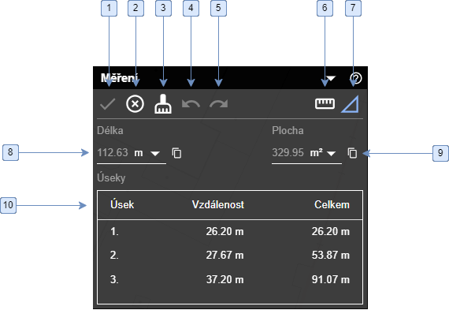

- Tlačítkem Done je kresba ukončena za posledním vertexem (ukončit kresbu lze také dvojklikem do mapy). Kresba zůstane viditelná.
- Ukončení nástroje a vypnutí panelu.
- Zrušení aktivního výběru. Nástroj i panel zůstanou zapnuté.
- Tlačítko Undo.
- Tlačítko Redo.
- Přepnutí do režimu vzdálenosti.
- Přepnutí do režimu plochy.
- Celková délka kresby s možností zkopírovat údaj do schránky.
- Celková plocha kresby s možností zkopírovat údaj do schránky (pouze v režimu plochy).
- Údaje o úsecích (pořadí úseku, jeho délka a délka kresby od začátku po konec tohoto úseku).

Postup práce s nástrojem

    - Po spuštění nástroje se otevře přidružený vedlejší panel.
    - Je vybrán počáteční bod měření.
    - Postupným klikáním kurzoru myši do mapového okna jsou přidávány vertexy měření a úseky mezi nimi. Úseky jsou vzestupně číslovány a údaje o jejich délce (při měření plochy je zobrazena i plochy polygonu) jsou vykresleny jak v mapovém okně, tak v přidruženém vedlejším panelu.
    - Měření je ukončeno buď dvojklikem nebo stiskem tlačítka ve vedlejším panelu.

Odečtení souřadnice
Ikona v panelu Nástroje spustí nástroj Odečtení souřadnice.
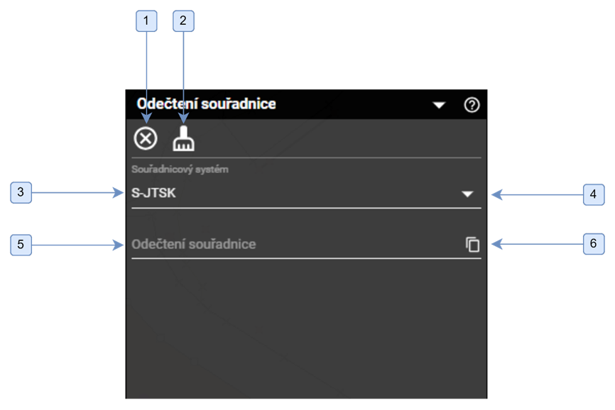
- Ukončení nástroje a vypnutí panelu.
- Inicializace funkce do výchozího stavu, veškerá změna nastavení bude zrušena.
- Název aktuálního souřadnicového systému.
- Otevření menu pro výběr souřadnicového systému.
- Hodnota odečtené souřadnice.
- Tlačítko pro zkopírování odečtené souřadnice do schránky.

Postup práce s nástrojem:

- Po spuštění je otevřen přidružený vedlejší panel.
- Uživatel v přidruženém ovládacím panelu zadá (nebo využije přednastavené hodnoty parametrů) parametry odečítání souřadnic.
- Uživatel levým tlačítkem myši provede odečtení souřadnice kdekoliv v mapovém okně.
- Ve vedlejším panelu se vypíše odečtená souřadnice.
- Při dalším odečítání souřadnic je hodnota ve vedlejším panelu přepisována novou hodnotou.

Pracovní oblasti
Pracovní oblast umožňuje uživateli zpracovat řízení po vybraných částech, tzv. Pracovních oblastech. Cílem pracovních oblastí je zrychlit práci s řízením primárně u řízení s velkým objemem dat a také zefektivnit práci uživatelům na slabších počítačích apod.

Pracovní oblast se dále dělí na aktivní a historickou. Historická oblast je ta, která byla dříve vytvořena a již není aktivní, tedy že data v této oblasti nejsou zobrazena (pokud se nepřekrývá s aktivní pracovní oblastí). Z historických oblastí je možné libovolně vybírat. Pomocí nástroje Výběr existující pracovní oblasti (popsán v samostatné kapitole dále) z nich lze udělat aktivní oblast, ve které budou zobrazena data řízení.

Aktivní pracovní oblast aktuálně zobrazuje data řízení a může být pouze jedna aktivní oblast. Lze ji vybrat z historických oblastí, nebo ji nově vytvořit nástrojem Vytvoření pracovní oblasti (popsán v samostatné kapitole dále).

Spouštění funkce
Když uživatel spustí řízení standardním způsobem, systém na základě výpočtu velikosti řízení (dle hranice dokumentace) rozhodne, zda je řízení velké, nebo malé a podle tohoto rozhodnutí se data buď nahrají či nikoliv.
Pokud v Editačním klientu zatím nejsou nahrána data DTM, tak:

- V případě malého řízení dojde k standardnímu načtení dat.
- Pro velké řízení se data DTM nenačtou a je automaticky spuštěn nástroj Vytvoření pracovní oblasti.
- Pokud již byla nějaká pracovní oblast vytvořená, spustí se při opětovném načtení právě tato oblast a načtou se data uvnitř ní.

Vytvoření pracovní oblasti
Nástroj slouží k vytvoření pracovní oblasti, ve které se budou zobrazovat data. Po vytvoření pracovní oblasti je možné pracovat pouze s daty v rámci zvolené pracovní oblasti.
Nástroj se nachází v panelu Nástroje v sekci Pracovní oblast. Po spuštění se zobrazí přidružený ovládací panel „Vytvoření pracovní oblasti“.
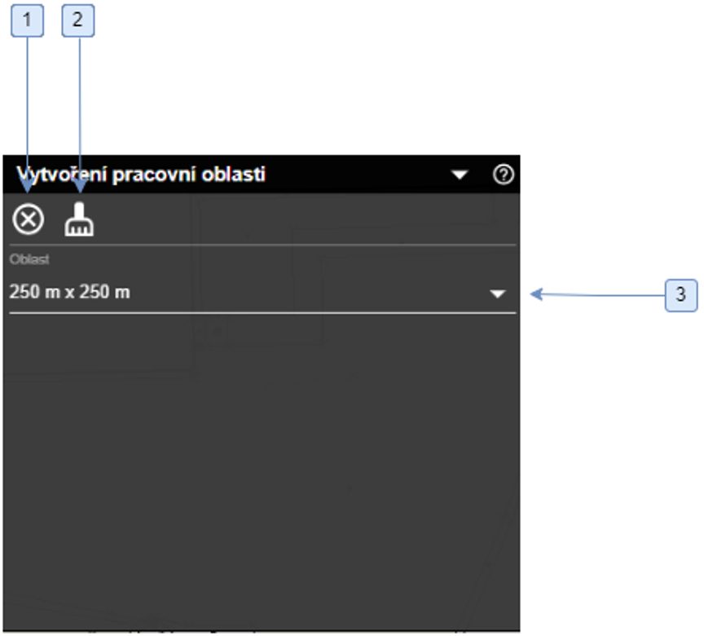

- Ukončení nástroje a vypnutí panelu.
- Uvedení nástroje do výchozího stavu.
- Výběr velikosti a tvaru předdefinované pracovní oblasti.
Postup práce s nástrojem

- Po spuštění nástroje se zobrazí vedlejší panel, kde je možné vybrat z nabídky velikost pracovní oblasti.
- Pomocí kurzoru myši uživatel vybere, kde novou pracovní oblast vloží.
- Kliknutím levého tlačítka myši uživatel potvrdí umístění pracovní oblasti a novou pracovní oblast vytvoří.
- Původní pracovní oblast (pokud nějaká existuje) se uloží do historie a aktivní oblastí se stává nově vytvořená pracovní oblast.
- Nástroj se ukončí.

Zobrazení/skrytí pracovní oblasti
Hranice pracovních oblastí v mapovém okně je možné zobrazit/skrýt v panelu Vrstvy pomocí zaškrtávacího políčka. Tento výběr lze udělat zvlášť jak pro aktivní, tak pro historickou pracovní oblast.
Zoom na pracovní oblast
Dále je možné zazoomovat na pracovní oblast pomocí funkce Celkový pohled, která se nachází na hlavní nástrojové liště aplikace. Je zde následující výběr:
- Pracovní oblast (aktivní), provede přesunutí viditelného výřezu pohledu na aktivní pracovní oblast
- Pracovní oblast (historie), provede přesunutí viditelného výřezu pohledu na všechny dříve vytvořené pracovní oblasti
Nebo je možné zazoomovat na aktivní/historickou pracovní oblast v hlavním panelu Vrstvy pomocí ikony , kde uživatel klikne na Extent na vrstvu.
Skrytí chyb v panelu Kontroly
V panelu Kontroly je dostupné zaškrtávací políčko „Skrýt chyby mimo aktivní pracovní oblast“. Tento filtr automaticky filtruje/schovává (pokud je volba zaškrtnutá) chyby, které jsou mimo aktivní pracovní oblast. Tento filtr je aplikován na následující ovládací prvky:
- Manažer chyb – plná verze
- Manažer chyb – zhuštěná verze

Výběr existující pracovní oblasti

Nástroj slouží k výběru a aktivování již existující pracovní oblasti z historie. Nachází se v panelu Nástroje v sekci Pracovní oblasti. Po spuštění se zobrazí přidružený ovládací panel.

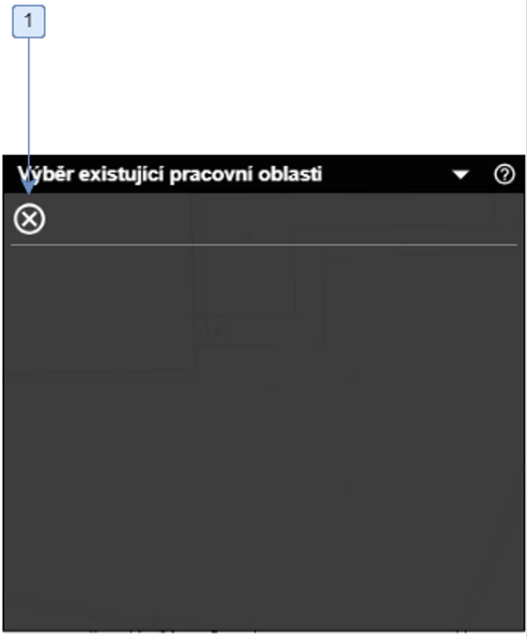
- Ukončení nástroje a vypnutí panelu.

Postup práce s nástrojem

- Uživatel v mapovém okně levým tlačítkem myši vybere pracovní oblast – historie, kterou chce znovu využít.
- Na stavovém řádku je zobrazena nápověda „Vyberte dříve vytvořenou pracovní oblast“.
- Při najetí nad historickou pracovní oblast v mapovém okně je oblast zvýrazněna (oranžově).
- Po stisknutí levého tlačítka myši se oblast aktivuje.
- Nástroj lze ukončit pomocí tlačítka „Ukončení běžící funkce“.

Funkcionalita nad rámec panelu Nástroje

Zadat souřadnici ze systémové schránky
Tato funkcionalita umožňuje uživateli vložit do souřadnicového pole zkopírované souřadnice (například z nástroje Odečtení souřadnice). Zkopírovanou souřadnici lze do souřadnicového pole vložit kliknutím na tlačítko „Zadání souřadnic“ a stisknutím tlačítka CTRL+V. Tímto se zkopírované souřadnice vloží do polí X, Y a Z a tlačítkem „Použít zadané souřadnice“ lze potvrdit změnu. Po vložení souřadnic se mapové okno přesune na místo, které reprezentuje vložené souřadnice.
Postup práce s nástrojem
- Uživatel zkopíruje pomocí CTRL+C do schránky souřadnice
- Uživatel klikne na tlačítko Zadání souřadnic
- Uživatel stiskne tlačítko CTRL+V a vloží zkopírovanou souřadnici
- V souřadnicovém poli se zobrazí vložené souřadnice dle os X, Y a Z
- Na vložené hodnoty je aplikována kontrola, zda je formát vložených souřadnic správný
- Uživatel potvrdí vložení souřadnic tlačítkem „Použít zadané souřadnice“

Vytvořit vrchol pomocí souřadnice
Vytvořit vrchol pomocí souřadnice funguje společně s jinými nástroji, jejichž vstupem může být kliknutí levého tlačítka myši. Může se jednat například o zakreslení bodu pomocí funkce Kreslení objektu, kdy pro umístění požadovaného bodu bude použita souřadnice ze souřadnicového pole.

Uživatel použije například nástroj Kreslení objektu, vybere podrobný bod ZPS, dále do souřadnicového pole klávesovou zkratkou CTRL+V zadá zkopírované souřadnice a tlačítkem výběr potvrdí. Objeví se dialog, kde se vyplní povinné atributy a dialog se následně tlačítkem Uložit zavře, podrobný bod se zakreslí.
Postup práce s nástrojem
- Uživatel si zkopíruje souřadnice, které následně použije pro kresbu bodového objektu
- Následně si zvolí nástroj Kreslení objektu v panelu Nástroje
- Uživatel si ze seznamu prvků vybere podrobný bod ZPS
- Uživatel v sekci 04.03 ve stavovém řádku klikne na tlačítko Zadání souřadnic
- Tlačítkem CTRL+V vloží již dříve zkopírované souřadnice do souřadnicového pole
- Uživatel stiskne tlačítko Použít zadané souřadnice a potvrdí výběr
- Zobrazí se dialogové okno s editací atributů, kde je potřeba vyplnit povinné atributy
- Uživatel klikne na tlačítko Uložit a tím kresbu uloží
- Podrobný bod ZPS je zakreslen v místě vložených souřadnic

Uživatelský panel rychlého přístupu
Sekce 01.05 Hlavní nástrojové lišty představuje uživatelský panel rychlého přístupu. Tato sekce podporuje technologii pro uživatelské přidávání nástrojů Drag&Drop, která umožňuje přetáhnout konkrétní nástroj (příslušné tlačítko) do této sekce. Popřípadě přetažením nástroje z této sekce kamkoliv jinam dojde k odstranění tohoto nástroje. Přetažením lze v rámci této sekce také měnit pořadí nástrojů.
Postup práce s nástrojem
- Uživatel z panelu Nástroje vybere funkci, kterou chce přetáhnout do hlavní nástrojové lišty
- Levým tlačítkem myši klikne na funkci, kterou chce přemístit a bez puštění levého tlačítka myši nástroj přetáhne
- Uživatel pustí levé tlačítko myši na místě, kde chce mít danou funkci v panelu umístěnou
- Funkce je přidána do rychlého přístupu uživatelského panelu
- V panelu rychlého přístupu lze měnit pořadí tlačítek jednoduchým přetažením tlačítka na místo jiného tlačítka.

Snapování

Režimy

Inteligentní
Ikona spustí režim, ve kterém se snapování dynamicky přizpůsobuje právě aktivní pohledové funkci.

Vrcholy
Ikona spustí režim, ve kterém je snapováno pouze na vrcholy (vertices) geometrických objektů.

Hrany
Ikona spustí režim, ve kterém je snapováno pouze na hrany (edges) geometrických objektů.

Vrcholy/Hrany
Ikona spustí režim, ve kterém je snapováno na vrcholy i hrany (vertices and edges) geometrických objektů.

Ogc3dTiles
Ikona spustí režim, ve kterém je snapováno na vrstvy typu "OGC 3D Tiles".

Fixování souřadnic
Režim fixování souřadnic umožňuje kdykoliv v mapovém okně provést zafixování zadané souřadnice pomocí kolečka myši. Fixování souřadnice funguje vždy v rámci aktuálně běžící funkce, tzn. pokud dojde k ukončení funkce, ukončí se i fixování souřadnice. V aktivním režimu fixované souřadnice, žádné ovládací prvky nezobrazují aktuální souřadnici dle pozice kurzoru myši v mapě, ale pouze zafixovanou souřadnici. Při pohybu kurzorem v mapě se souřadnice zobrazené na stavovém řádku se nemění. Tato funkce je dostupná ve 2D i 3D režimu.

Fixace souřadnice se standardně vizualizuje křížem v mapovém okně, který prezentuje fixovanou souřadnici. Samotná fixace nemá vliv na fungování příslušné funkce s jedinou výjimkou – po stisku levého tlačítka myši se v aktivní pohledové funkci nepoužije souřadnice aktuální pozice kurzoru v mapě, ale fixovaná souřadnice. Ve chvíli, kdy má uživatel fixovanou souřadnici se nemění zobrazované souřadnice na stavovém řádku aplikace při pohybu kurzoru v mapě. Uživatel může fixovanou souřadnici kdykoliv editovat ve formuláři Aktuální souřadnice (sekce 04.03 - 8) pomocí nástroje Zadání souřadnic (sekce 04.03 - 9), přičemž se následně posune vizualizovaný kříž v mapovém okně na zadanou souřadnici.

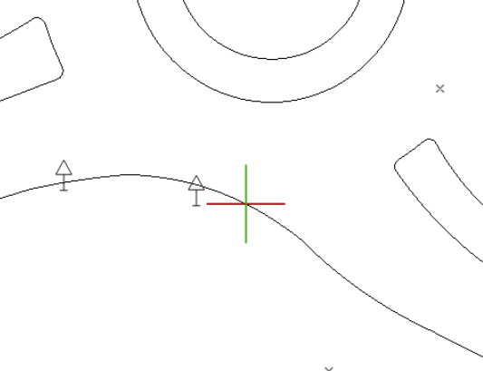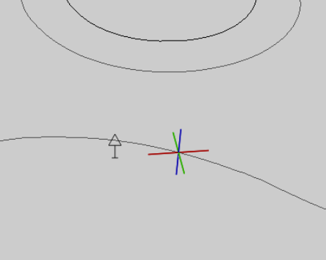

Příklad použití nástroje – Umístění bodu v relevantní poloze vůči vybranému

- Uživatel spustí funkci Kreslení objektu.
- Uživatel zvolí objekt pro umístění Podrobný bod ZPS.
- Uživatel klikne kolečkem myši na vybraný objekt v mapě, k jehož poloze bude vztažen nový objekt:
  - Na zvoleném místě se zobrazí kříž.
  - Souřadnice je zafixována a na stavovém řádku se nemění
- Uživatel změní výšku zadáním vlastní souřadnice pomocí nástroje Zadání souřadnic na stavovém řádku a potvrdí tlačítkem Použít zadané souřadnice nebo stiskne klávesu Enter.
- Uživatel potvrdí kresbu v zadaném místě kliknutím levým tlačítkem myše kamkoliv v mapě.
- V dialogu Editace Atributu uživatel vyplní povinné atributy (zvýrazněné červeně) a potvrdí vložení objektu tlačítkem Uložit.
- Bod se vytvořil a má uživatelem zadanou výšku.

O aplikaci
Dialog obsahující základní informace o aplikaci (vlastníky, verzi, atp.) a provedené změny v aplikaci. Je spuštěn ikonou v hlavním menu aplikace.
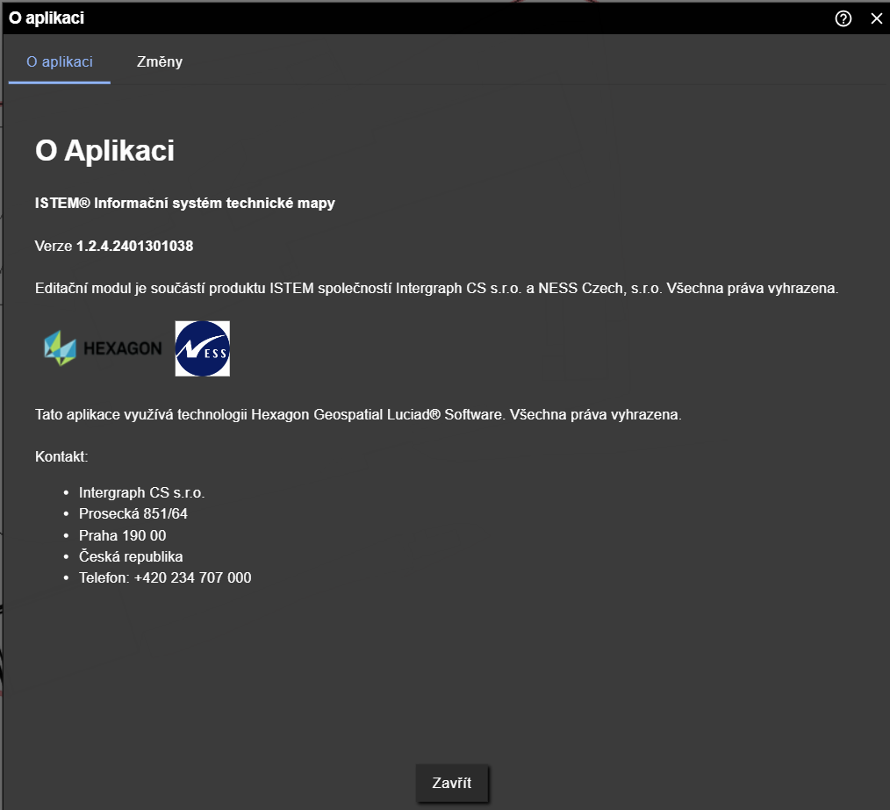

Kontakt
Prostor pro kontakt organizace.

Časté otázky
Prostor pro FAQ.

Ovládání aplikace v režimu pohledové kontroly
V tomto režimu jsou zakázány některé nástroje.

Zakázané nástroje

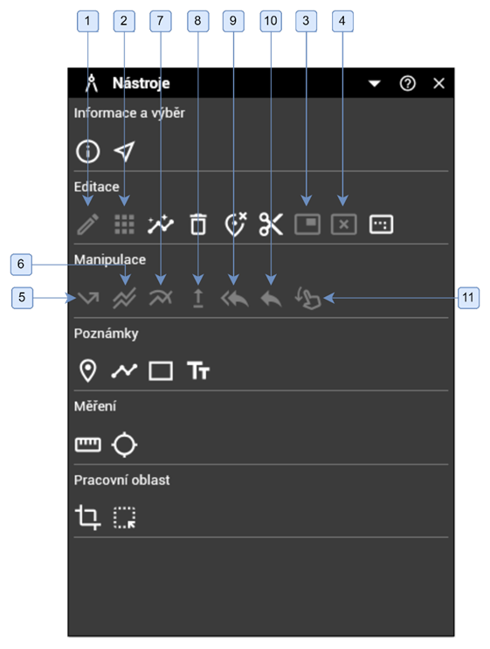
- Kreslení objektu
- Editace atributů
- Vytvoření linie pod úhlem
- Vytvoření rovnoběžky
- Vytvoření bodu v průsečíku
- Vytvoření bodu v zadané vzdálenosti
- Kopírování prvku
- Přesunutí prvku
- Převzetí objektu
- Vytvoření díry v polygonu
- Smazání díry v polygonu
Zbytek funkcionality je stejný jako v editačním režimu.

PŘÍLOHY
Číslo přílohy | Název | Příloha
1. | ERDAS APOLLO Core User Guide | uloženo na projektovém úložišti

